ALCALDÍA DE ENVIGADO · INSPECCIÓN AMBIENTAL
Informe ejecutivo de avances
CRM de Inspección y Vigilancia Ambiental: modelado de procesos BPMN y plataforma EspoCRM
Elaborado por: Geotrends
Fecha de corte: 23 de septiembre de 2026
Fuentes: repositorio InspeccionAmbiental-Workflow (BPMN y modelo funcional), visor web inspeccionambiental.deploy.geotrends.co y repositorio CRMALCALDIA (EspoCRM 10.0.6).

Contenido

Nota: si el índice aparece vacío, en Word haga clic derecho sobre él y elija «Actualizar campo».

1. Resumen ejecutivo
Este informe presenta el avance del CRM de Inspección y Vigilancia Ambiental en dos frentes complementarios:
- Modelado de procesos (InspeccionAmbiental-Workflow). Levantamiento y modelado en BPMN 2.0 del procedimiento institucional, con 29 diagramas activos organizados en cuatro niveles (N0 a N3). Se publicaron en un visor web con matrices de roles, formatos, términos, tiempos, medidas correctivas, modelo de datos, reglas y RNMC.
- Plataforma CRM (EspoCRM). Implementación sobre EspoCRM 10.0.6 y PostgreSQL de las entidades, pantallas, roles, alertas y documentos que materializan cada BPMN. Los 29 procesos activos tienen su correspondencia en el CRM (29/29).

Cifras clave
Indicador | Valor | Fuente
Diagramas BPMN activos | 29 | viewer/public/config.json
Distribución por nivel | N0: 1 · N1: 8 · N2: 13 · N3: 7 | Catálogo de diagramas
Entidades del modelo de dominio / relaciones | 37 / 41 | domain.json v2.0
Reglas de negocio documentadas | 53 | rules.json v2.0
Formatos y soportes catalogados | 32 | formatos.json v2.0
Roles funcionales modelados | 17 | roles.json v2.0
Términos del vocabulario controlado | 95 | terminos.json
Relojes legales / institucionales | 31 | tiempos.json
Comportamientos con medidas asociadas / tipos de medida | 43 / 14 | medidas_correctivas.json v1.1
Entidades configuradas en el CRM | 43 | espocrm-custom/Resources/metadata/entityDefs
BPMN con implementación en el CRM | 29 de 29 | PLAN-MODELO-FUNCIONAL-INSPECCION-AMBIENTAL.md
Usuarios de prueba por rol | 14 + administrador | USUARIOS-DE-PRUEBA.md
Tareas programadas de alertas de vencimiento | 2 (diarias, 7:00 a. m.) | scheduledJobs.json

Estado general
- Hecho: modelo de procesos completo y publicado; núcleo del CRM (radicación, asignación, visita, documentos PDF, tablero, línea de tiempo); fases 0, 1 y 2 del plan de implementación con todas las rutas jurídicas; alertas de los cinco plazos legales de mayor impacto.
- En curso: menú por rol (paso 3: vistas preseleccionadas), alineación de notificaciones restantes y ajuste fino de permisos (ACL) de los 9 roles nuevos.
- Pendiente: despliegue a producción (Dokploy) de las fases 0 a 2, validadas en el entorno local; cierre formal con checklist (Fase 3); sesiones de UAT y capacitación formal; validación institucional de los puntos marcados como POR VALIDAR.
Nota sobre las pantallas: las capturas del CRM de este informe se tomaron en el entorno de validación (Docker local) con datos de prueba. Las del modelo BPMN provienen del visor publicado.

2. Modelado de procesos: repositorio InspeccionAmbiental-Workflow
El repositorio InspeccionAmbiental-Workflow es la fuente autoritativa del flujo y del modelo funcional del CRM. Contiene los diagramas BPMN versionados, las especificaciones por subproceso, el modelo de dominio y las matrices funcionales que alimentan el visor web.

2.1 Regla de autoridad
- BPMN activo: flujo y procedimiento autoritativo.
- Norma vigente y procedimiento/formato institucional vigente: fundamento de competencia y operación.
- JSON del visor: dominio, reglas, roles, formatos, términos y matriz de medidas que soportan el BPMN.
- Markdown canónico: explicación y decisiones de modelado.
- Versiones anteriores: se conservan como histórico y no son activas si no aparecen en config.json.

2.2 Fuentes normativas e institucionales
- Ley 1801 de 2016 (Código Nacional de Seguridad y Convivencia) y modificaciones vigentes; Ley 2492 de 2025; Decreto 768 de 2025; Ley 2455 de 2025; Ley 2387 de 2024 / Ley 1333 de 2009.
- Procedimientos municipales IV-P-004 (atención de solicitudes por afectación ambiental), IV-P-021 (Código de Policía y maltrato animal) e IV-P-028.
- Guías documentales GD-G-014 y GD-G-021 y la TRD de la Inspección de Policía Ambiental.
- Acta de reunión del 08-09-2026 como fuente de requerimientos y práctica institucional.

2.3 Estructura jerárquica y arquitectura del flujo
Los procesos se organizan en cuatro niveles: N0 (mapa maestro), N1 (subprocesos transversales), N2 (procedimientos o rutas específicas) y N3 (instructivos especializados). La arquitectura vigente es:
- Recepción y Radicación → Competencia y Clasificación → Relación de Casos → Gestión Técnica → Evaluación de Resultado y Definición de Ruta.
  - Desde la evaluación: cierre del Case sin expediente, nueva gestión técnica, Proceso Verbal Inmediato, Registro/Permiso de Canino o Preparación y Apertura de Expediente.
  - Desde el expediente: PVA de convivencia, Recursos Naturales, Convivencia con Animales, Maltrato Animal o Ambiental Preventiva / Remisión.
  - Todas las rutas convergen en el Auto de Archivo y Cierre Documental del Expediente.

2.4 Ajustes consolidados en la reunión del 08-09-2026
- Case ≠ Expediente; fecha de recepción ≠ fecha de radicación en DÉBORA.
- El informe técnico produce una Recomendación Técnica, no una obligación jurídica automática.
- Orden de Policía como figura y subproceso independiente de la Medida Correctiva.
- Separación de Proceso Verbal Inmediato y Proceso Verbal Abreviado; audiencia PVA detallada (inasistencia, 3 días, pruebas, suspensión, audio y acta).
- Separación de canino de manejo especial, conductas de convivencia con animales y maltrato animal; posible delito → Fiscalía/GELMA.
- Auto de Archivo visible como acto jurídico de cierre; movimiento y custodia física del expediente en segunda instancia.
- Programación y alertas de visitas y de pagos como controles operativos, sin consecuencias jurídicas automáticas.

2.5 Inventario de BPMN activos
La tabla lista los 29 diagramas activos del catálogo, con su versión y la estructura del CRM que los implementa.
Nivel | Proceso BPMN | Versión | Implementación en el CRM
N0 | Atención de Solicitudes y Actuaciones · Mapa Maestro | v1.7 | Orquesta el flujo completo (Case → Gestión Técnica → Evaluación → Expediente/rutas → Cierre)
N1 | Recepción y Radicación | v1.1 | Case (núcleo: registro, radicado, asignación)
N1 | Recepción y Clasificación de Actuaciones RNMC | v1.0 | ActuacionRNMC (reutiliza OrdenComparendo, Recurso, DecisionRutaJuridica)
N1 | Competencia y Clasificación | v1.0 | Case (clase de ingreso, recurso/tema) + RemisionAutoridad
N1 | Relación de Casos | v1.0 | RelacionCasos + Destino
N1 | Gestión Técnica | v1.2 | GestionTecnica
N2 | Visita de Inspección y Registro de Campo | v1.2 | ActaVisita (numeración, PDF) + ProgramacionVisita
N2 | Medición / Muestreo / Evaluación Técnica | v1.1 | IntervencionTecnica (tipo = Medición)
N2 | Informe / Concepto Técnico | v1.1 | IntervencionTecnica (tipo = Informe)
N2 | Recomendaciones Técnicas / Compromisos | v1.1 | RecomendacionTecnica + Compromiso
N2 | Verificación de Cumplimiento | v1.1 | VerificacionCumplimiento
N1 | Evaluación de Resultado y Definición de Ruta | v1.1 | EvaluacionResultado + DecisionRutaJuridica
N1 | Preparación y Apertura de Expediente | v1.1 | Expediente + AutoInicio
N2 | Proceso Verbal Inmediato de Policía | v1.0 | ActuacionPoliciaInmediata + OrdenComparendo
N2 | Proceso Verbal Abreviado · Convivencia | v1.0 | Audiencia, OrdenPolicia, MedidaCorrectiva, NotificacionActo, Recurso
N2 | Recursos Naturales · Competencia Municipal | v1.4 | DecisionRutaJuridica (3 desenlaces) + RemisionAutoridad
N2 | Conductas de Convivencia Relacionadas con Animales | v1.0 | Clasificador sin entidad propia (enruta al PVA)
N2 | Registro y Permiso de Canino de Manejo Especial | v1.0 | RegistroCaninoManejoEspecial + PermisoCaninoManejoEspecial
N2 | Proceso Verbal de Maltrato Animal | v1.0 | ActuacionMaltratoAnimal (reutiliza Audiencia y RemisionAutoridad)
N2 | Ambiental Preventiva / Remisión a Autoridad Ambiental | v1.1 | RemisionAutoridad (con campos de medida preventiva)
N3 | Audiencia del Proceso Verbal Abreviado | v1.0 | Audiencia + SuspensionAudiencia + GrabacionAudiencia
N3 | Audiencia Oral y Registro del Proceso de Maltrato Animal | v1.0 | Audiencia (tipo de proceso: maltrato animal)
N3 | Orden de Policía · Registro, Cumplimiento y Seguimiento | v1.0 | OrdenPolicia
N3 | Determinación e Imposición de Medidas Correctivas | v1.2 | MedidaCorrectiva
N3 | Notificación y Ejecutoria de Actos | v1.0 | NotificacionActo
N3 | Recursos y Segunda Instancia | v1.1 | Recurso + MovimientoExpediente
N3 | Gestión y Ejecución de Medidas Correctivas | v1.0 | EjecucionMedidaCorrectiva
N3 | Ejecución Pecuniaria / Tesorería | v1.1 | ObligacionPecuniaria (reutiliza RemisionAutoridad)
N2 | Auto de Archivo y Cierre Documental del Expediente | v1.1 | ActuoArchivo (versión simple; checklist de cierre pendiente)

2.6 Diagramas BPMN por nivel
Cada diagrama se renderizó a partir del archivo BPMN activo. En el visor web cada elemento se puede abrir para consultar su descripción, responsable, decisión requerida, formatos y tiempos (sección 2.7).

N0 · Mapa maestro
N0 · Atención de Solicitudes y Actuaciones · Mapa Maestro (v1.7). Mapa maestro N0 que integra todos los subprocesos: desde el ingreso de la solicitud o actuación de Policía, pasando por la coordinación técnica, hasta las rutas jurídicas y el cierre documental del expediente.
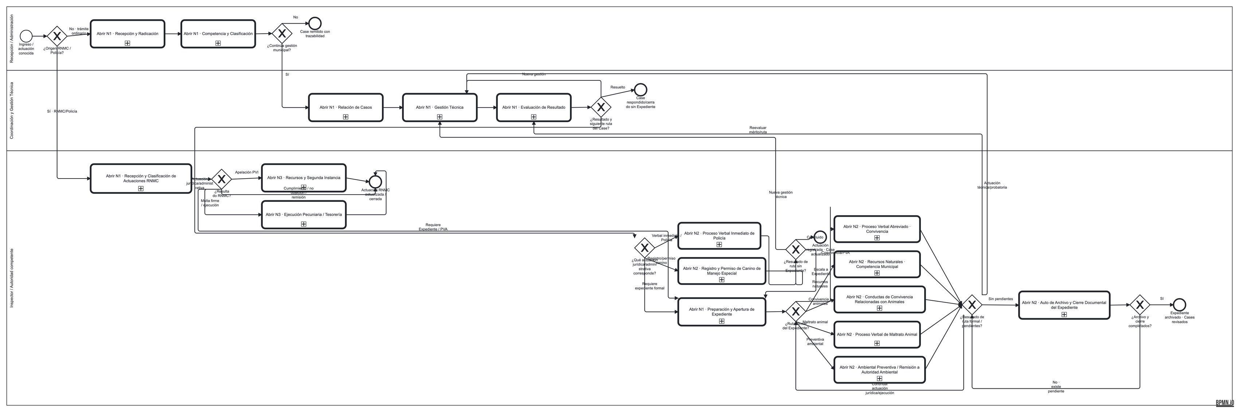
Figura 1. BPMN N0 · Atención de Solicitudes y Actuaciones · Mapa Maestro · v1.7

N1 · Subprocesos transversales
N1 · Recepción y Radicación (v1.1). Recepción por los distintos canales, creación del Case preliminar, radicación en DÉBORA y registro del número y la fecha oficial.
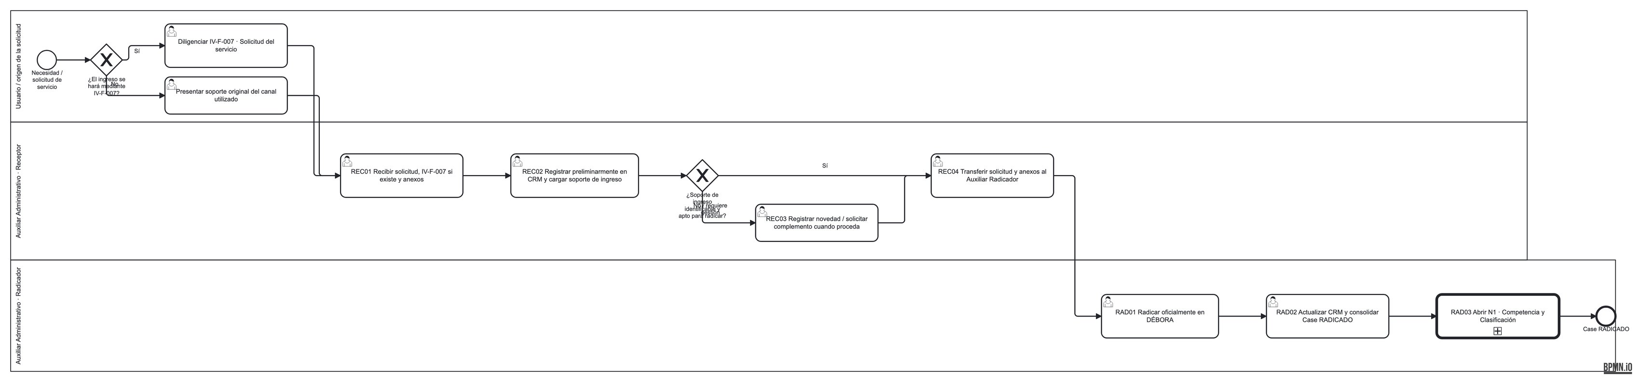
Figura 2. BPMN N1 · Recepción y Radicación · v1.1
N1 · Recepción y Clasificación de Actuaciones RNMC (v1.0). Ingreso de actuaciones reportadas en el Registro Nacional de Medidas Correctivas (RNMC): objeción de comparendo, apelación del PVI o multa en firme.
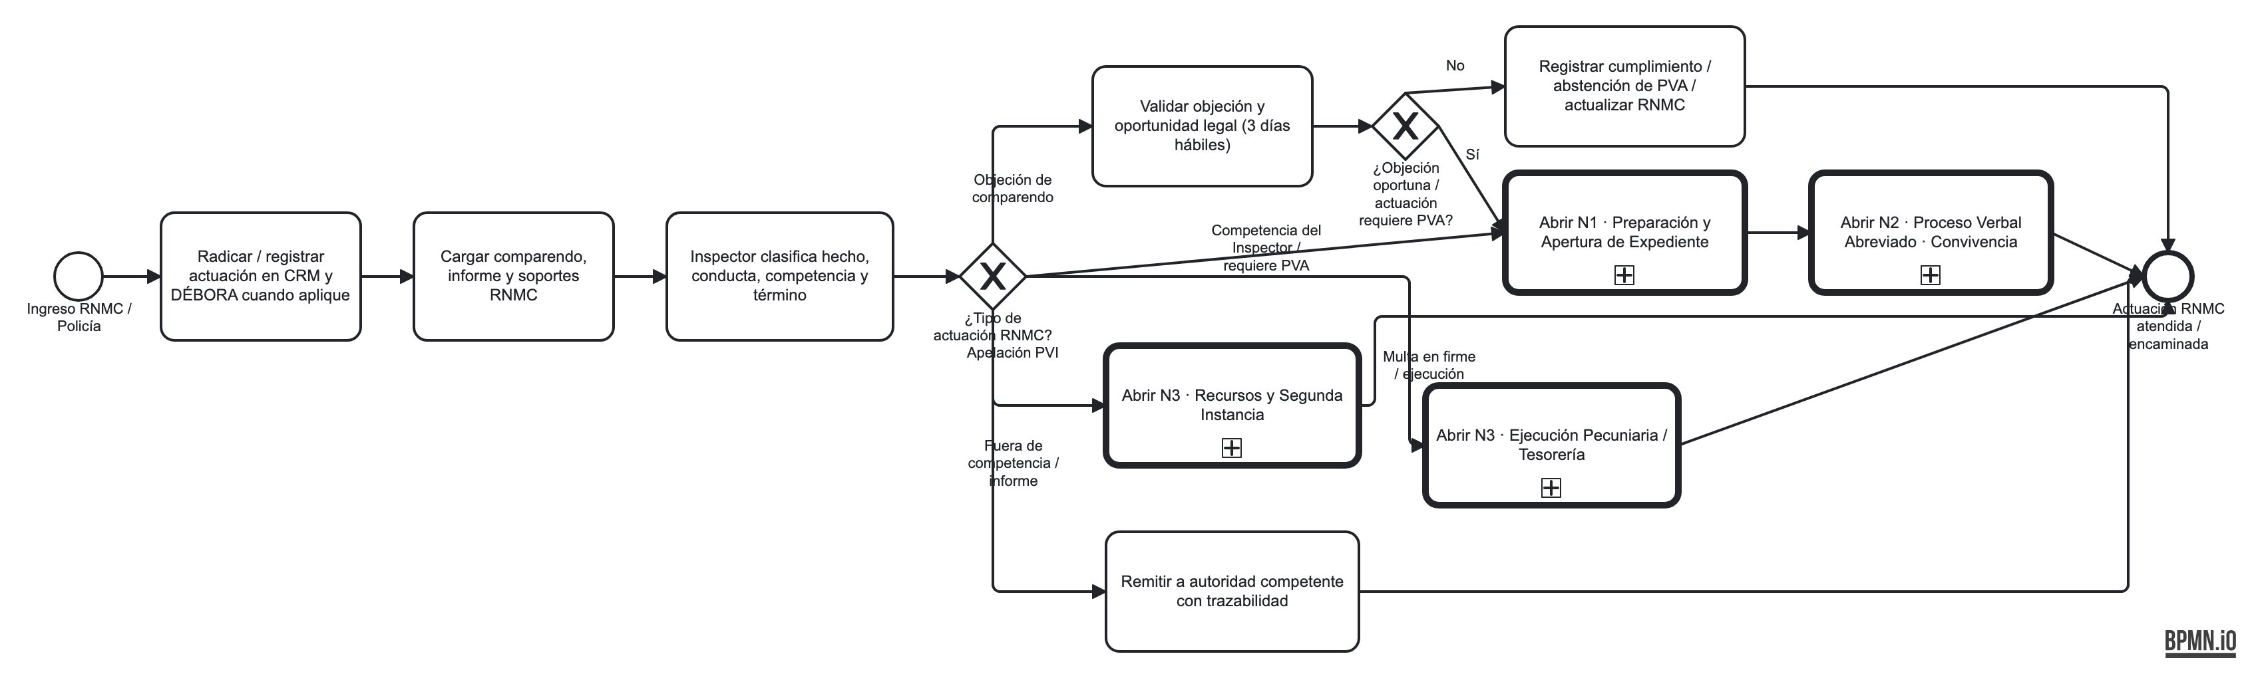
Figura 3. BPMN N1 · Recepción y Clasificación de Actuaciones RNMC · v1.0
N1 · Competencia y Clasificación (v1.0). Valoración de la competencia municipal y clasificación del asunto; si no hay competencia, se remite a la autoridad correspondiente.
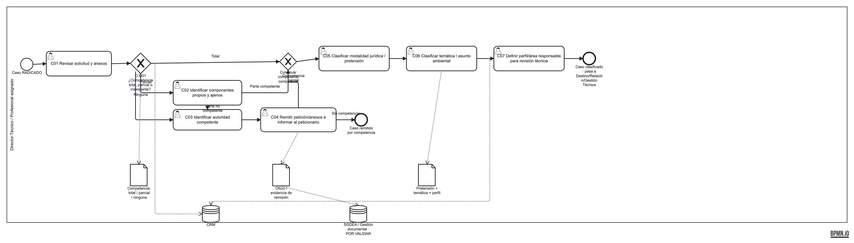
Figura 4. BPMN N1 · Competencia y Clasificación · v1.0
N1 · Relación de Casos (v1.0). Agrupación operativa de casos relacionados (mismo predio, hecho o infractor) sin fusionarlos.
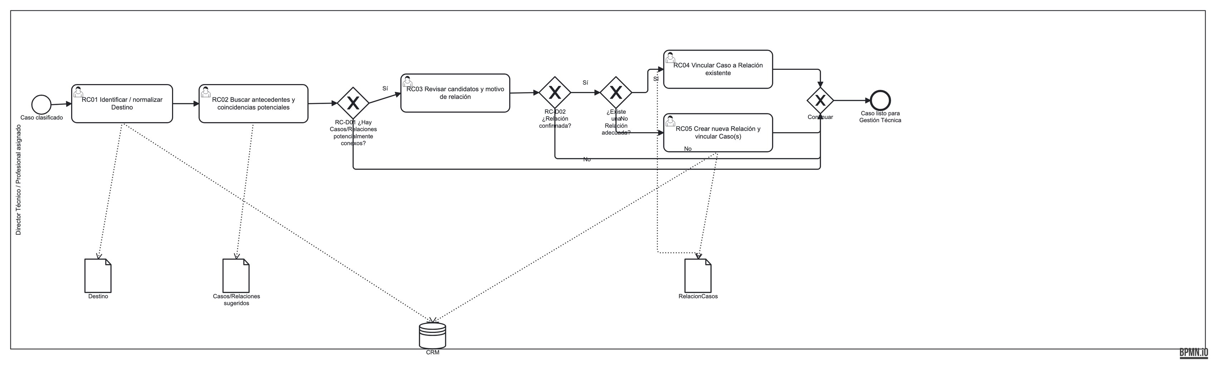
Figura 5. BPMN N1 · Relación de Casos · v1.0
N1 · Gestión Técnica (v1.2). Definición de la gestión requerida, asignación del equipo técnico y apertura de los N2 de visita, medición, informe, recomendaciones y verificación.
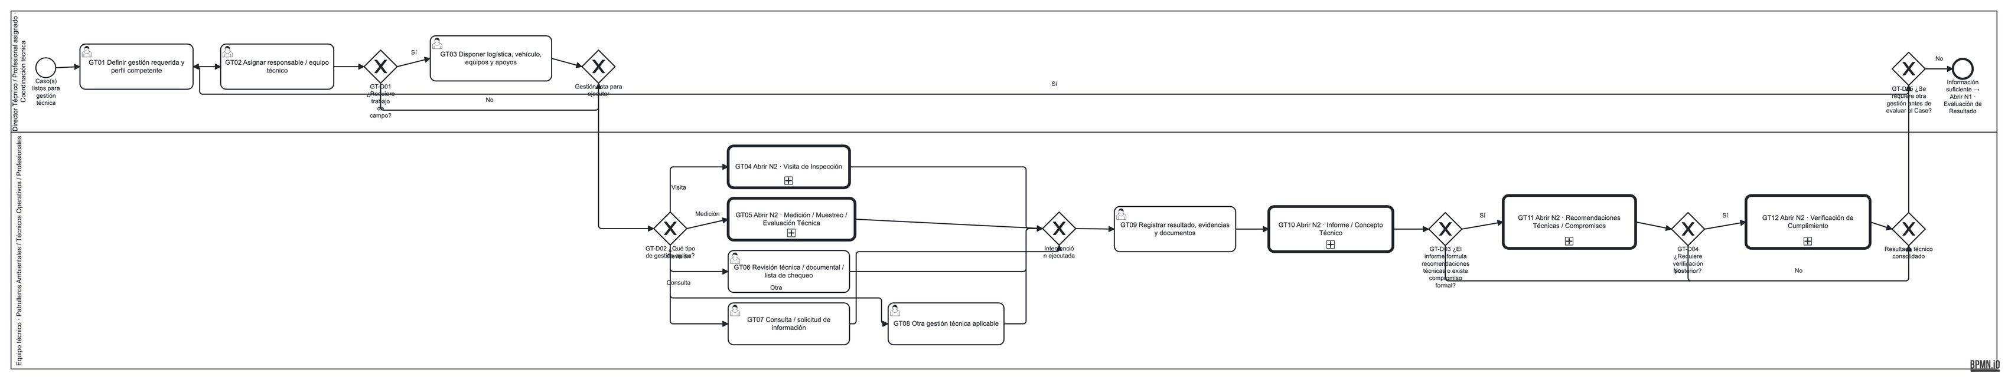
Figura 6. BPMN N1 · Gestión Técnica · v1.2

N2 · Procedimientos / rutas específicas
N2 · Visita de Inspección y Registro de Campo (v1.2). Programación y ejecución de la visita de inspección, con registro de campo y acta.
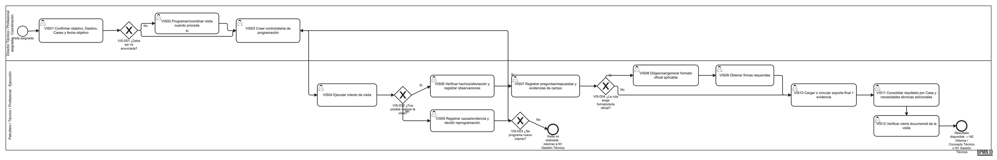
Figura 7. BPMN N2 · Visita de Inspección y Registro de Campo · v1.2
N2 · Medición / Muestreo / Evaluación Técnica (v1.1). Medición, muestreo o evaluación técnica especializada (ruido, aire, PMIRS, fauna).
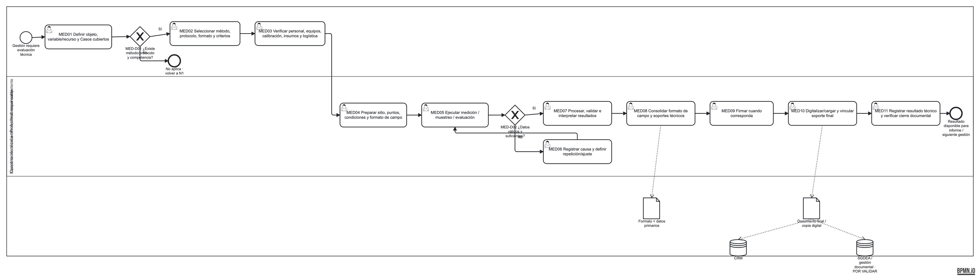
Figura 8. BPMN N2 · Medición / Muestreo / Evaluación Técnica · v1.1
N2 · Informe / Concepto Técnico (v1.1). Elaboración, revisión y firma del informe o concepto técnico.
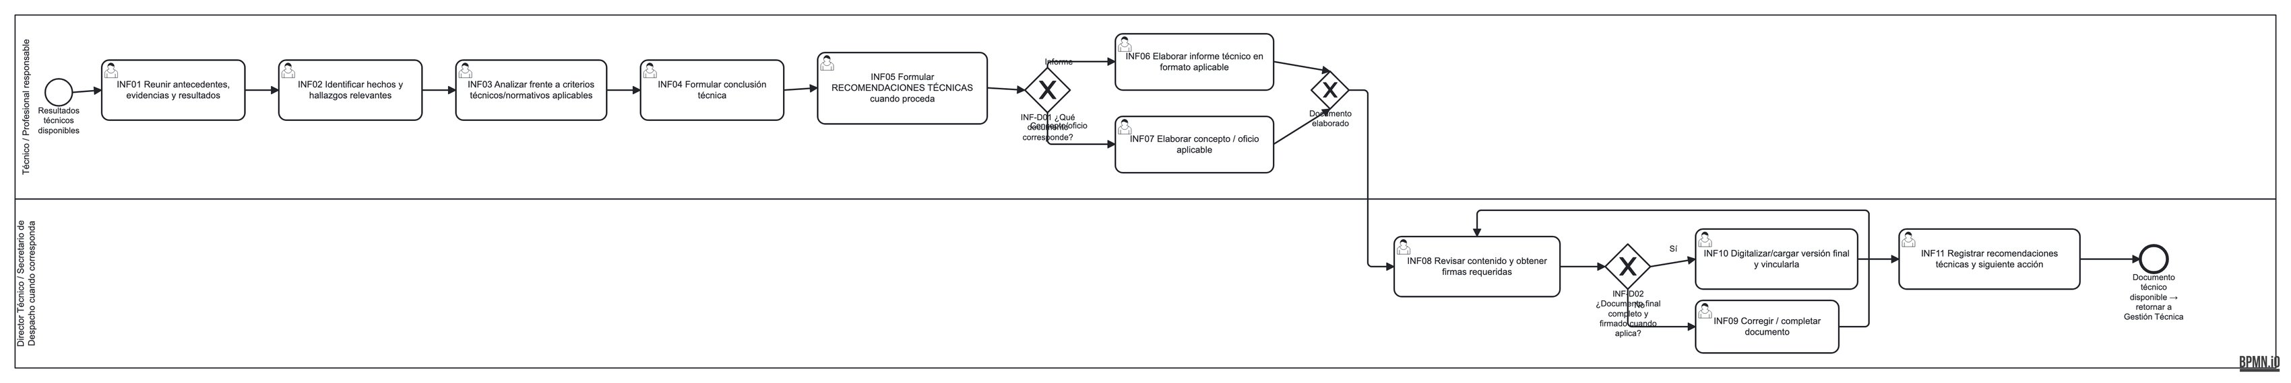
Figura 9. BPMN N2 · Informe / Concepto Técnico · v1.1
N2 · Recomendaciones Técnicas / Compromisos (v1.1). Formulación de recomendaciones técnicas y compromisos (no son obligaciones jurídicas automáticas).
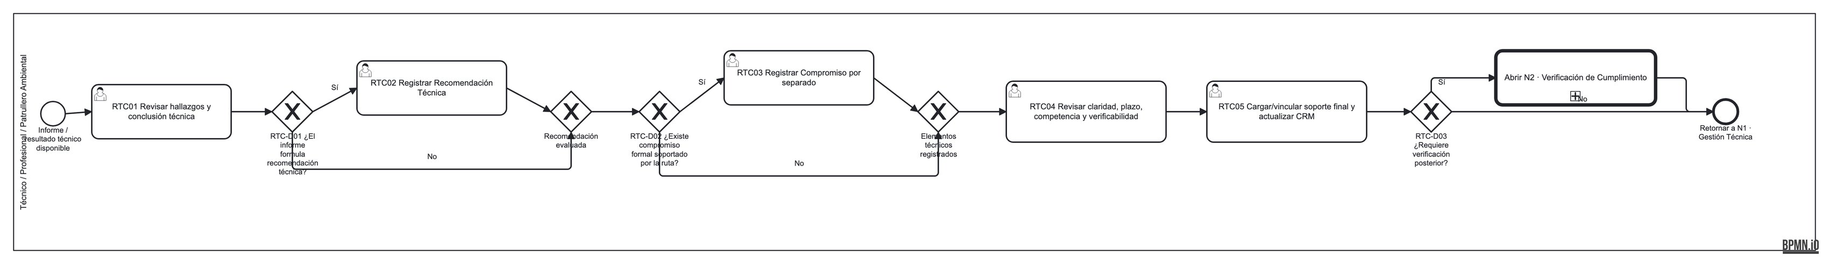
Figura 10. BPMN N2 · Recomendaciones Técnicas / Compromisos · v1.1
N2 · Verificación de Cumplimiento (v1.1). Verificación posterior del cumplimiento de las recomendaciones o compromisos.
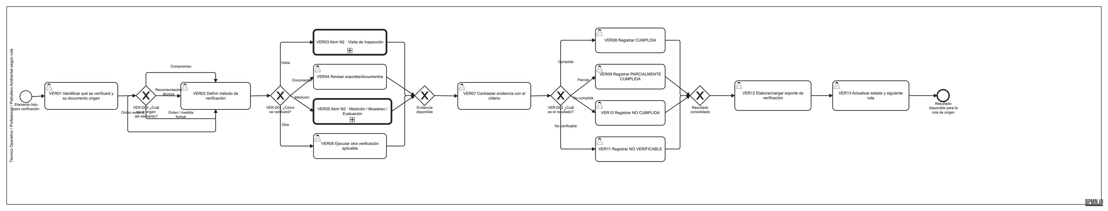
Figura 11. BPMN N2 · Verificación de Cumplimiento · v1.1

N1 · Subprocesos transversales
N1 · Evaluación de Resultado y Definición de Ruta (v1.1). Evaluación del resultado técnico y decisión de ruta: cierre sin expediente, nueva gestión, PVI, canino o apertura de expediente.
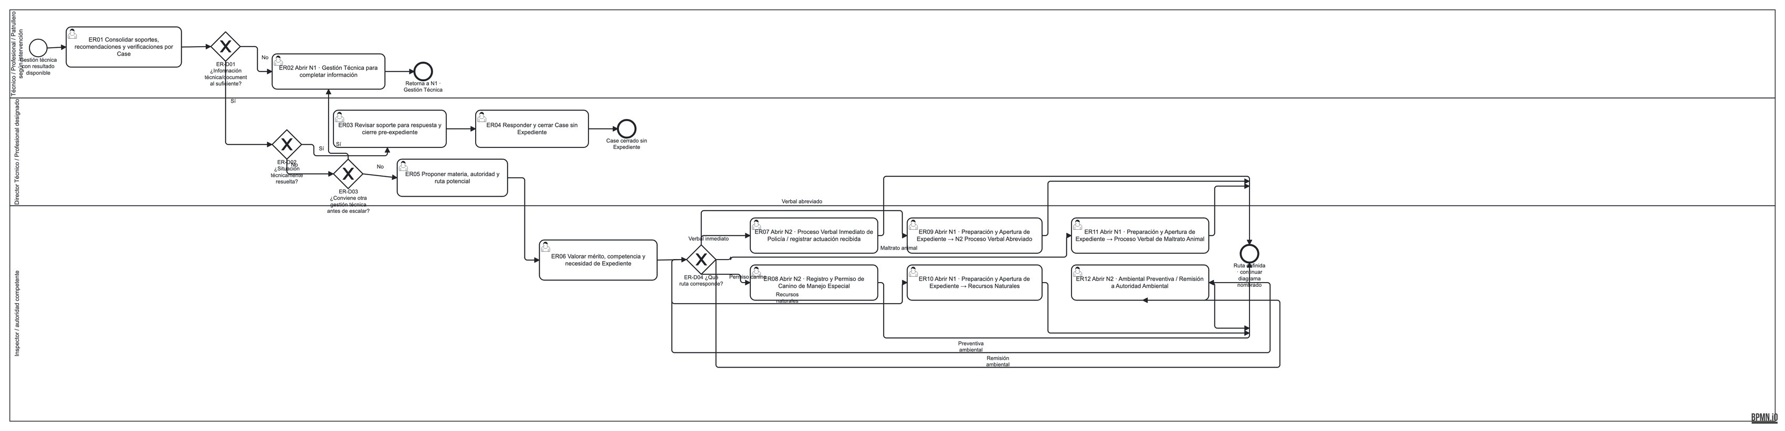
Figura 12. BPMN N1 · Evaluación de Resultado y Definición de Ruta · v1.1
N1 · Preparación y Apertura de Expediente (v1.1). Checklist previo, fundamentos normativos y Auto de Inicio para abrir el expediente.
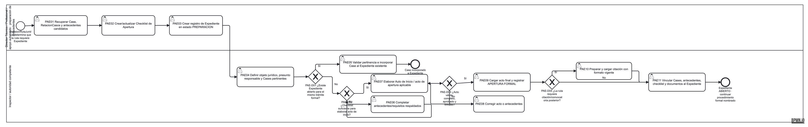
Figura 13. BPMN N1 · Preparación y Apertura de Expediente · v1.1

N2 · Procedimientos / rutas específicas
N2 · Proceso Verbal Inmediato de Policía (v1.0). Proceso verbal inmediato (art. 222, Ley 1801) con orden de comparendo y apelación.
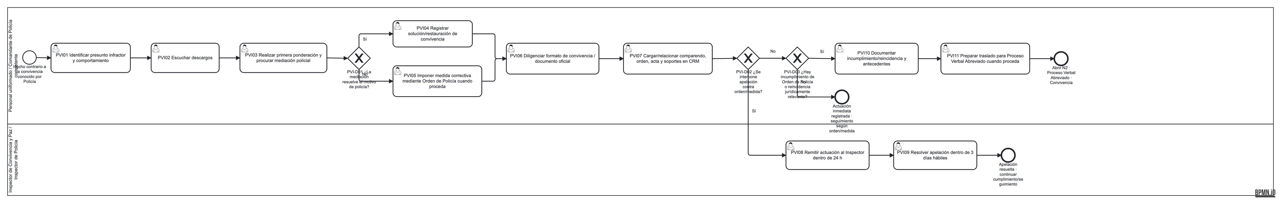
Figura 14. BPMN N2 · Proceso Verbal Inmediato de Policía · v1.0
N2 · Proceso Verbal Abreviado · Convivencia (v1.0). Proceso verbal abreviado de convivencia: citación, audiencia, pruebas, decisión, medidas y recursos.
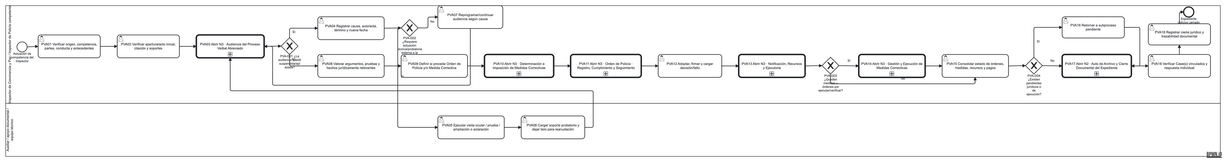
Figura 15. BPMN N2 · Proceso Verbal Abreviado · Convivencia · v1.0
N2 · Recursos Naturales · Competencia Municipal (v1.4). Ruta de recursos naturales de competencia municipal con tres desenlaces: PVA, ambiental preventiva o archivo.
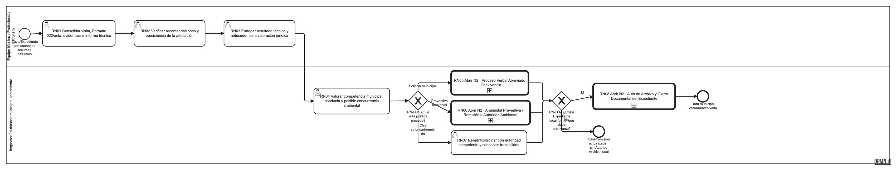
Figura 16. BPMN N2 · Recursos Naturales · Competencia Municipal · v1.4
N2 · Conductas de Convivencia Relacionadas con Animales (v1.0). Clasificación de conductas de convivencia relacionadas con animales y enrutamiento al PVA.
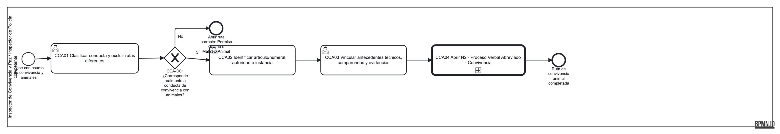
Figura 17. BPMN N2 · Conductas de Convivencia Relacionadas con Animales · v1.0
N2 · Registro y Permiso de Canino de Manejo Especial (v1.0). Registro y permiso de caninos de manejo especial.
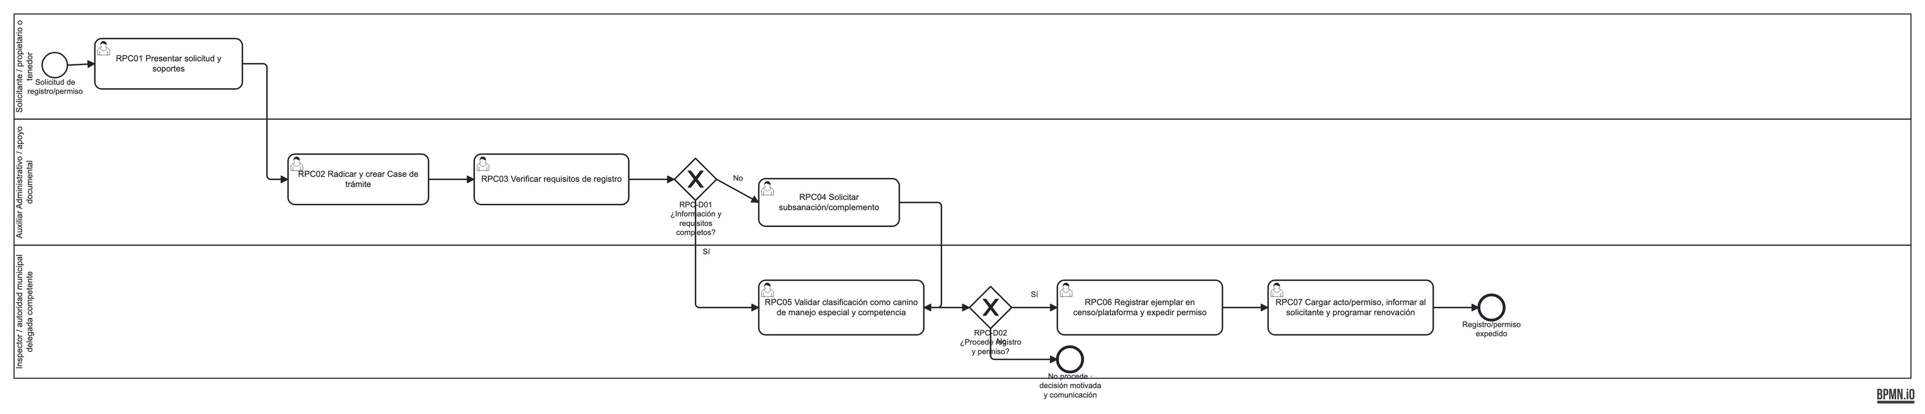
Figura 18. BPMN N2 · Registro y Permiso de Canino de Manejo Especial · v1.0
N2 · Proceso Verbal de Maltrato Animal (v1.0). Proceso verbal de maltrato animal; si hay posible delito, remisión a Fiscalía/GELMA.
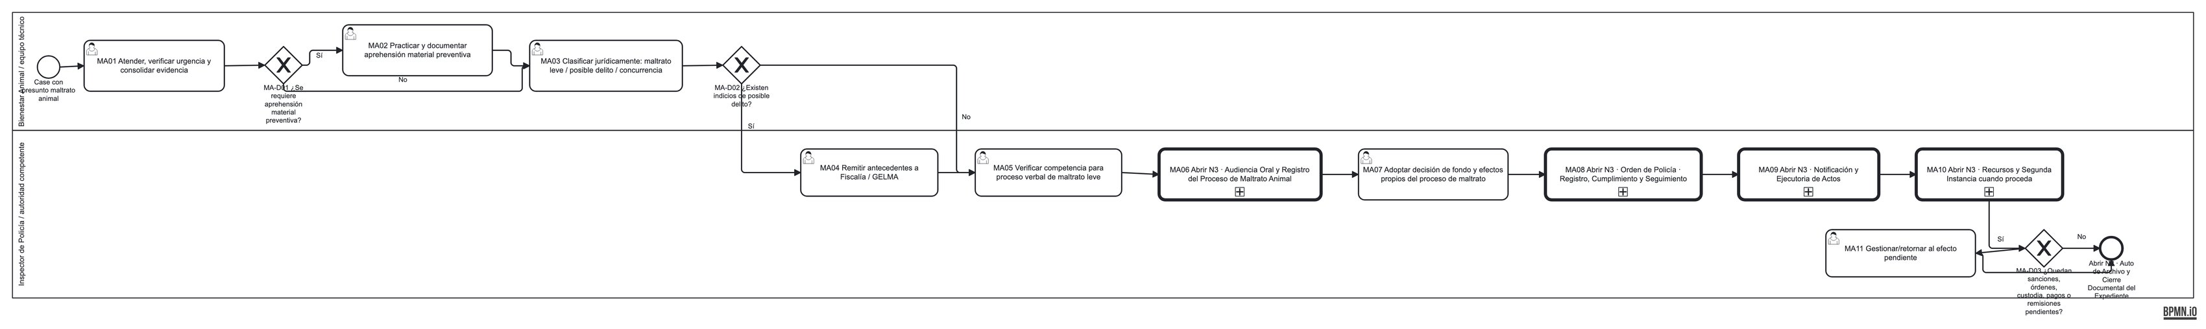
Figura 19. BPMN N2 · Proceso Verbal de Maltrato Animal · v1.0
N2 · Ambiental Preventiva / Remisión a Autoridad Ambiental (v1.1). Medida preventiva municipal, cuando procede, y remisión a la autoridad ambiental competente.
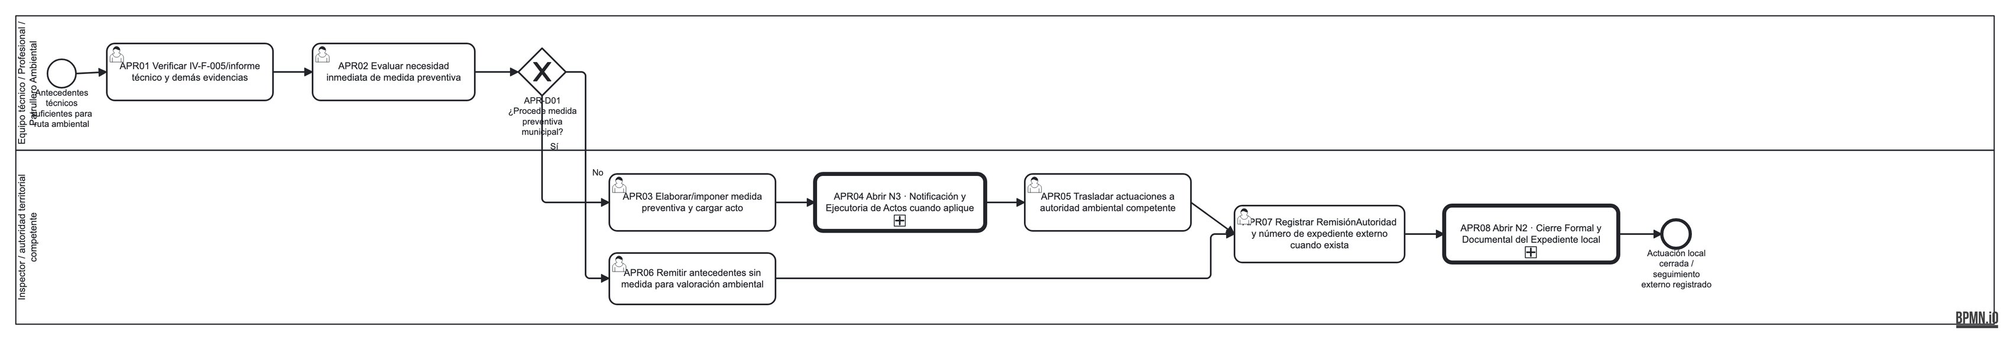
Figura 20. BPMN N2 · Ambiental Preventiva / Remisión a Autoridad Ambiental · v1.1

N3 · Instructivos especializados
N3 · Audiencia del Proceso Verbal Abreviado (v1.0). Audiencia del PVA: primera inasistencia, control de 3 días, pruebas, inspección ocular, suspensión/reanudación, audio y acta.
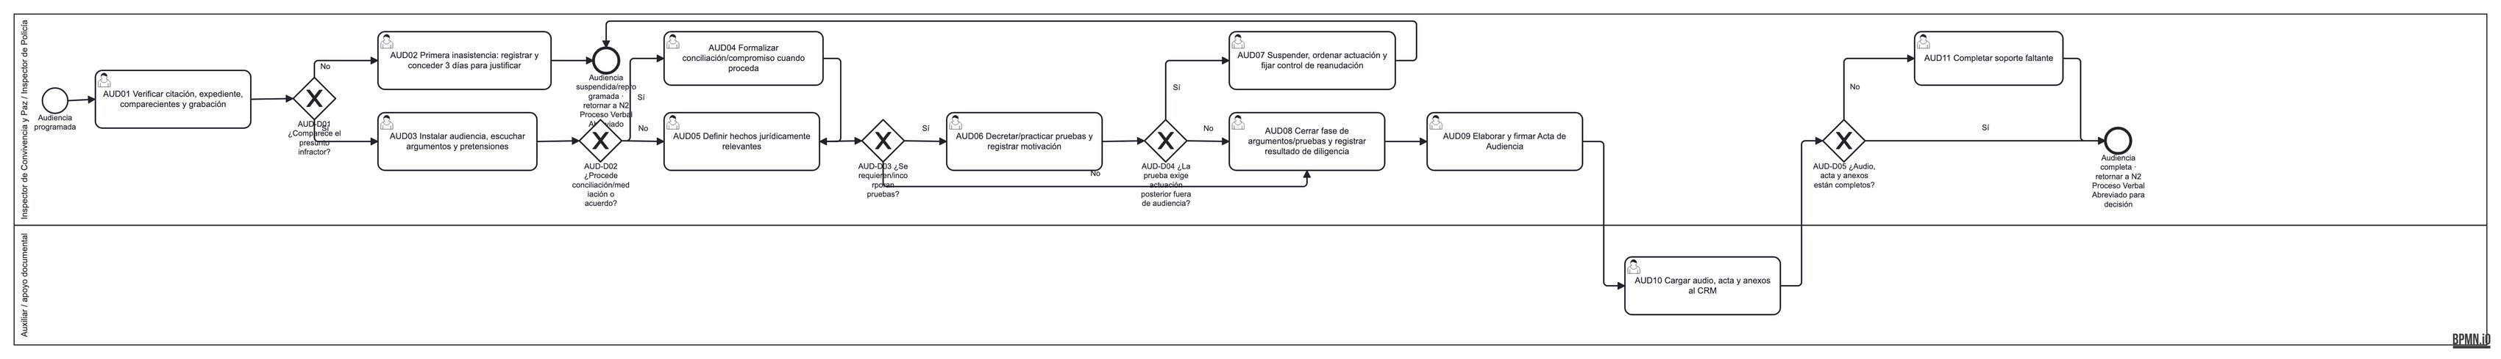
Figura 21. BPMN N3 · Audiencia del Proceso Verbal Abreviado · v1.0
N3 · Audiencia Oral y Registro del Proceso de Maltrato Animal (v1.0). Audiencia oral y registro del proceso de maltrato animal.
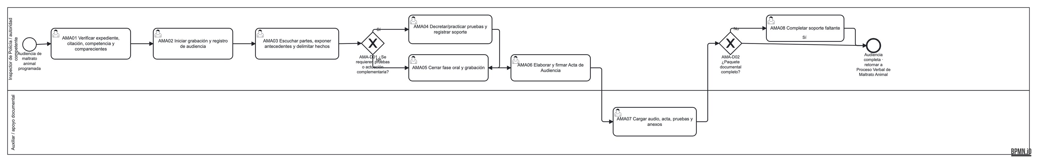
Figura 22. BPMN N3 · Audiencia Oral y Registro del Proceso de Maltrato Animal · v1.0
N3 · Orden de Policía · Registro, Cumplimiento y Seguimiento (v1.0). Registro, cumplimiento y seguimiento de la Orden de Policía como figura independiente de la medida correctiva.
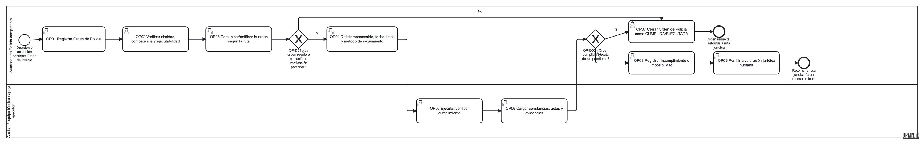
Figura 23. BPMN N3 · Orden de Policía · Registro, Cumplimiento y Seguimiento · v1.0
N3 · Determinación e Imposición de Medidas Correctivas (v1.2). Determinación e imposición de medidas correctivas a partir del comportamiento, artículo y numeral probados.
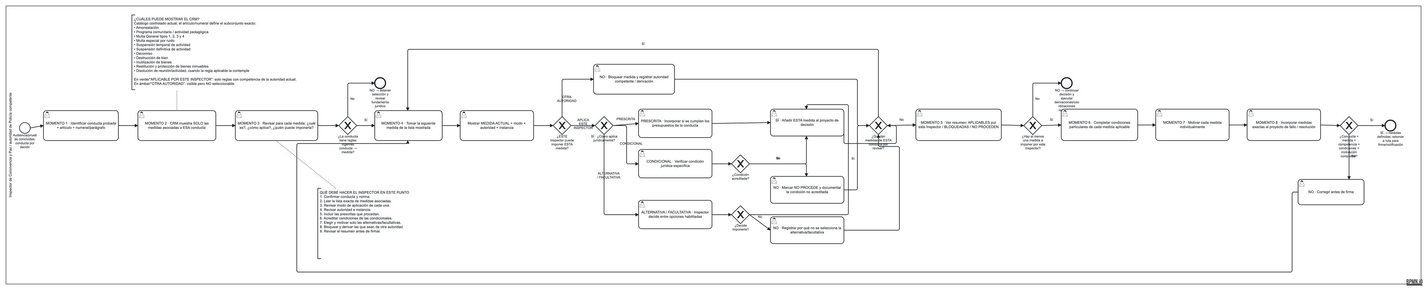
Figura 24. BPMN N3 · Determinación e Imposición de Medidas Correctivas · v1.2
N3 · Notificación y Ejecutoria de Actos (v1.0). Notificación de actos, término de recursos y constancia de ejecutoria/firmeza.
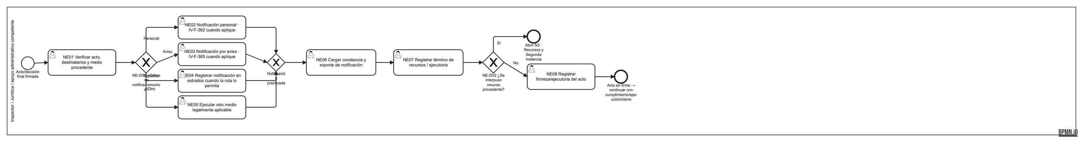
Figura 25. BPMN N3 · Notificación y Ejecutoria de Actos · v1.0
N3 · Recursos y Segunda Instancia (v1.1). Reposición, apelación y segunda instancia, con movimiento/custodia física del expediente.
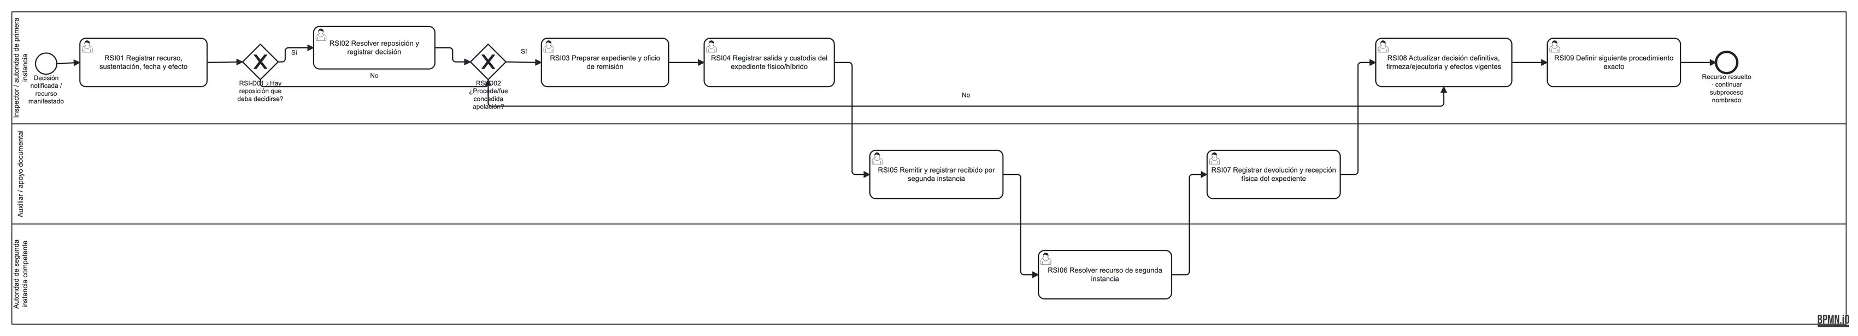
Figura 26. BPMN N3 · Recursos y Segunda Instancia · v1.1
N3 · Gestión y Ejecución de Medidas Correctivas (v1.0). Gestión y ejecución de las medidas correctivas impuestas y verificación de su cumplimiento.
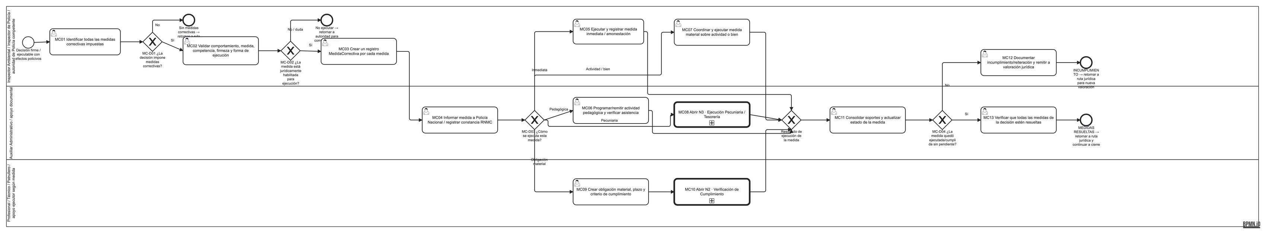
Figura 27. BPMN N3 · Gestión y Ejecución de Medidas Correctivas · v1.0
N3 · Ejecución Pecuniaria / Tesorería (v1.1). Remisión a Tesorería de multas en firme y seguimiento (alerta operativa, sin cobro coactivo automático).
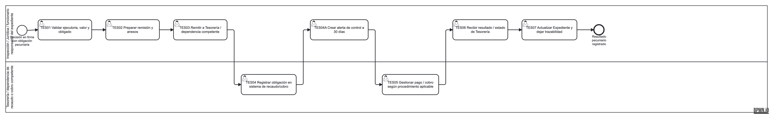
Figura 28. BPMN N3 · Ejecución Pecuniaria / Tesorería · v1.1

N2 · Procedimientos / rutas específicas
N2 · Auto de Archivo y Cierre Documental del Expediente (v1.1). Auto de Archivo como acto jurídico de cierre y cierre documental del expediente.
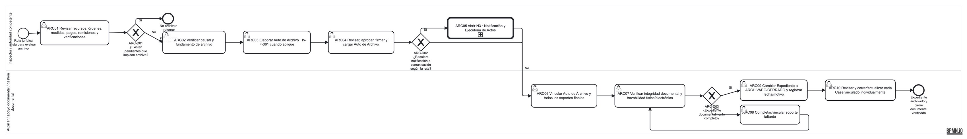
Figura 29. BPMN N2 · Auto de Archivo y Cierre Documental del Expediente · v1.1

2.7 Visor web del modelo: páginas publicadas
El visor (inspeccionambiental.deploy.geotrends.co) es la herramienta de consulta del modelo para el equipo de la Inspección y para el equipo de desarrollo. Tiene nueve páginas:

Proceso · detalle de un elemento
Vista principal del visor. Muestra el diagrama activo y, al seleccionar una actividad, compuerta o evento, abre la ficha con descripción, responsable/actor, análisis o decisión requerida, formatos y soportes, tiempos y el siguiente procedimiento.
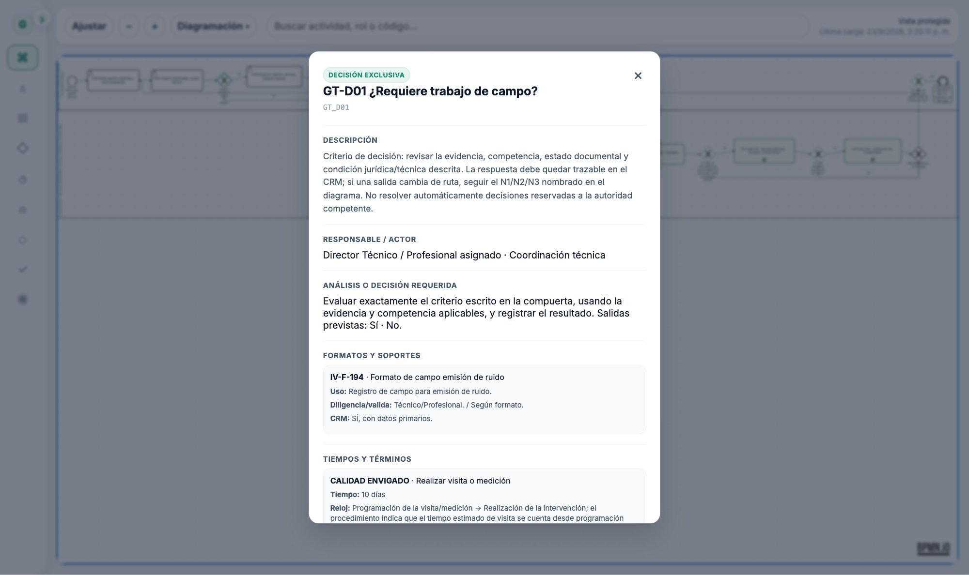
Figura 30. Visor del modelo · página «Proceso · detalle de un elemento»

Roles
Organigrama y flujo de actuación de roles: quién interviene, en qué momento, qué puede decidir y qué debe diligenciar. Incluye 17 roles y la matriz de permisos funcionales por módulo.
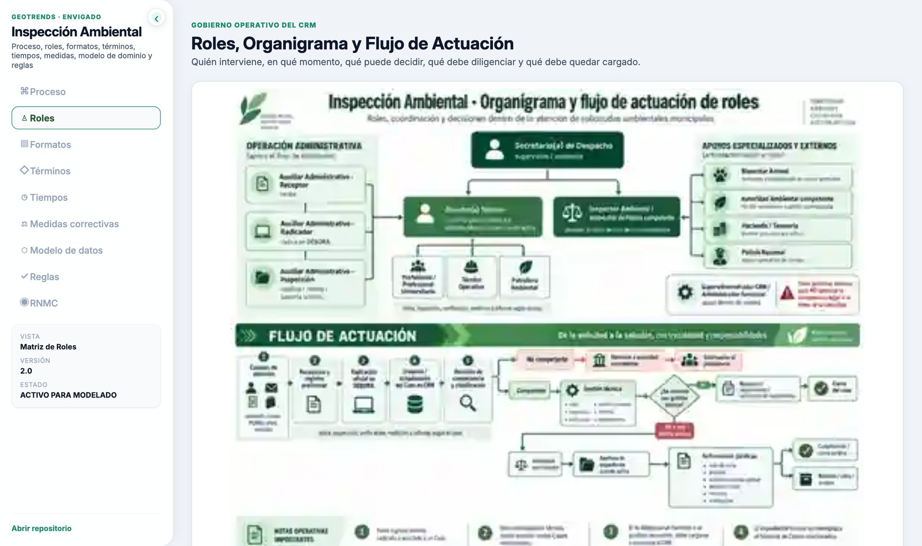
Figura 31. Visor del modelo · página «Roles»

Formatos
Matriz de 32 formatos y soportes (IV-F-007, IV-F-194, IV-F-364, Auto de Archivo, comparendo, citación, etc.): uso, quién diligencia/valida, carga al CRM y etapa. Los pendientes aparecen como POR VALIDAR.
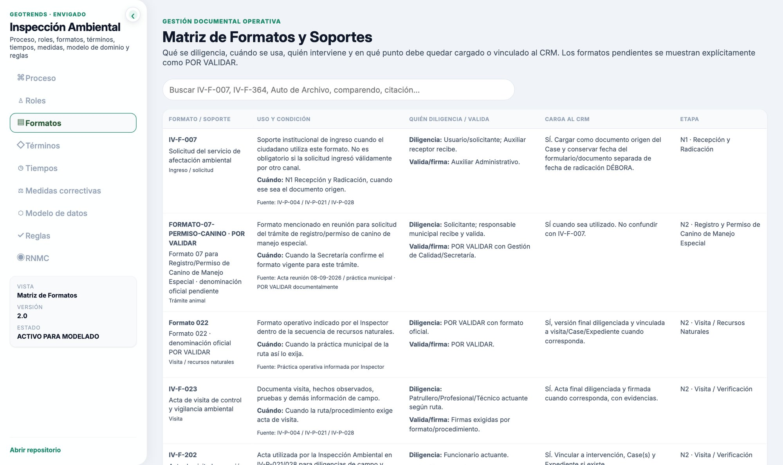
Figura 32. Visor del modelo · página «Formatos»

Términos
Vocabulario controlado con 95 definiciones técnicas, jurídicas, documentales y funcionales, incluida la actualización de la reunión del 08-09-2026.
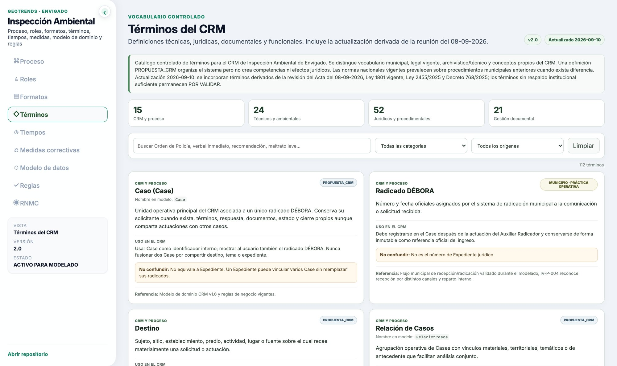
Figura 33. Visor del modelo · página «Términos»

Tiempos
Simulador de vencimientos por tipo de trámite y matriz de 31 relojes legales o institucionales por proceso N0 a N3, con inicio, fin, condición y fuente. Donde no hay fuente expresa se marca POR VALIDAR.
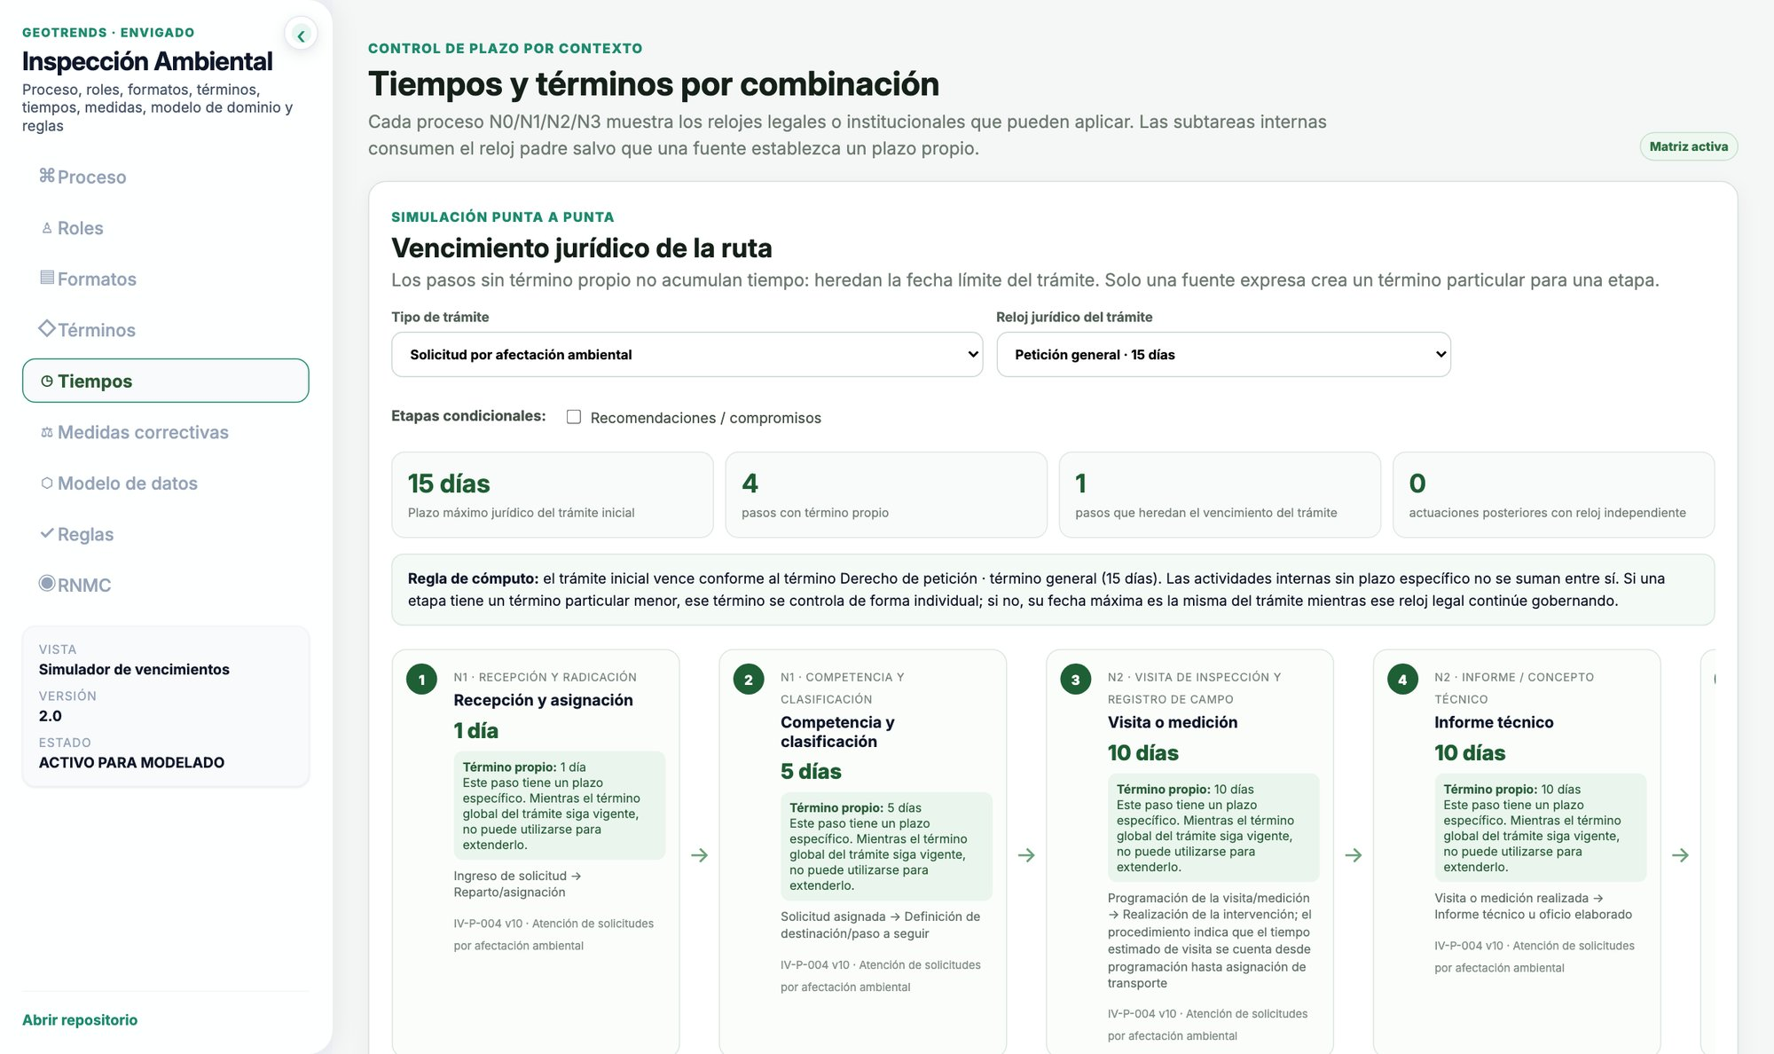
Figura 34. Visor del modelo · página «Tiempos»

Medidas correctivas
Selección jurídicamente controlada: el Inspector parte del comportamiento, artículo y numeral y el sistema muestra solo las medidas asociadas (43 comportamientos y 14 tipos de medida), con control de autoridad e instancia.
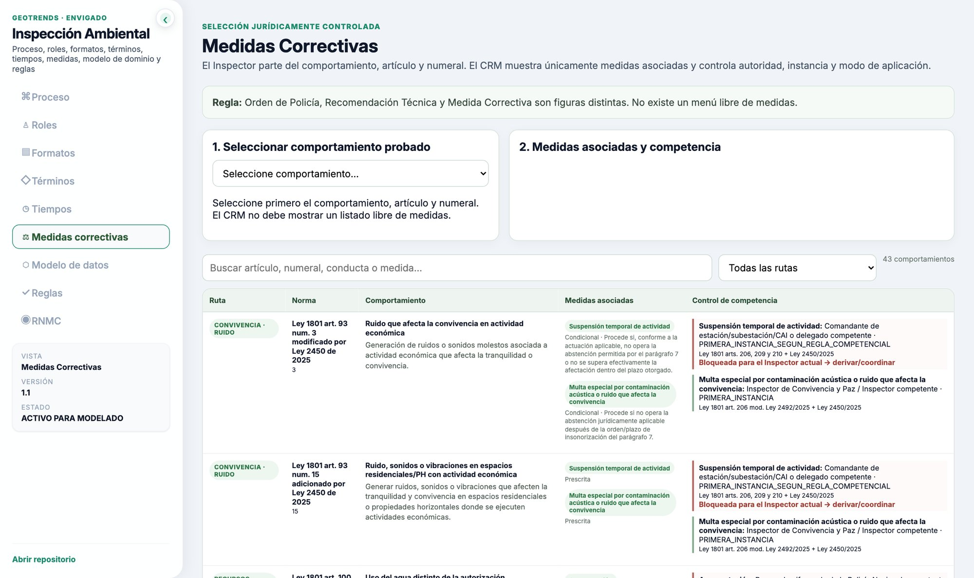
Figura 35. Visor del modelo · página «Medidas correctivas»

Modelo de datos
Modelo de dominio del CRM con 37 entidades y 41 relaciones (Case, Expediente, actuación inmediata, Orden de Policía, audiencia, medidas, movimientos físicos y trámites especializados), con propósito y campos preliminares por entidad.
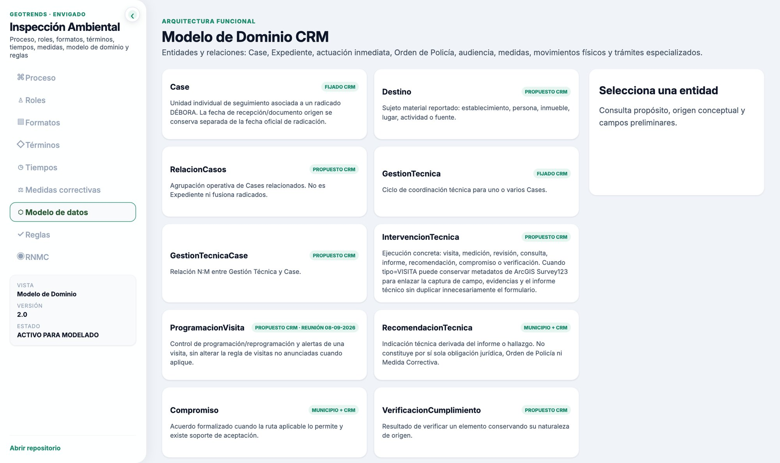
Figura 36. Visor del modelo · página «Modelo de datos»

Reglas
53 principios de negocio y de modelado sincronizados con los BPMN, la reunión del 08-09-2026 y las validaciones jurídicas vigentes.
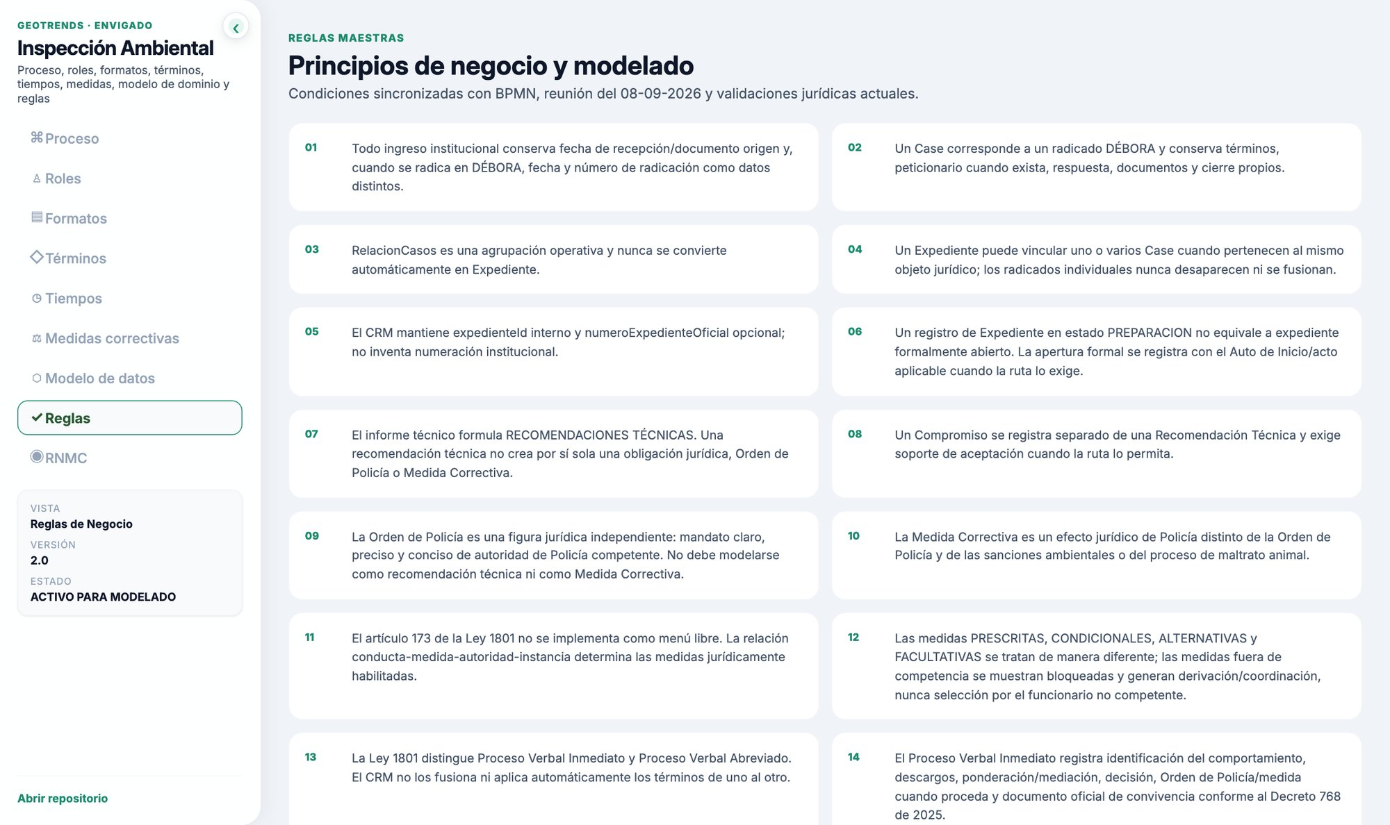
Figura 37. Visor del modelo · página «Reglas»

RNMC
Módulo del Registro Nacional de Medidas Correctivas: términos, checklist de 20 verificaciones, 8 comportamientos, tiempos, reglas, formatos y la entidad de dominio correspondiente.
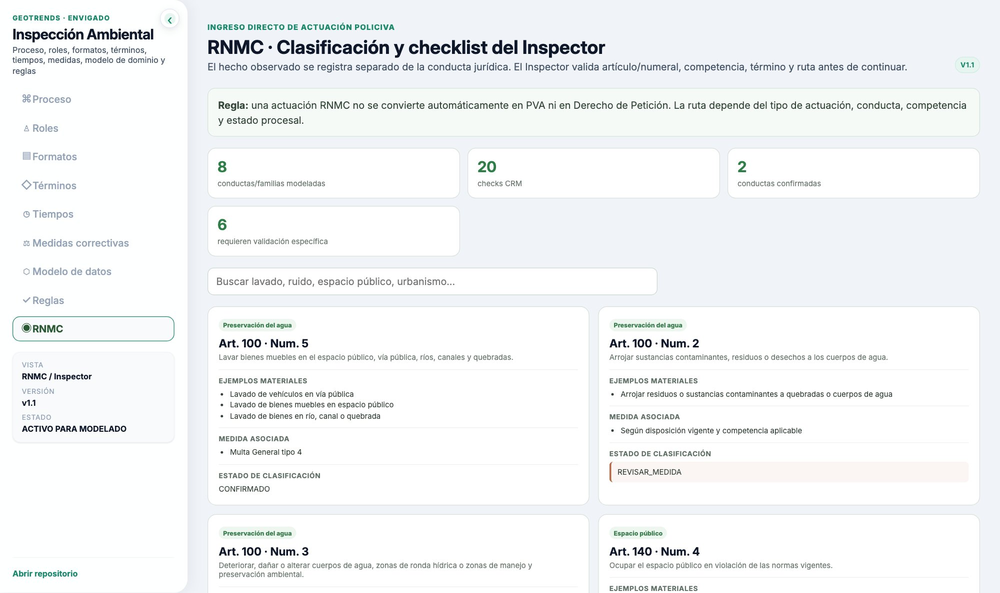
Figura 38. Visor del modelo · página «RNMC»

3. Plataforma CRM: lo implementado en el software

3.1 Arquitectura técnica
- EspoCRM 10.0.6 sobre PostgreSQL, en contenedores Docker (aplicación, daemon, websocket y base de datos) y desplegado con Dokploy.
- Capa propia en espocrm-custom: controladores, 43 entidades, hooks de negocio, servicios, puntos de descarga de PDF/Excel, tareas programadas, metadata de pantallas y permisos, y un frontend con tema institucional.
- Generación de PDF a partir de las plantillas oficiales (formato de solicitud, acta de visita, actuo de archivo) mediante LibreOffice y Python.
- Persistencia separada en volúmenes (data, custom, client/custom) y despliegue automático del custom al arrancar el contenedor.
- Auditoría con el stream nativo (historia), campos auditados y fechas y usuarios de creación y modificación en cada registro.

3.2 Acceso, roles y menú por proceso
El acceso usa una pantalla institucional con la marca de la Alcaldía. Los roles y usuarios siguen la matriz de roles del modelo (matriz_roles_v1.0): 4 roles operativos con permisos completos y probados, 9 roles nuevos con permisos preliminares y un usuario de prueba por rol. El menú lateral se agrupa por proceso (Gestión, Gestión Técnica, Proceso Verbal Abreviado, Policía y RNMC, Otras rutas, Seguimiento) y cada rol ve solo los grupos a los que tiene acceso.
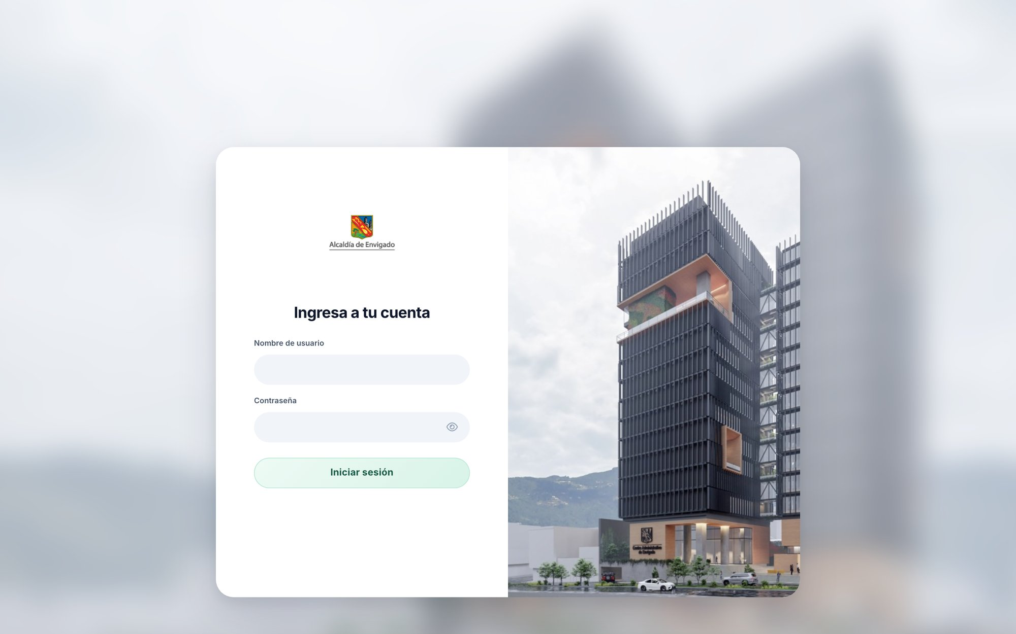
Figura 39. Pantalla de inicio de sesión del CRM
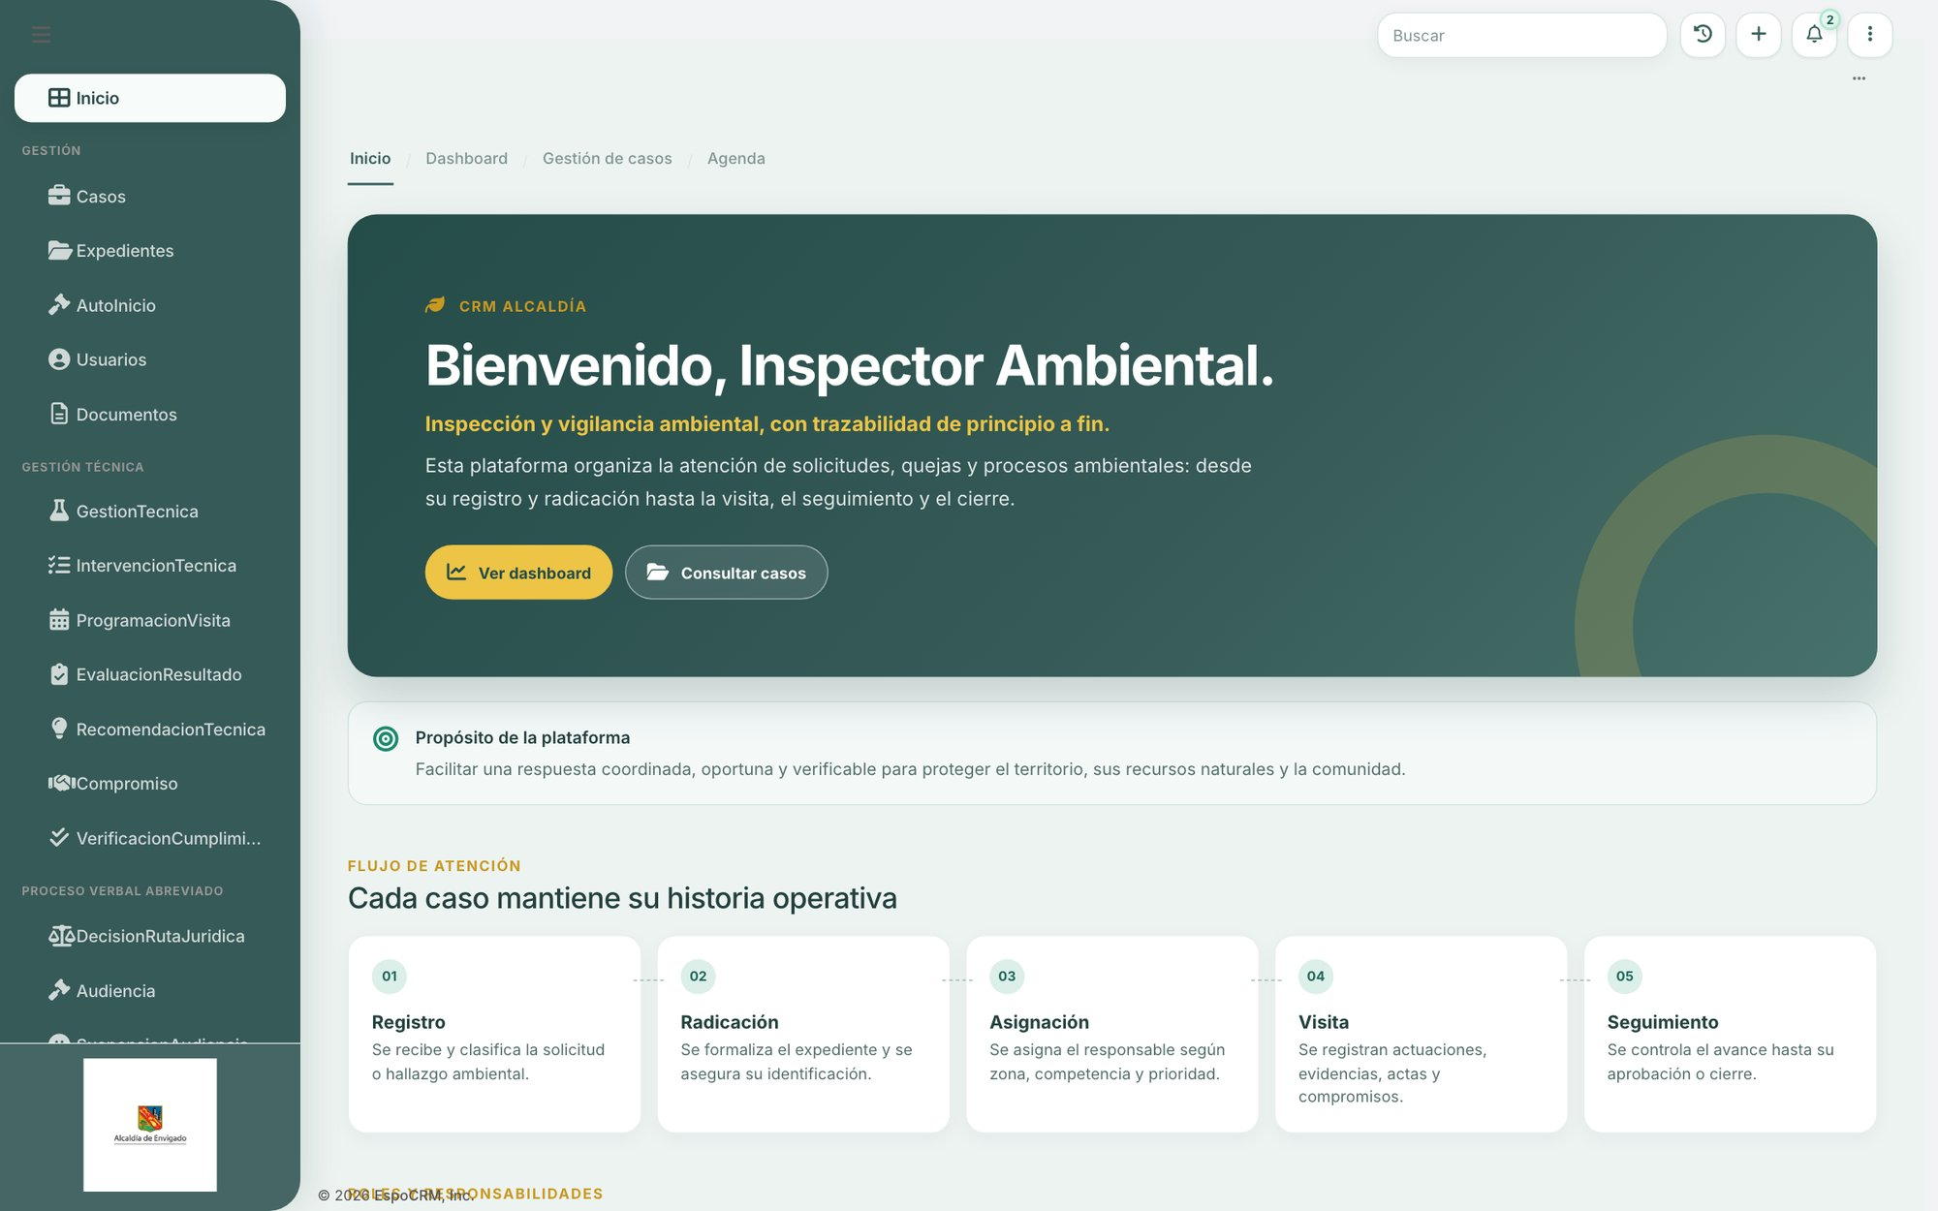
Figura 40. Inicio con el rol Inspector Ambiental
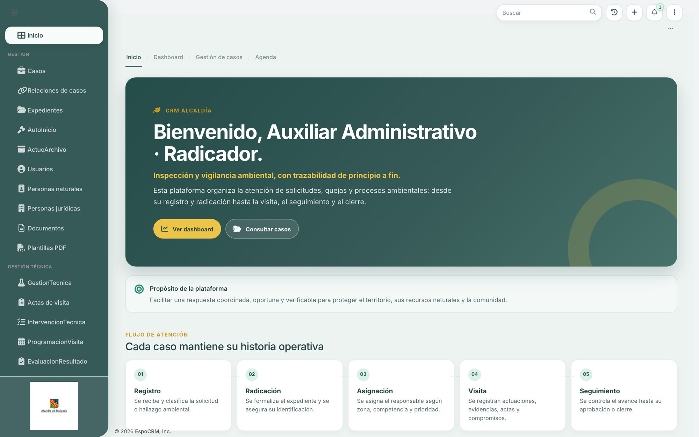
Figura 41. Inicio con el rol Auxiliar Administrativo · Radicador: menú reducido a sus funciones
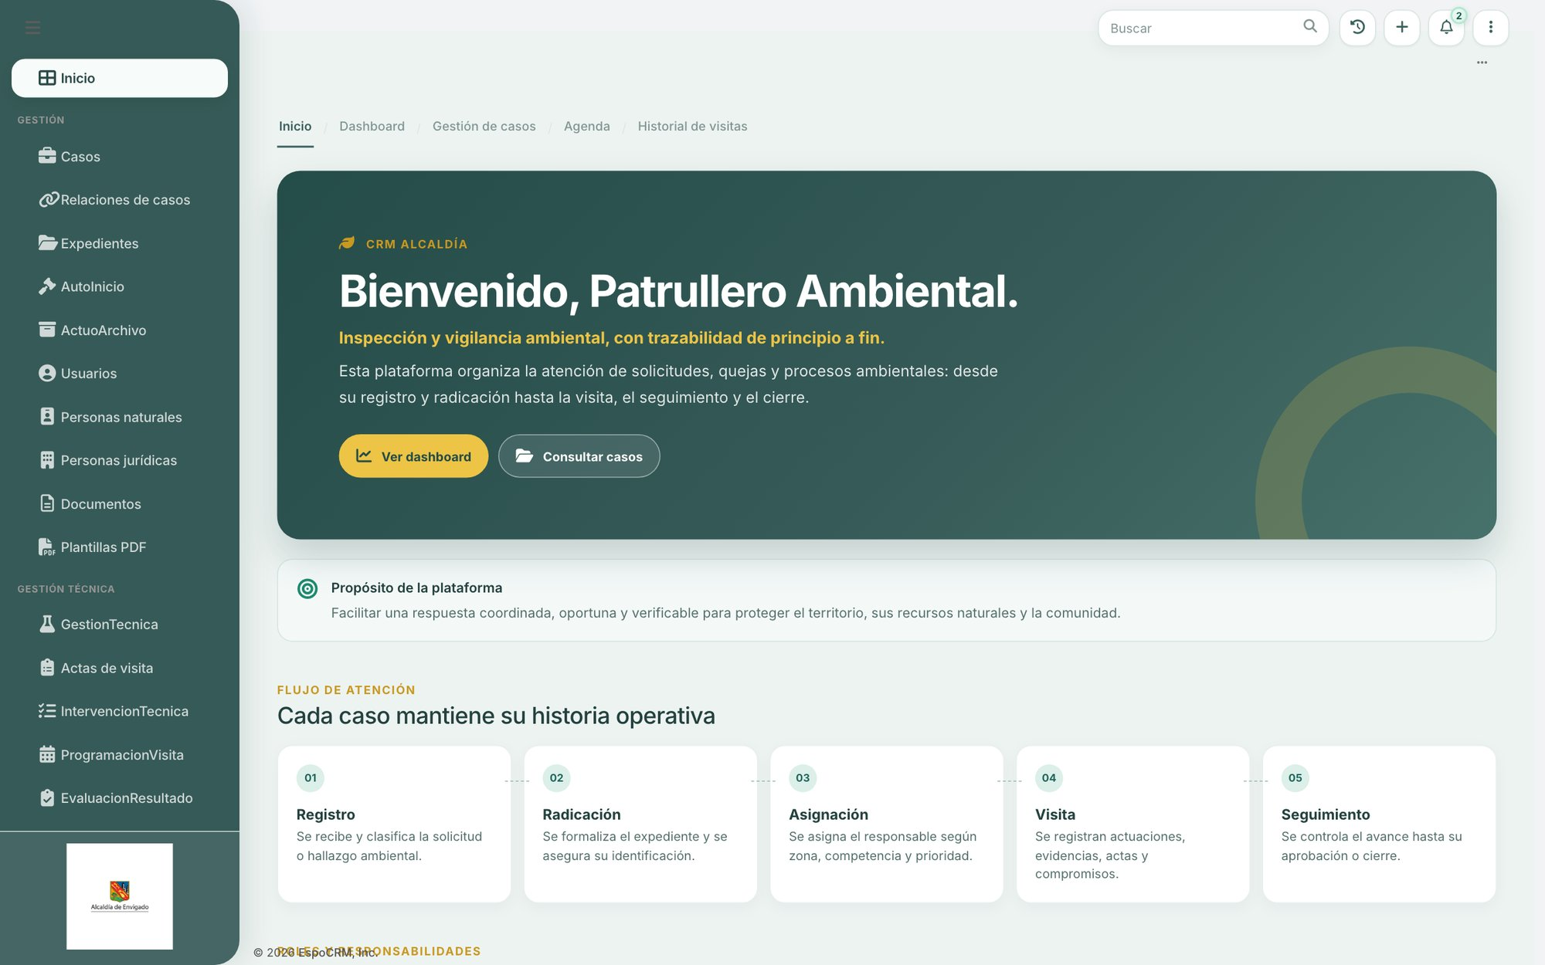
Figura 42. Inicio con el rol Patrullero Ambiental

3.3 Inicio y tablero de control
La página de inicio presenta el propósito de la plataforma y el flujo de atención, con pestañas de acceso rápido: Dashboard (tablero con filtros, semáforo de vencimiento, estado del proceso y canal de reporte), Gestión de casos (bandejas por etapa), Agenda, Historial de asignaciones e Historial de visitas.
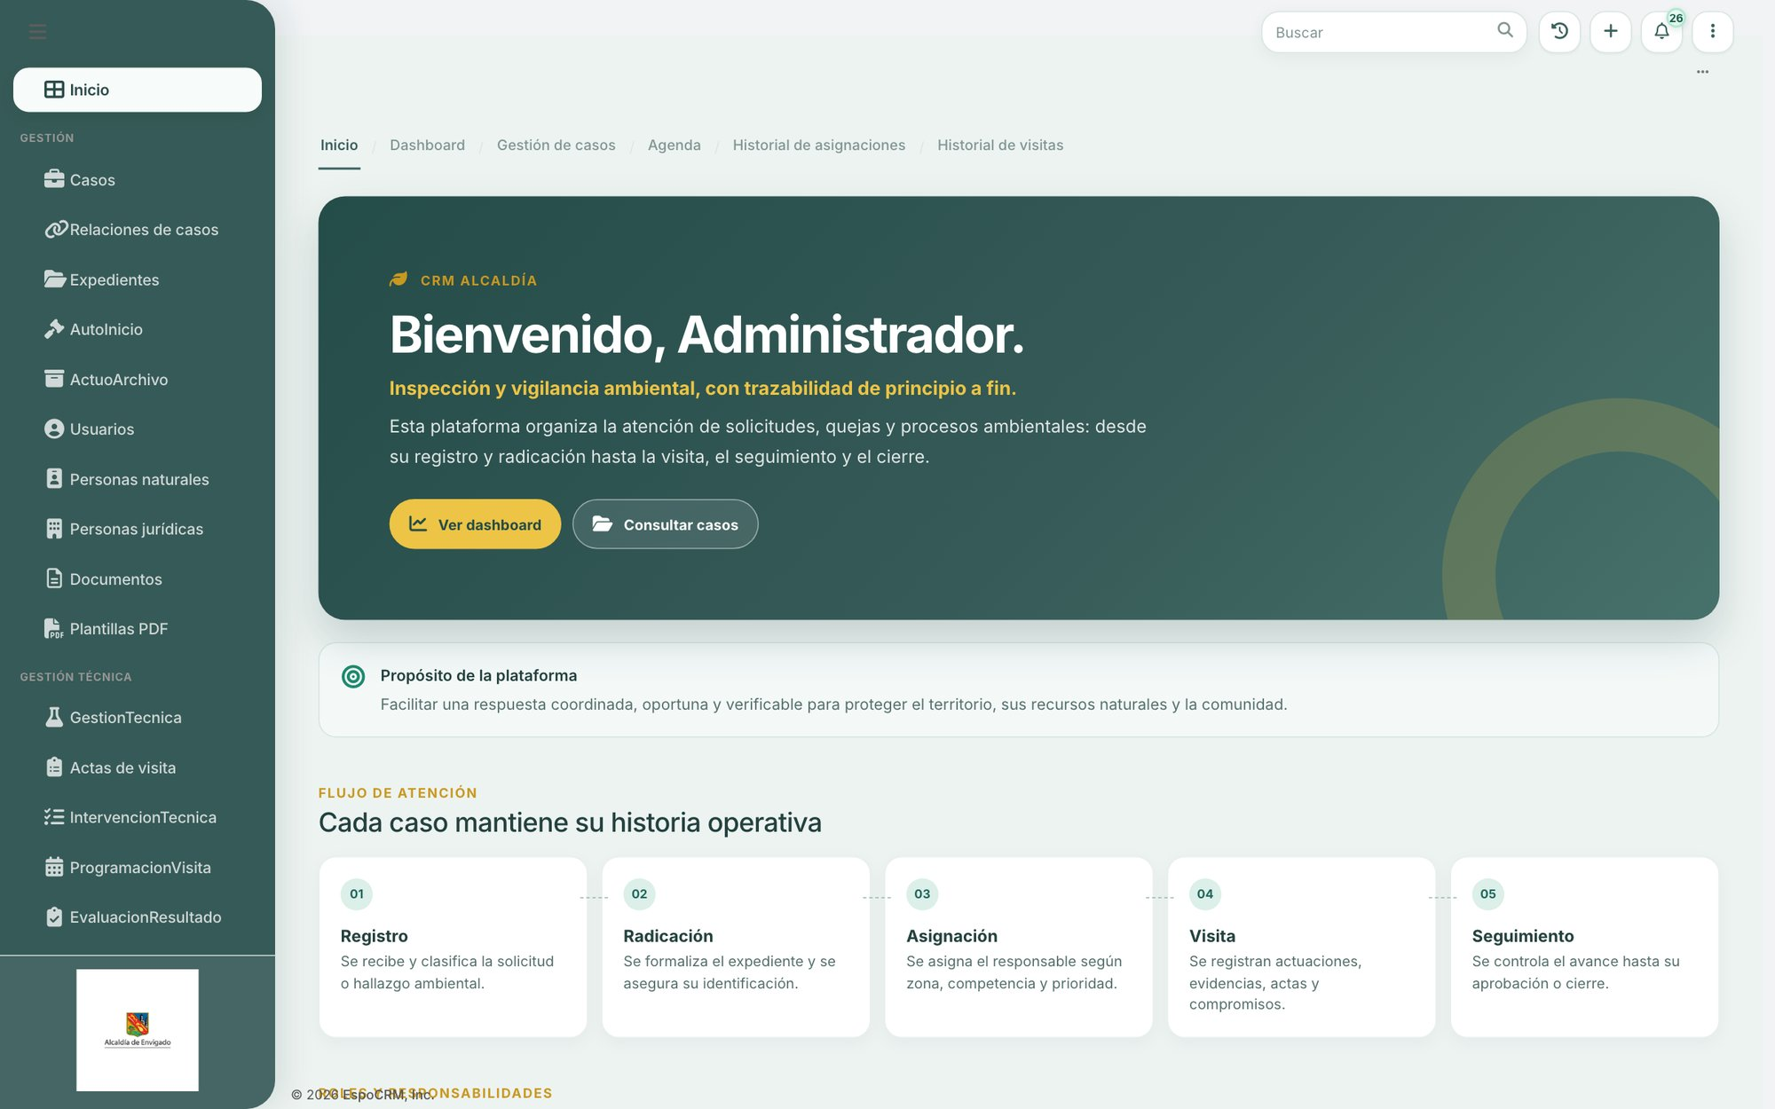
Figura 43. Página de inicio del CRM (administrador)
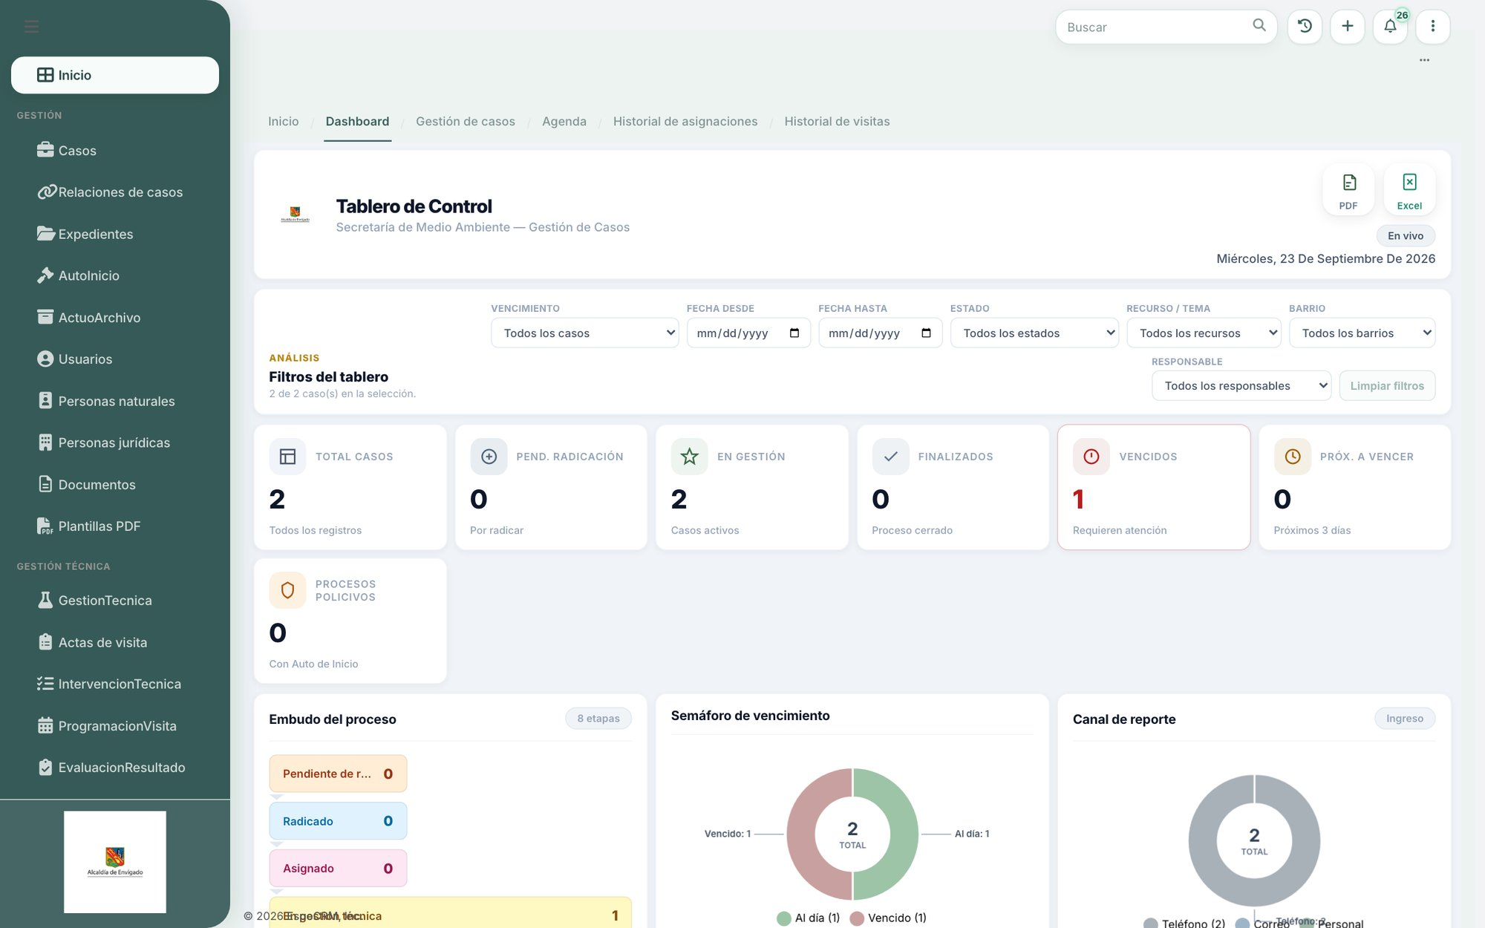
Figura 44. Tablero de control: indicadores, filtros, semáforo de vencimiento y distribución por estado
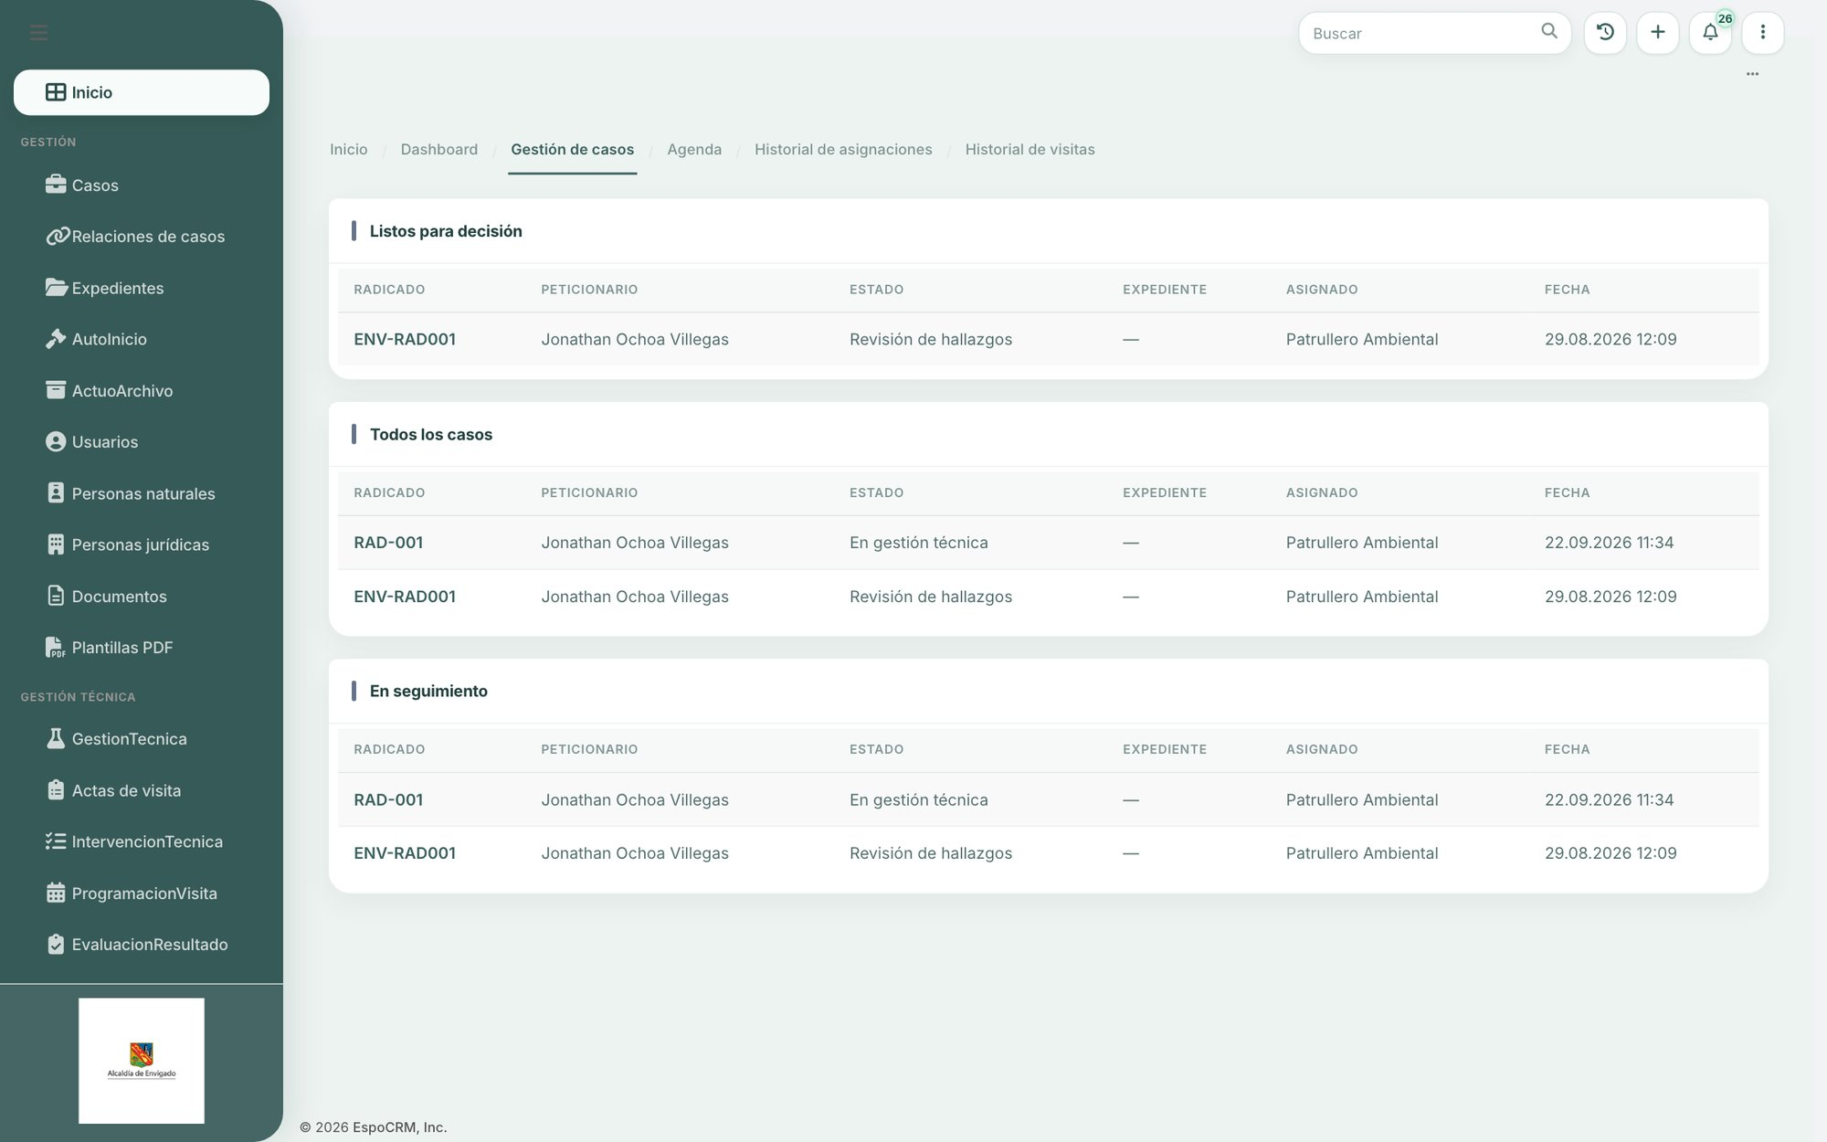
Figura 45. Gestión de casos: bandejas de trabajo por etapa
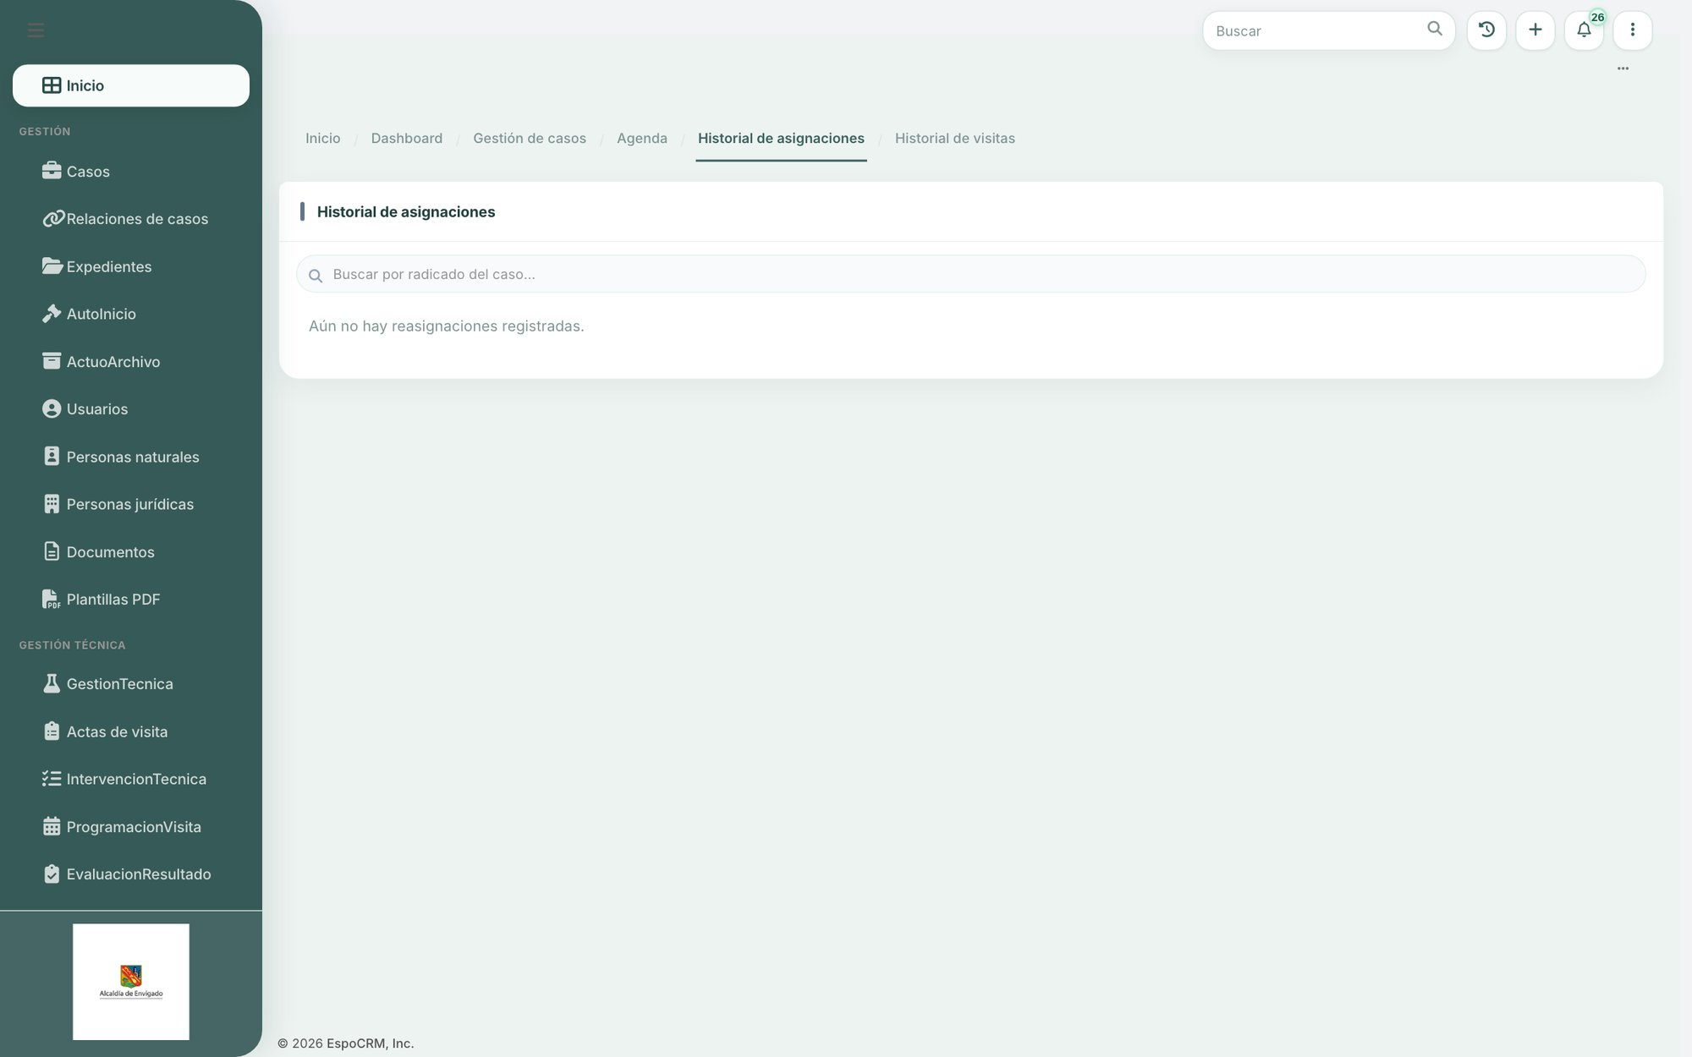
Figura 46. Historial de asignaciones y reasignaciones
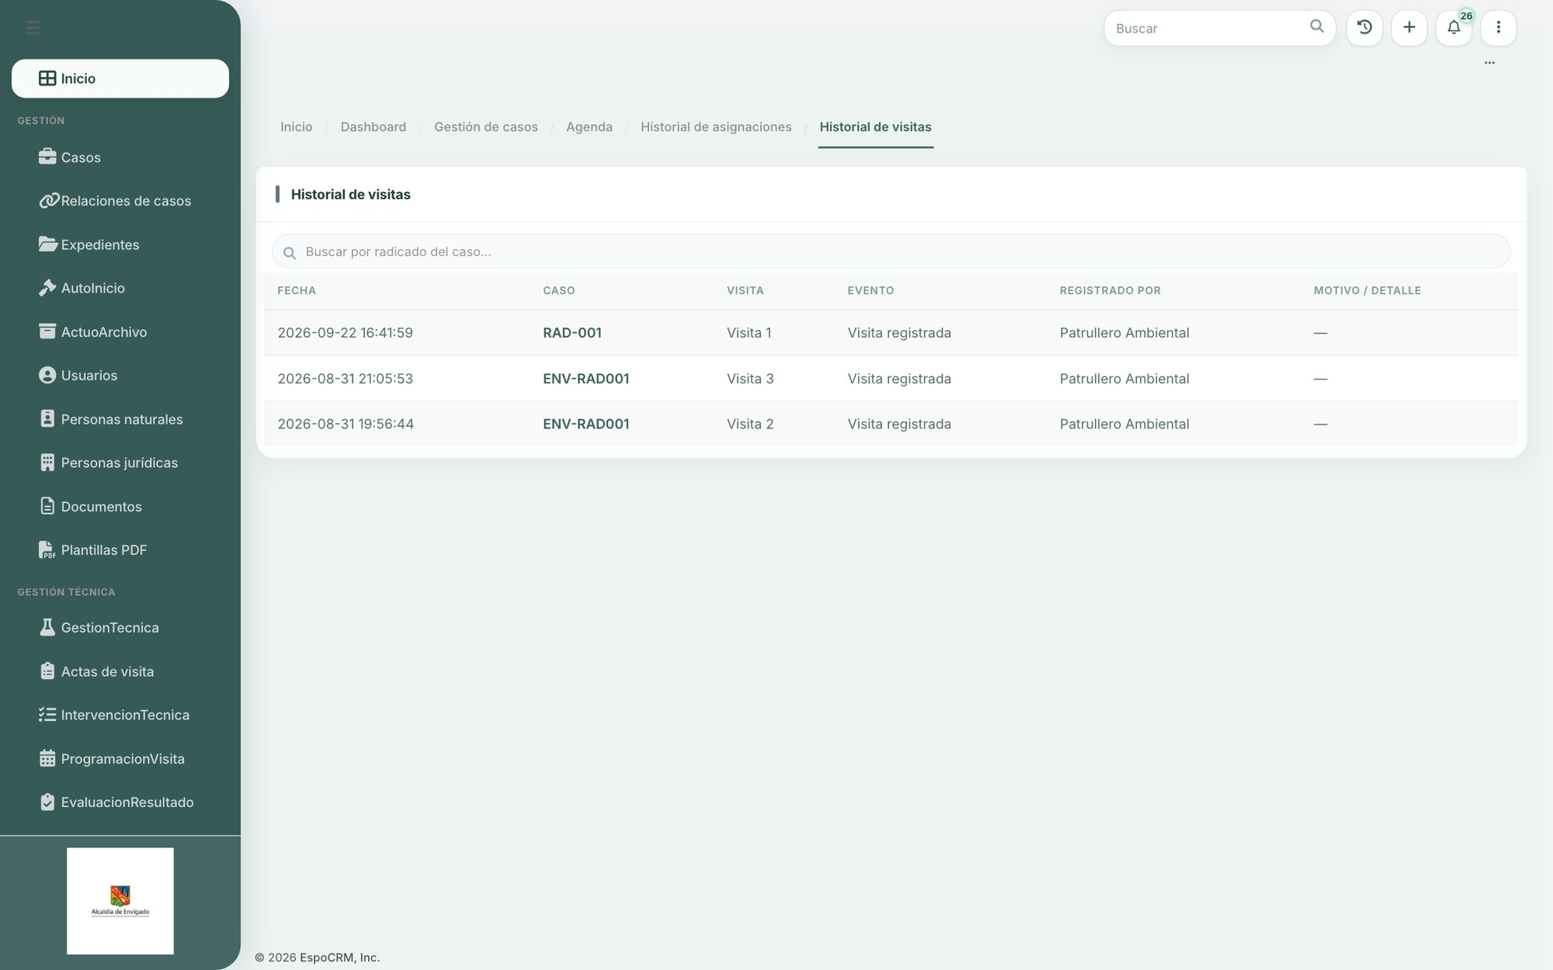
Figura 47. Historial de visitas

3.4 Casos: registro, radicación y trazabilidad
El Case es la entidad central. Su formulario cubre el registro de la solicitud (canal, clase de escrito, régimen de respuesta y término), el peticionario y el presunto infractor, la queja y la radicación. El detalle muestra la acción requerida según la etapa y los paneles de línea de tiempo, cronograma, visitas, formatos generados, historia y comunicaciones.
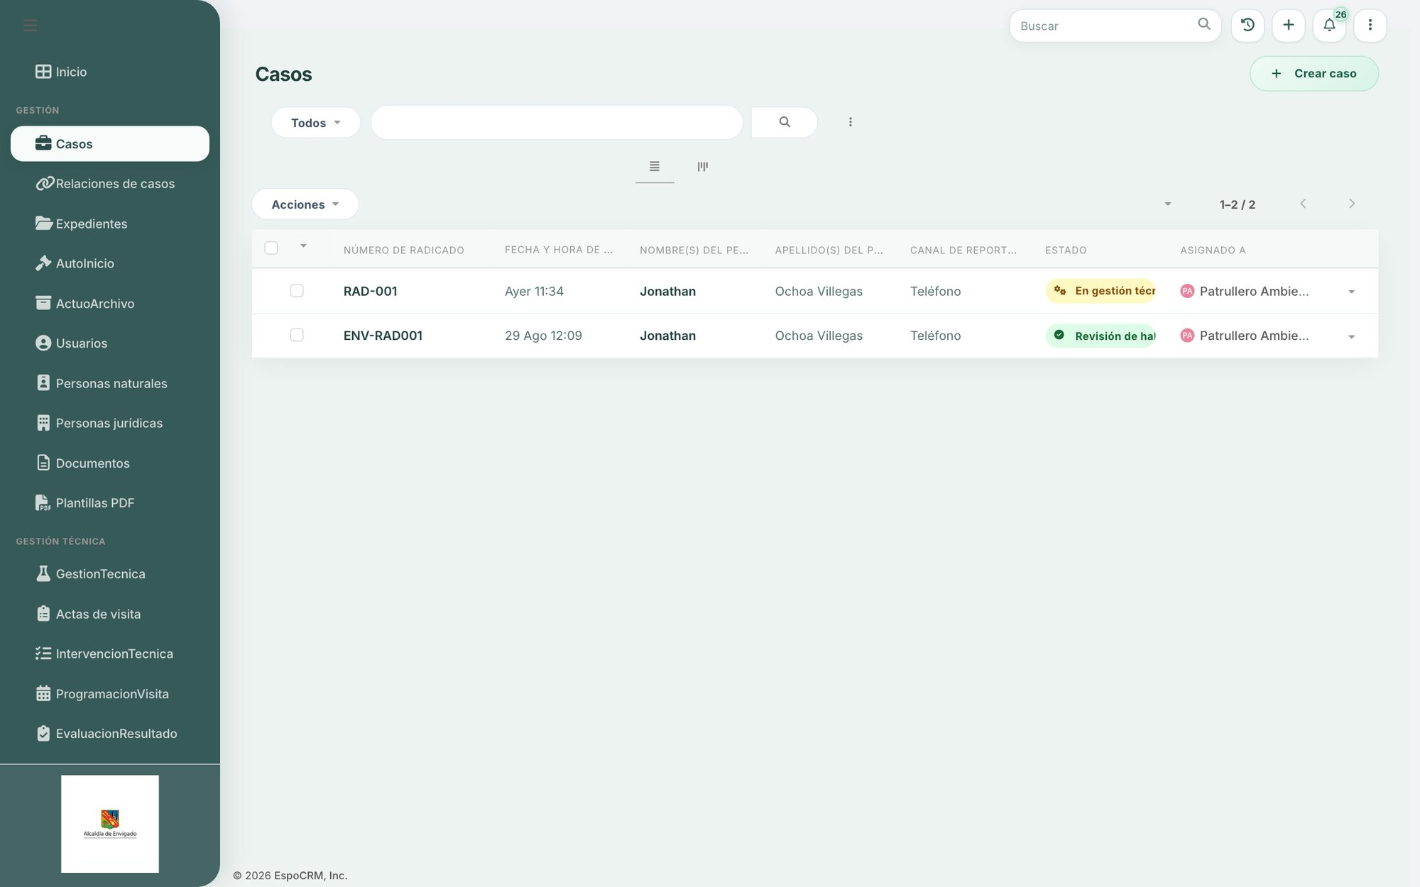
Figura 48. Listado de casos con estado y responsable
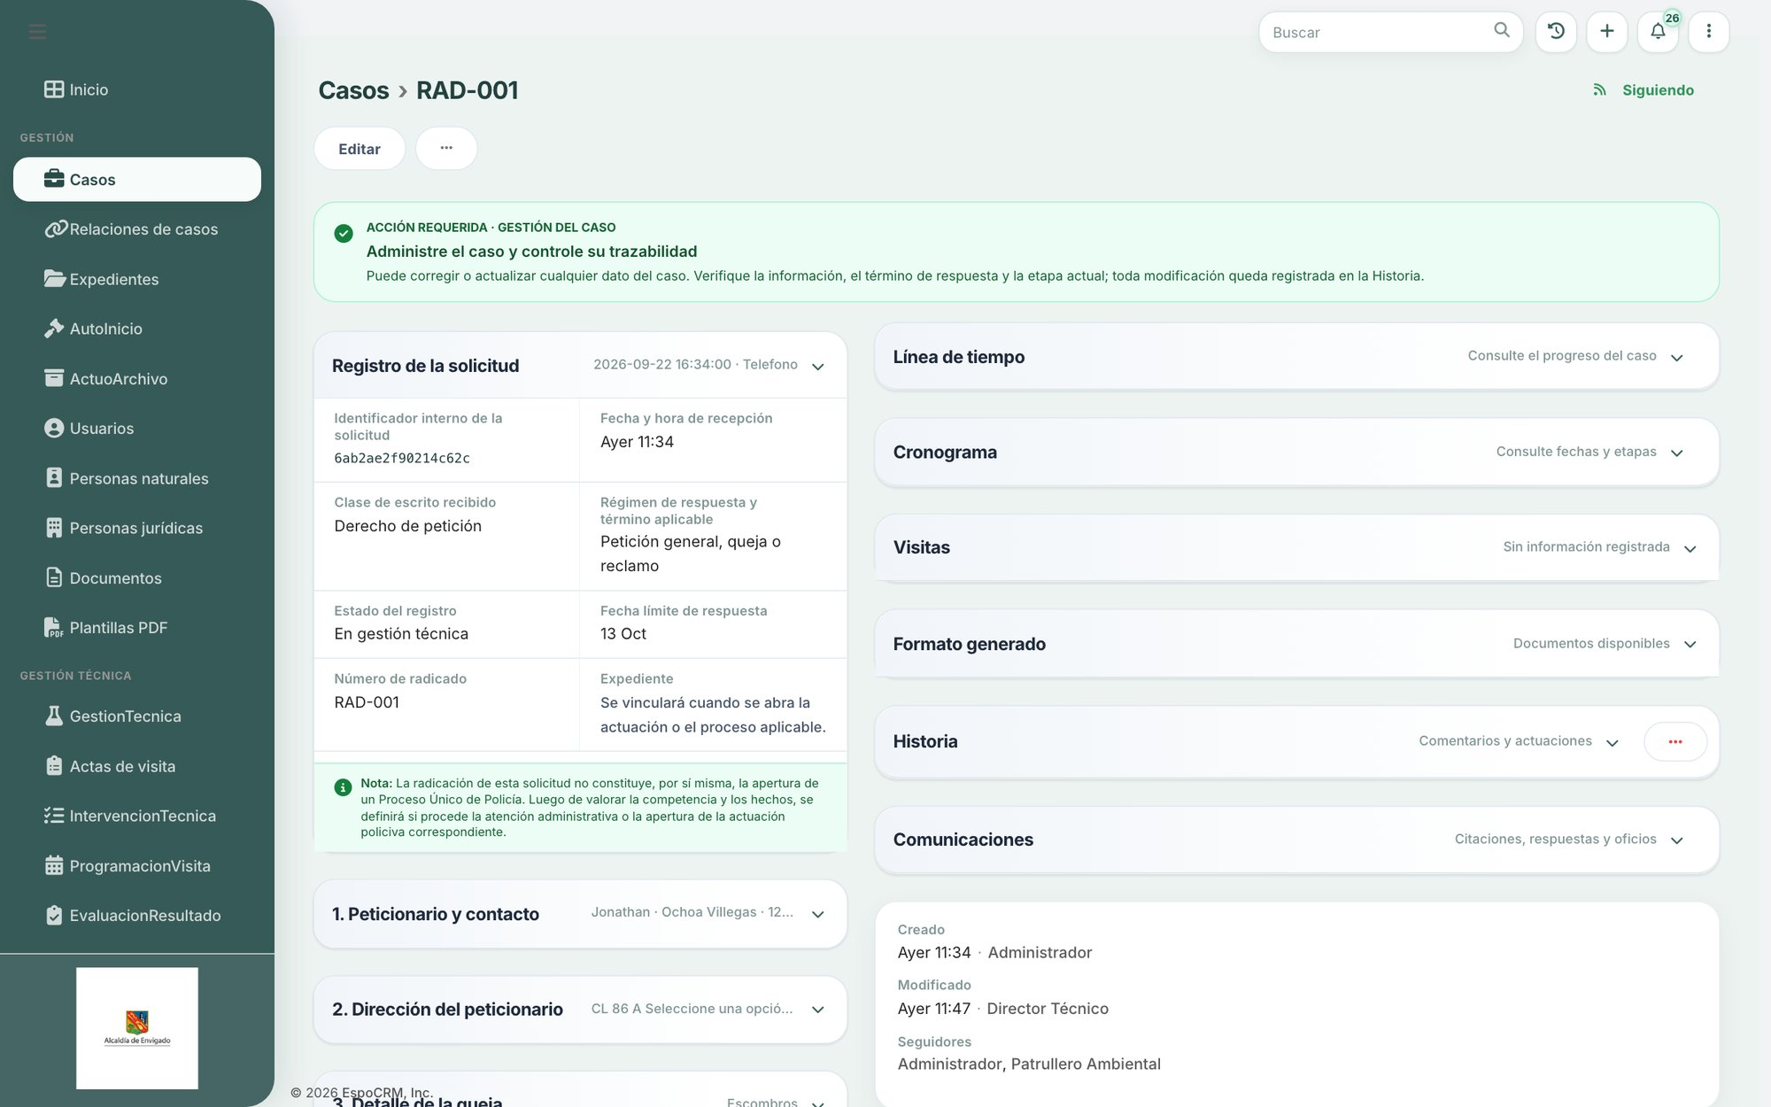
Figura 49. Detalle del caso: acción requerida, registro de la solicitud y paneles de seguimiento
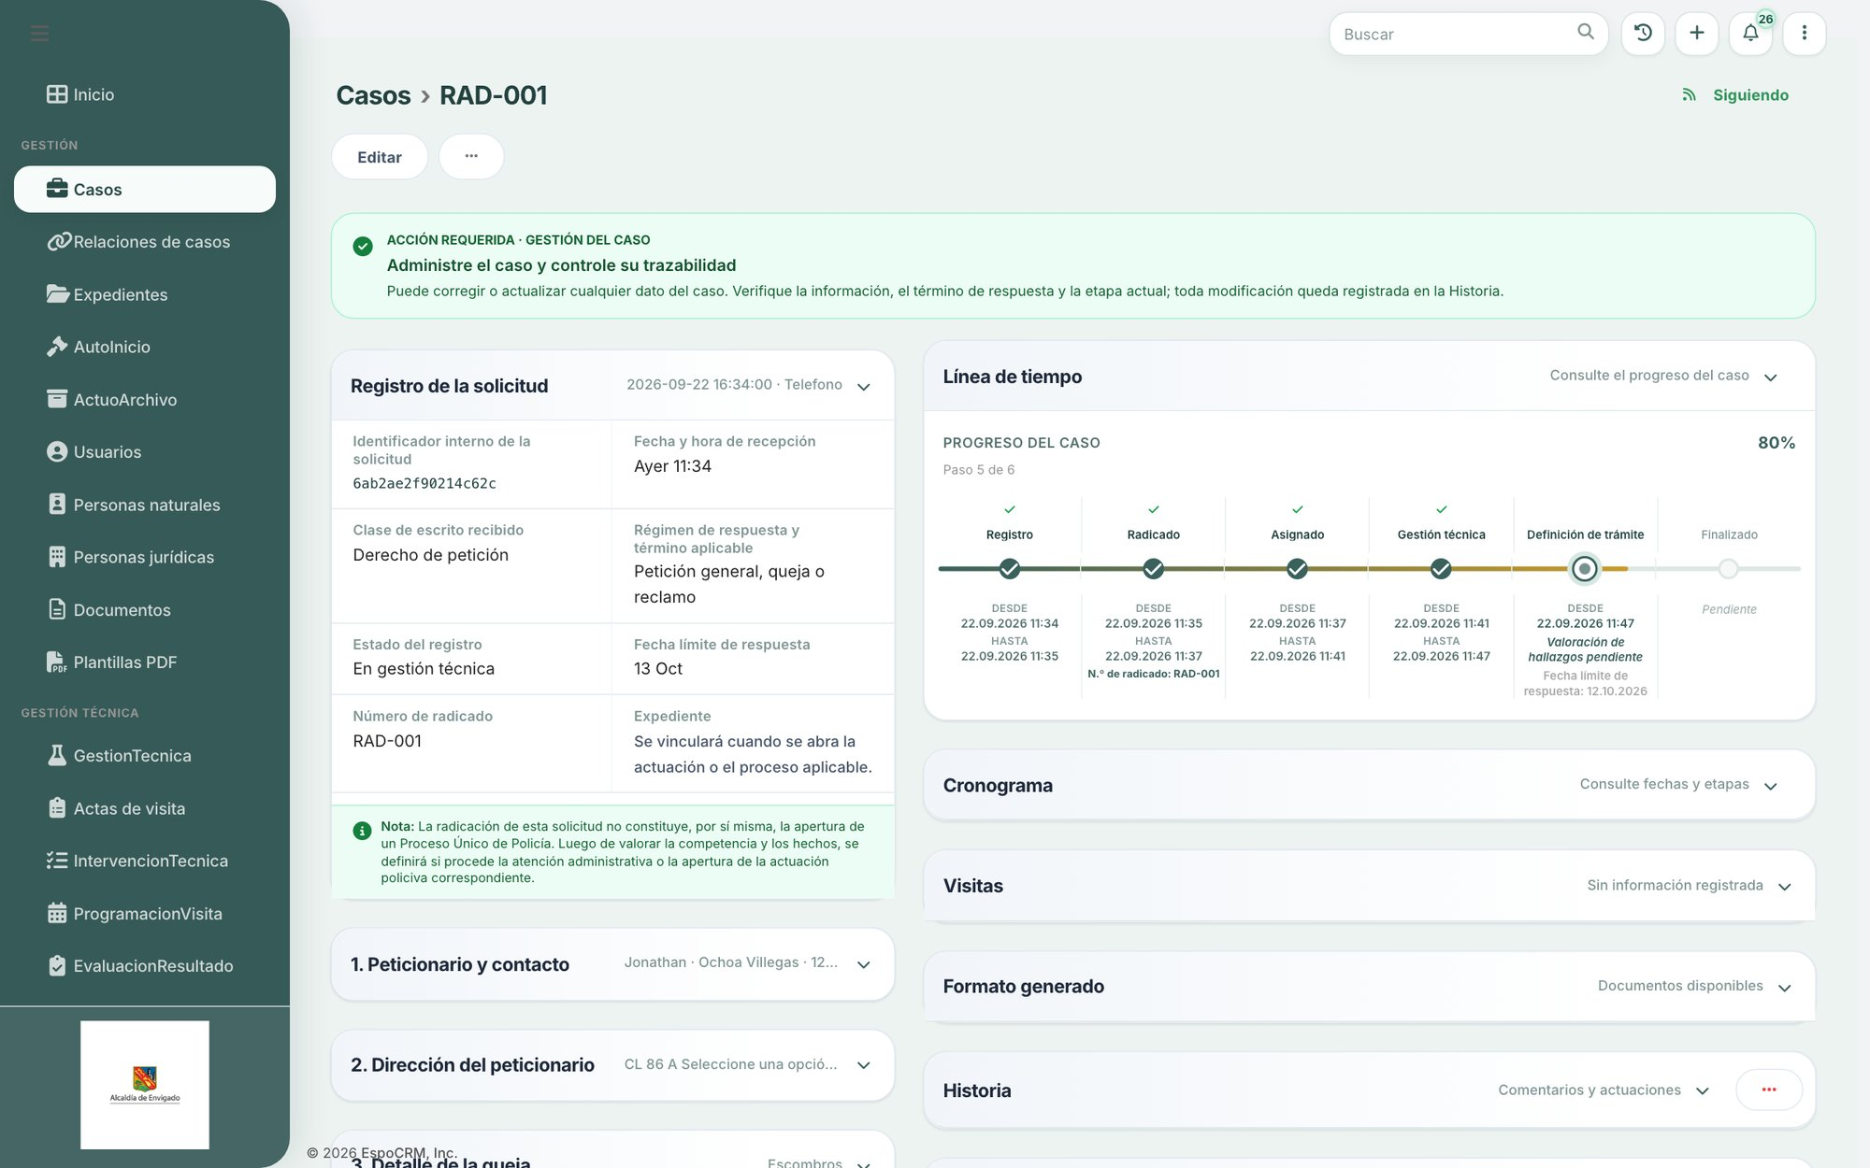
Figura 50. Panel «Línea de tiempo» del caso: avance por etapas
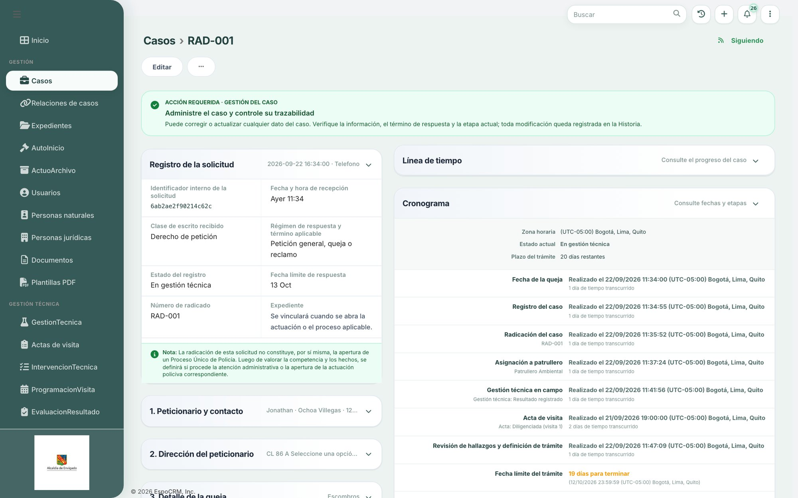
Figura 51. Panel «Cronograma» del caso: fechas y etapas
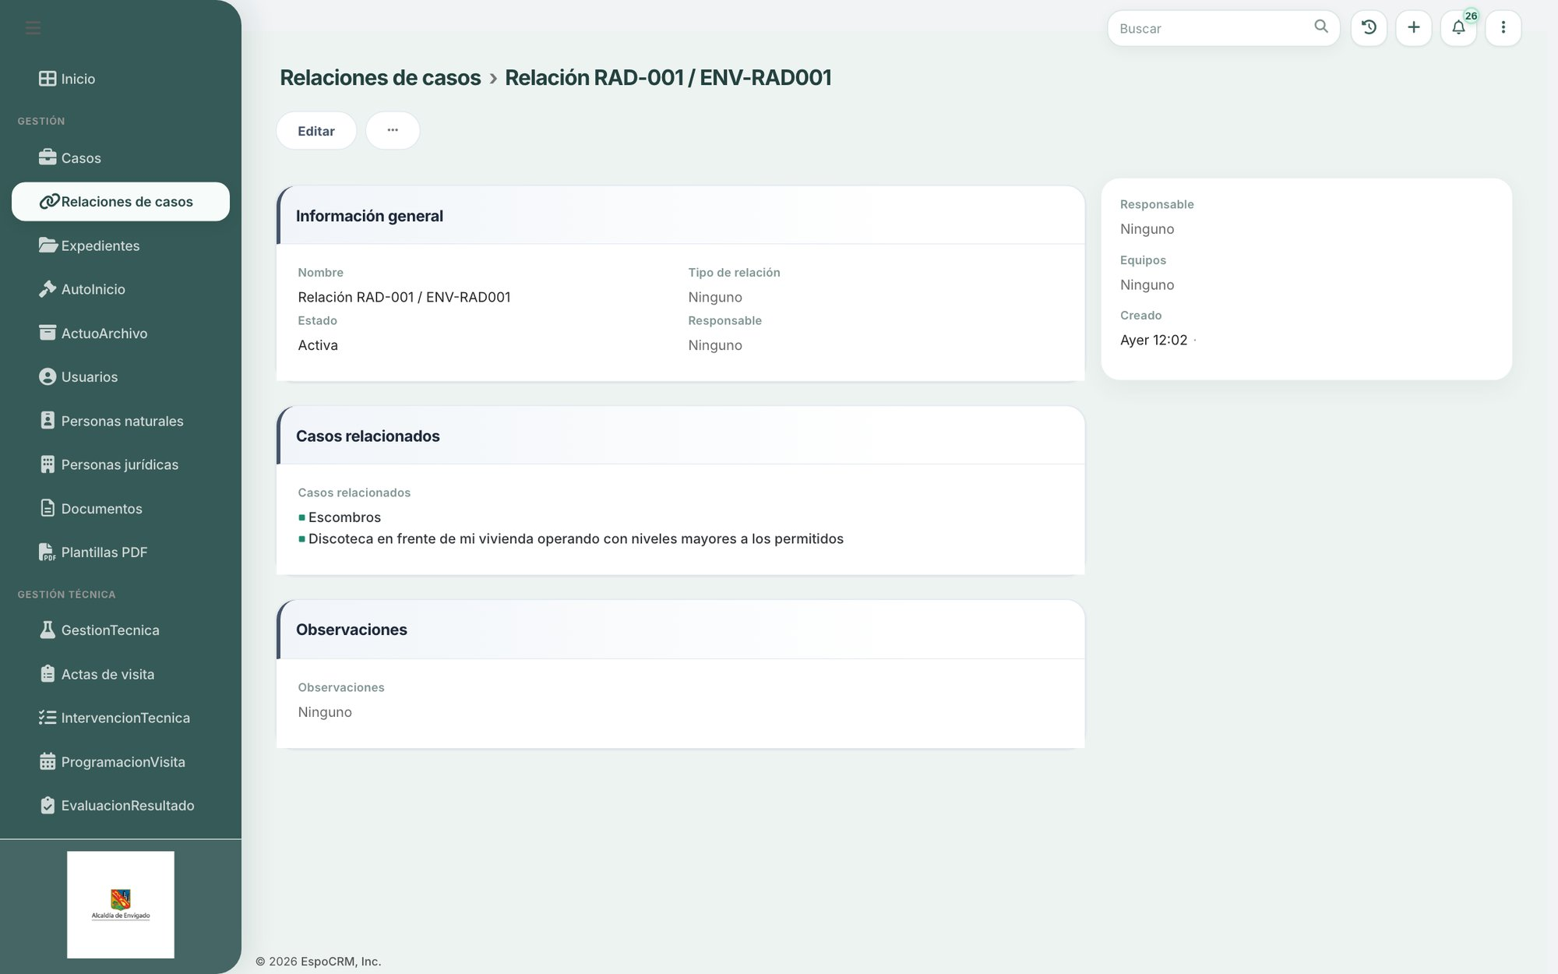
Figura 52. Relación de casos: agrupación operativa de casos relacionados

3.5 Gestión técnica
La gestión técnica separa su estado del Case. GestionTecnica agrupa las intervenciones (visita, medición, informe), las recomendaciones y compromisos y la verificación de cumplimiento. El Acta de Visita conserva su numeración y la generación de PDF.
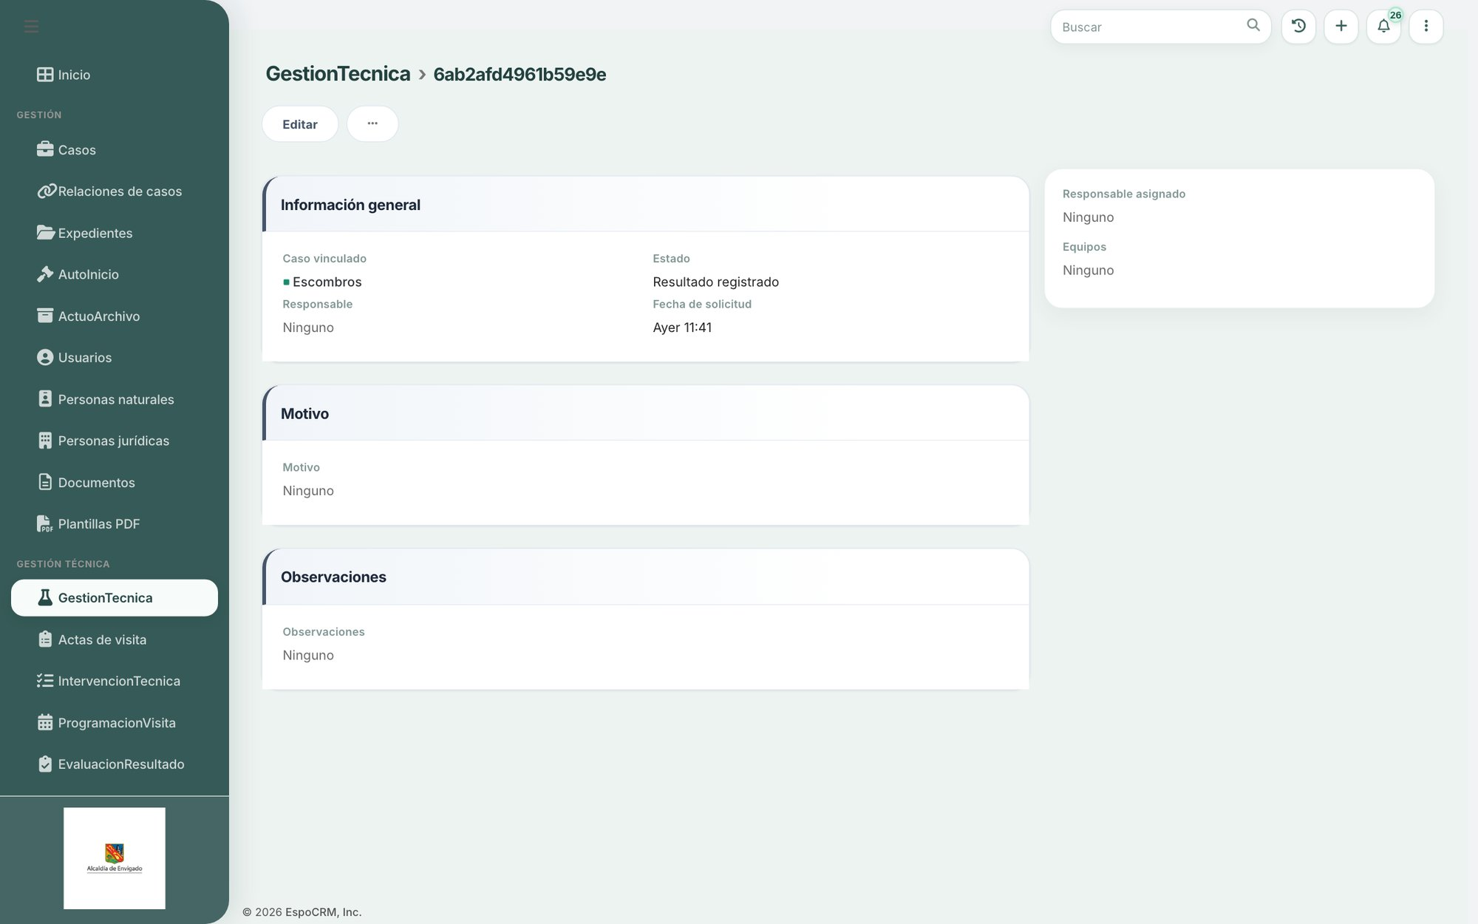
Figura 53. Gestión técnica asociada al caso
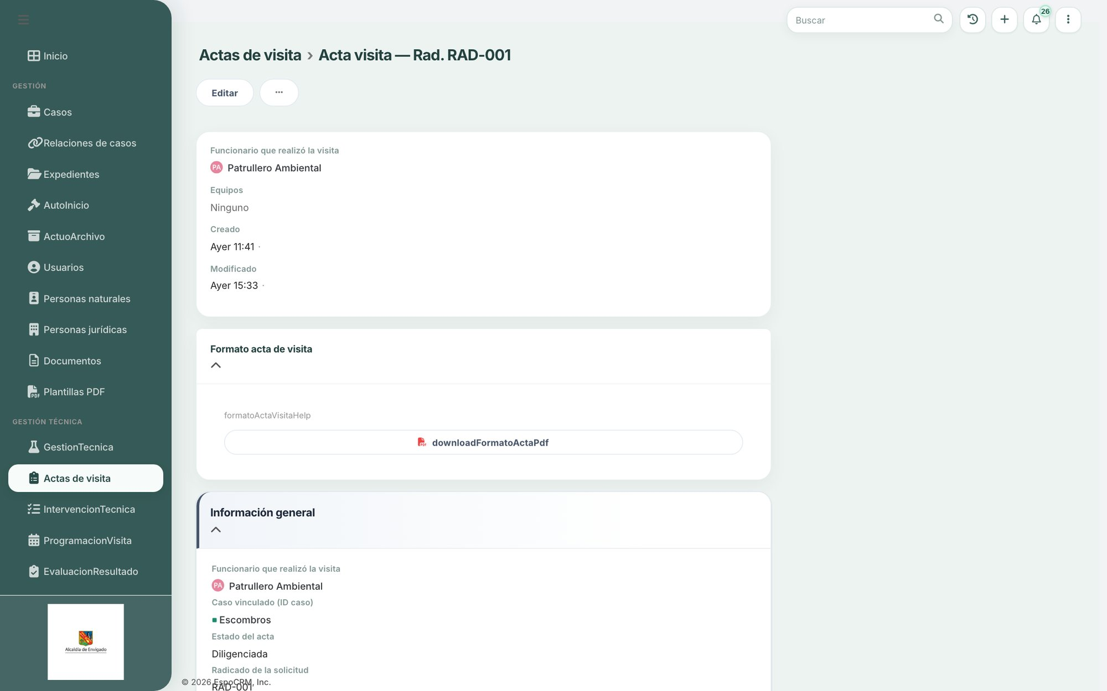
Figura 54. Acta de visita con formato PDF generado
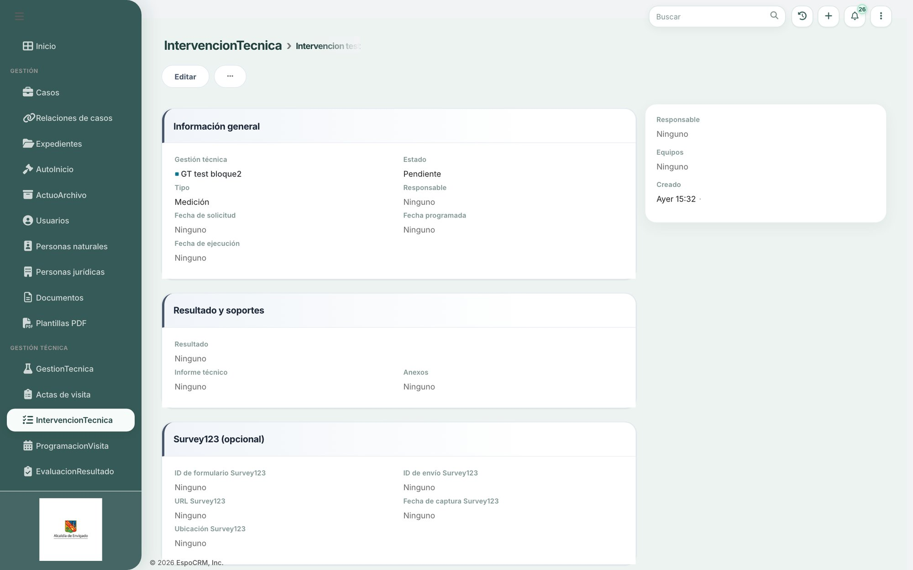
Figura 55. Intervención técnica (medición / informe) con resultados y soportes
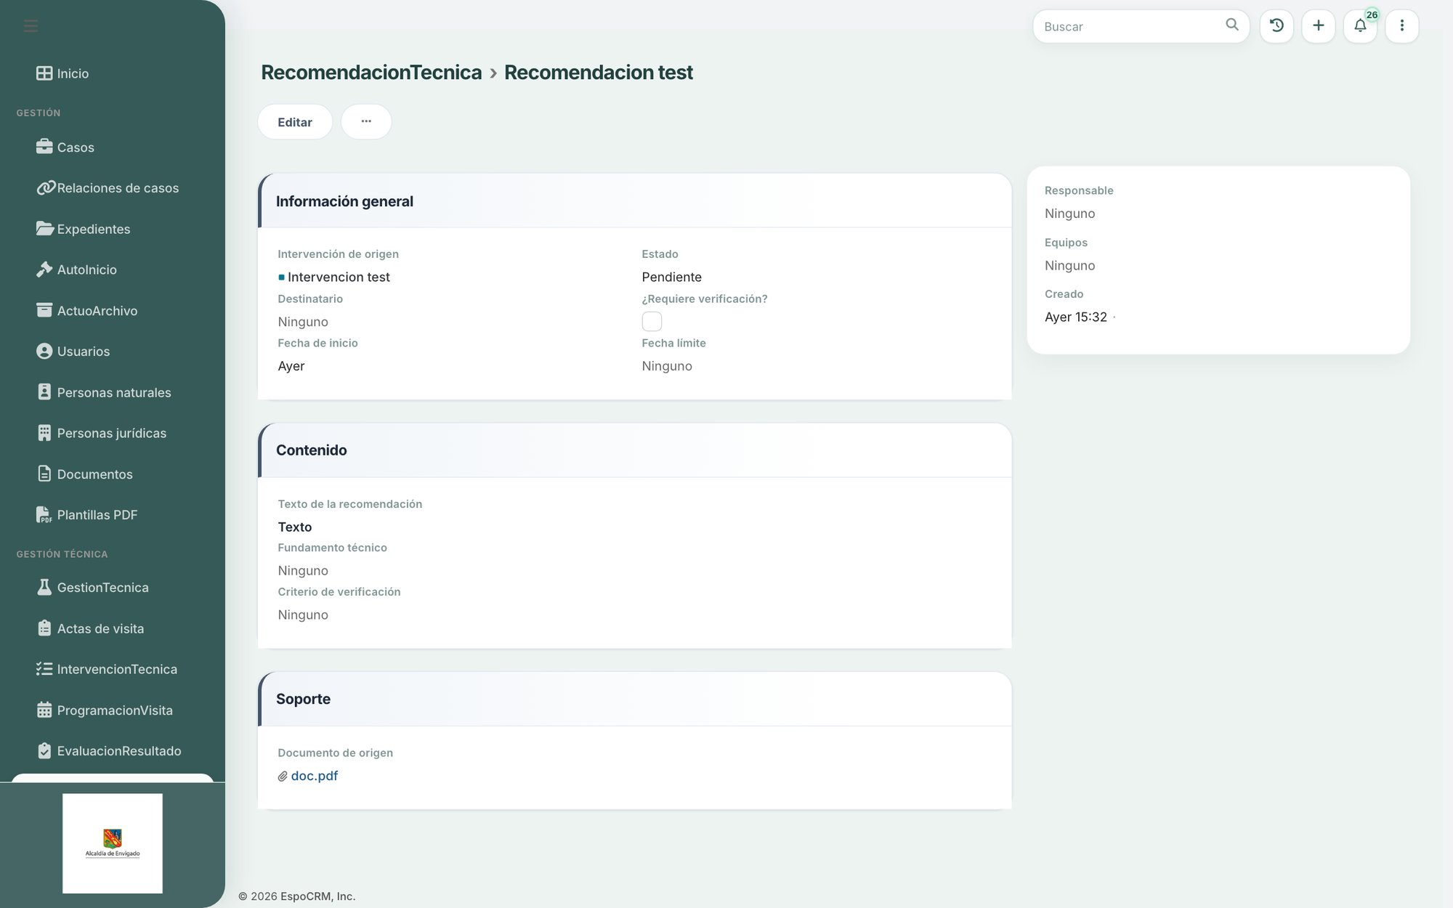
Figura 56. Recomendación técnica
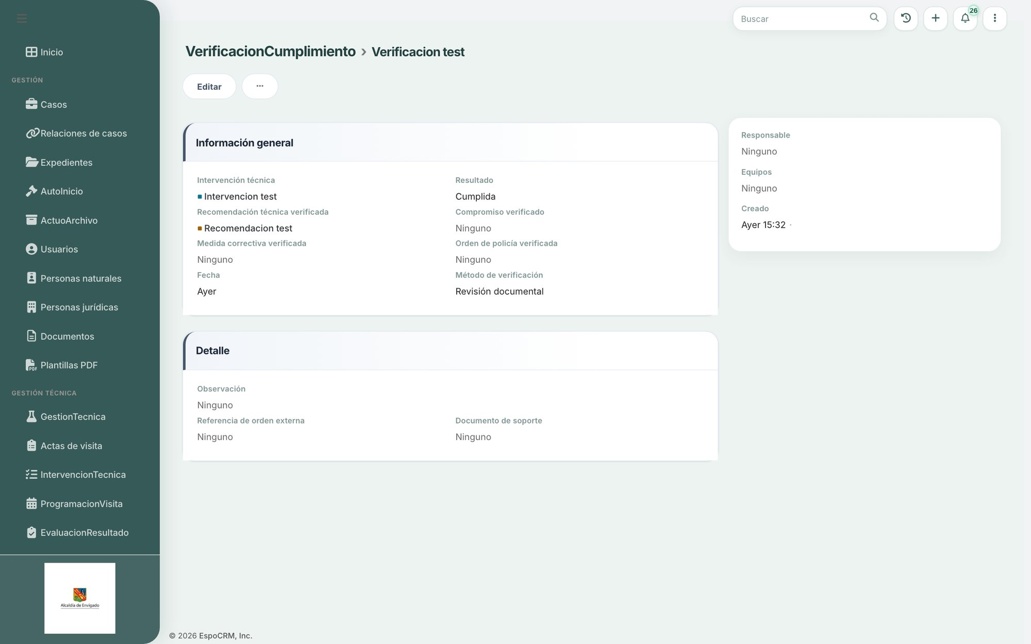
Figura 57. Verificación de cumplimiento
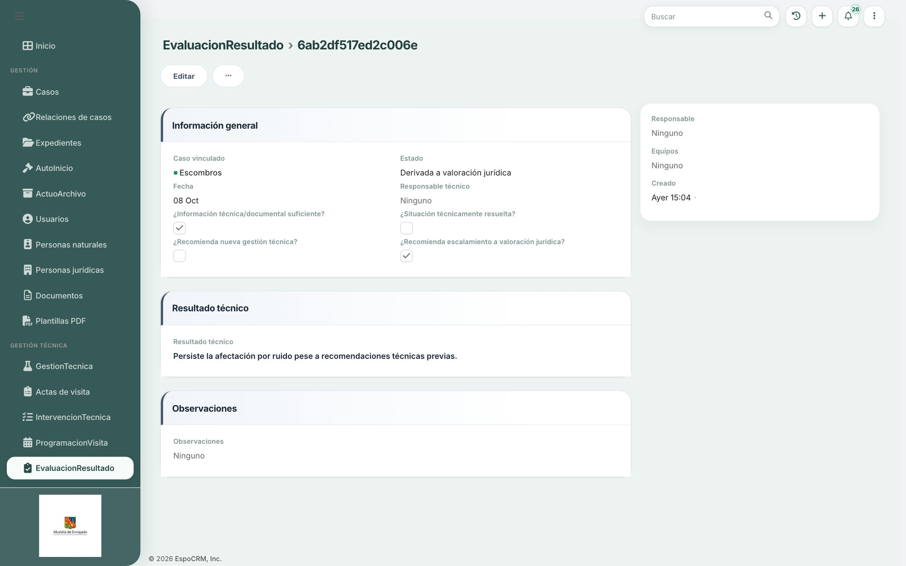
Figura 58. Evaluación de resultado y definición de ruta

3.6 Expediente y rutas jurídicas
Tras la evaluación, la decisión de ruta jurídica (DecisionRutaJuridica) registra el desenlace y su motivación. El Expediente se abre con consecutivo propio y muestra los pasos del proceso policivo. El Proceso Verbal Abreviado quedó implementado completo (audiencia, suspensión, grabación, orden de policía, medidas correctivas y su ejecución, notificación, recursos y movimiento del expediente).
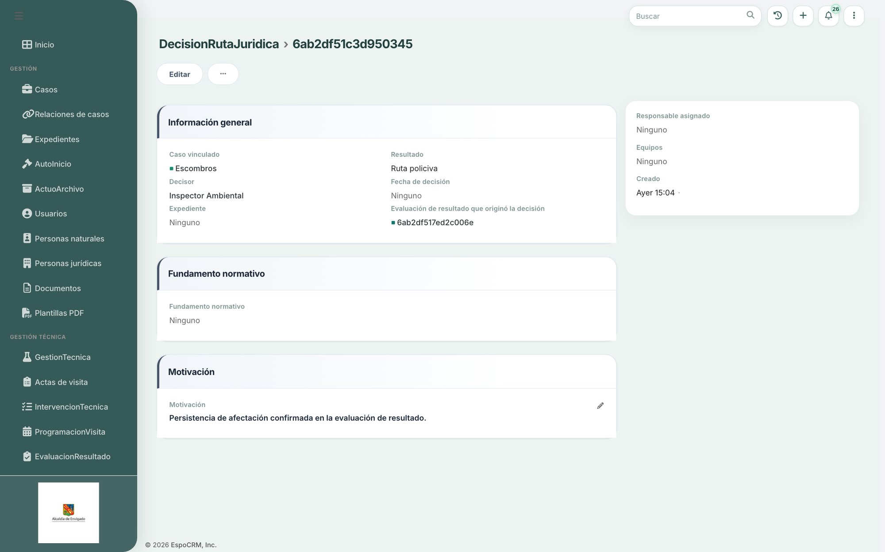
Figura 59. Decisión de ruta jurídica con fundamento normativo y motivación
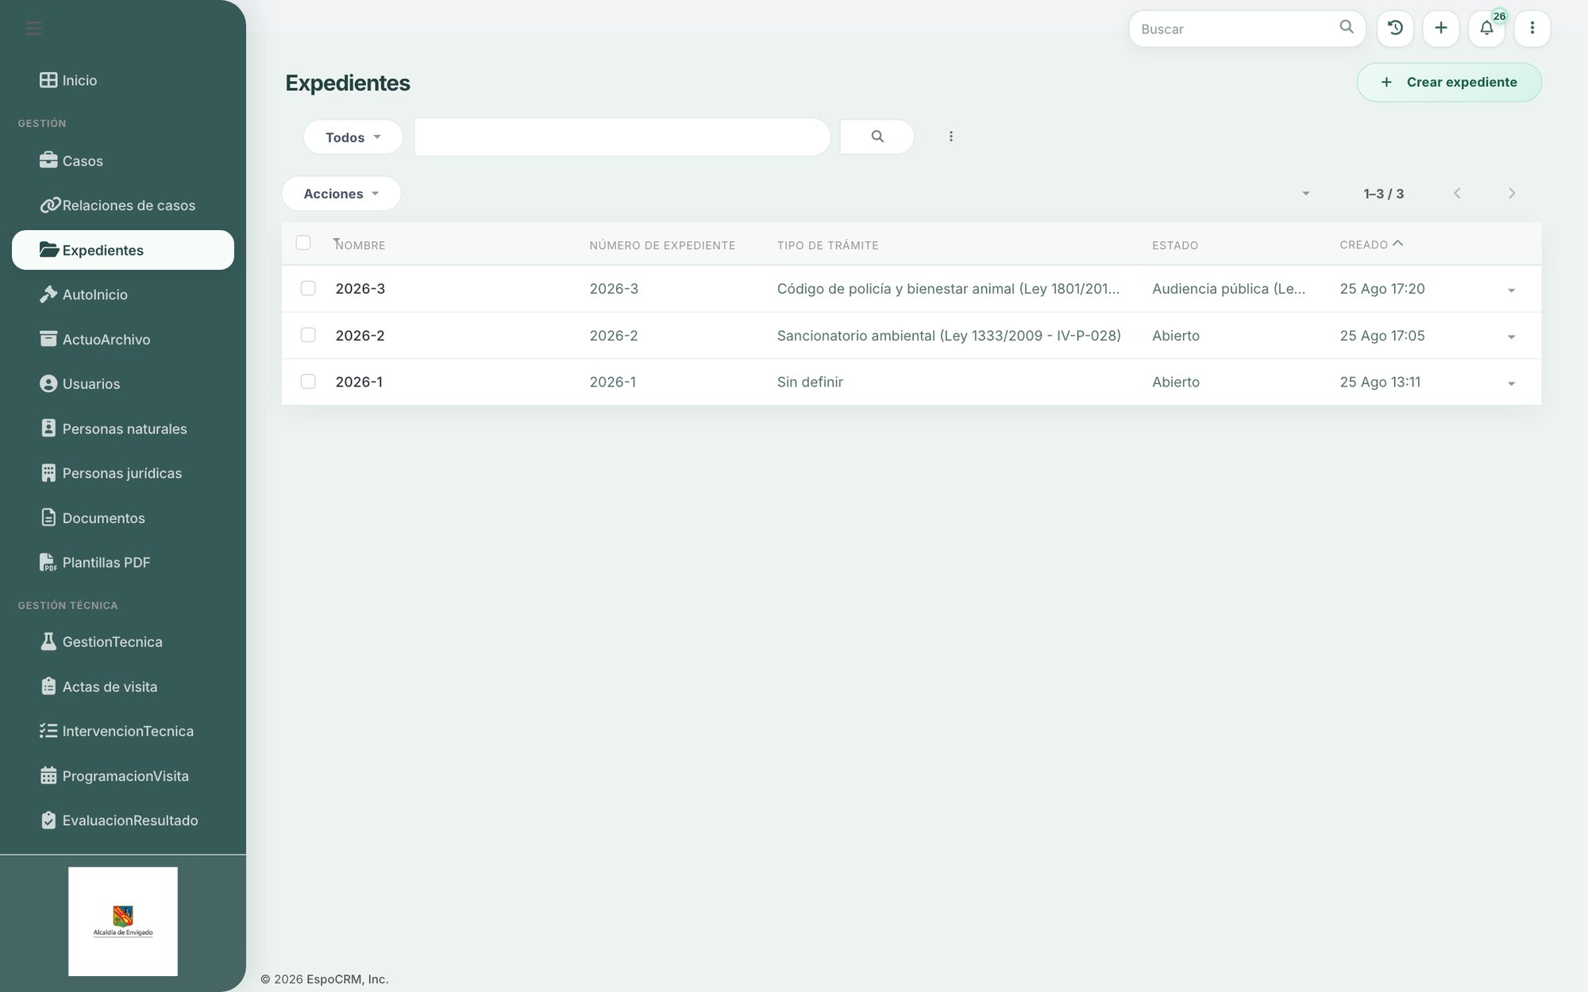
Figura 60. Listado de expedientes
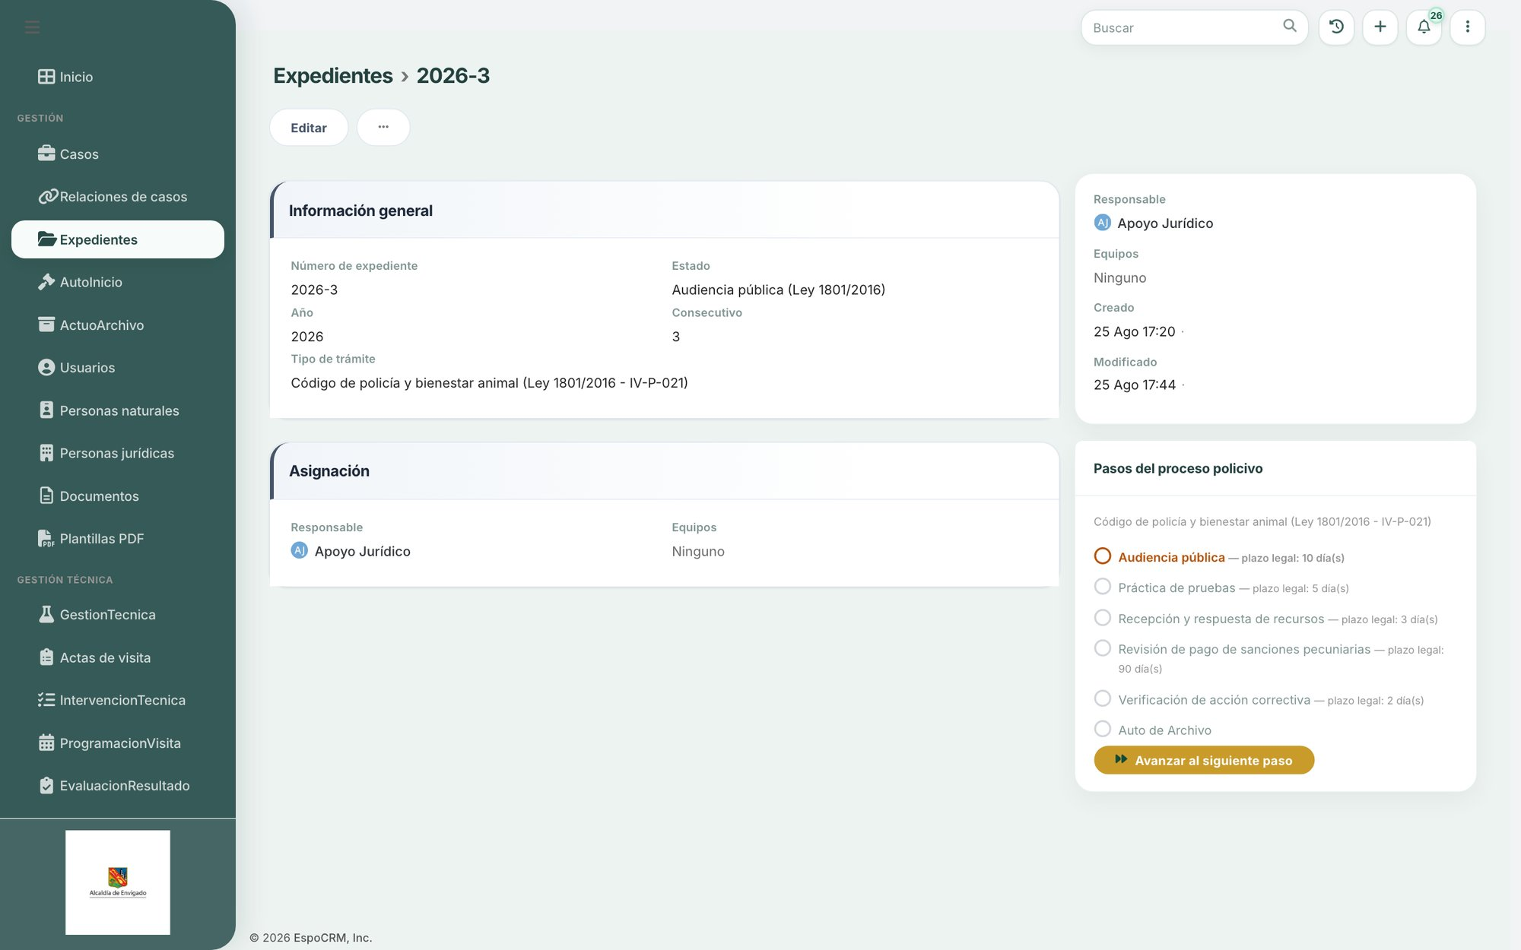
Figura 61. Detalle del expediente con pasos del proceso policivo
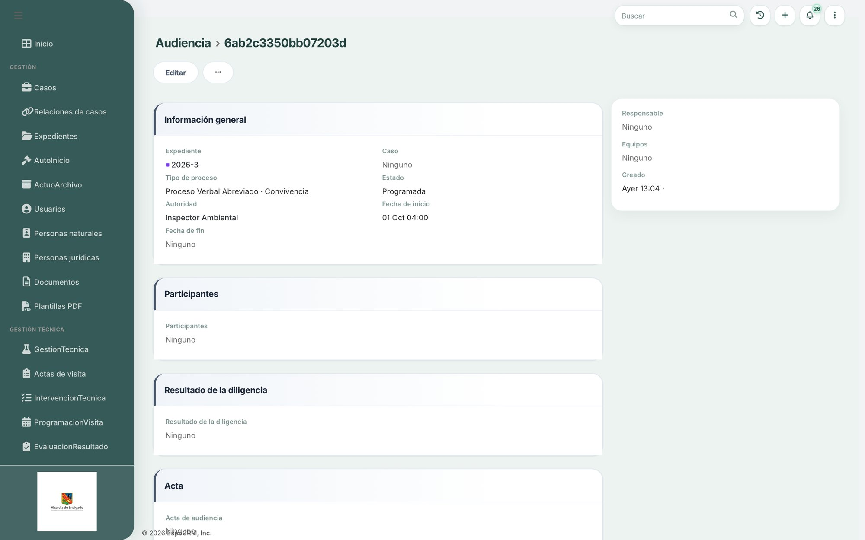
Figura 62. Audiencia del proceso: participantes, resultado de la diligencia y acta
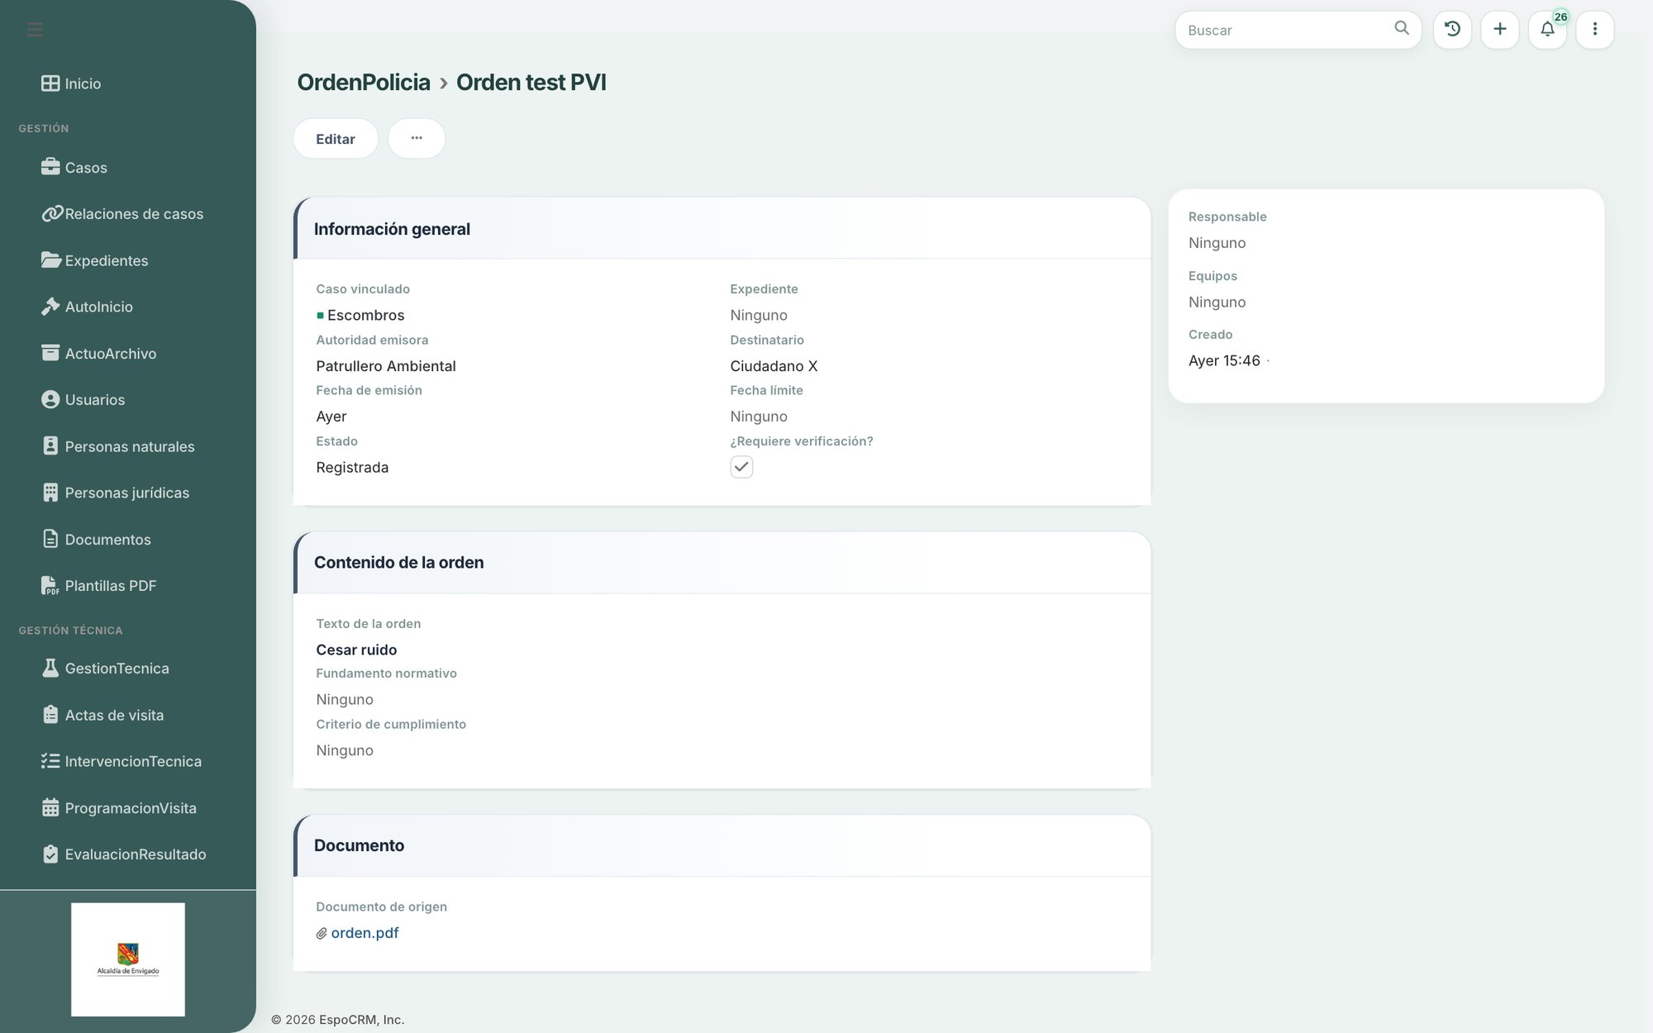
Figura 63. Orden de Policía: contenido, cumplimiento y documento
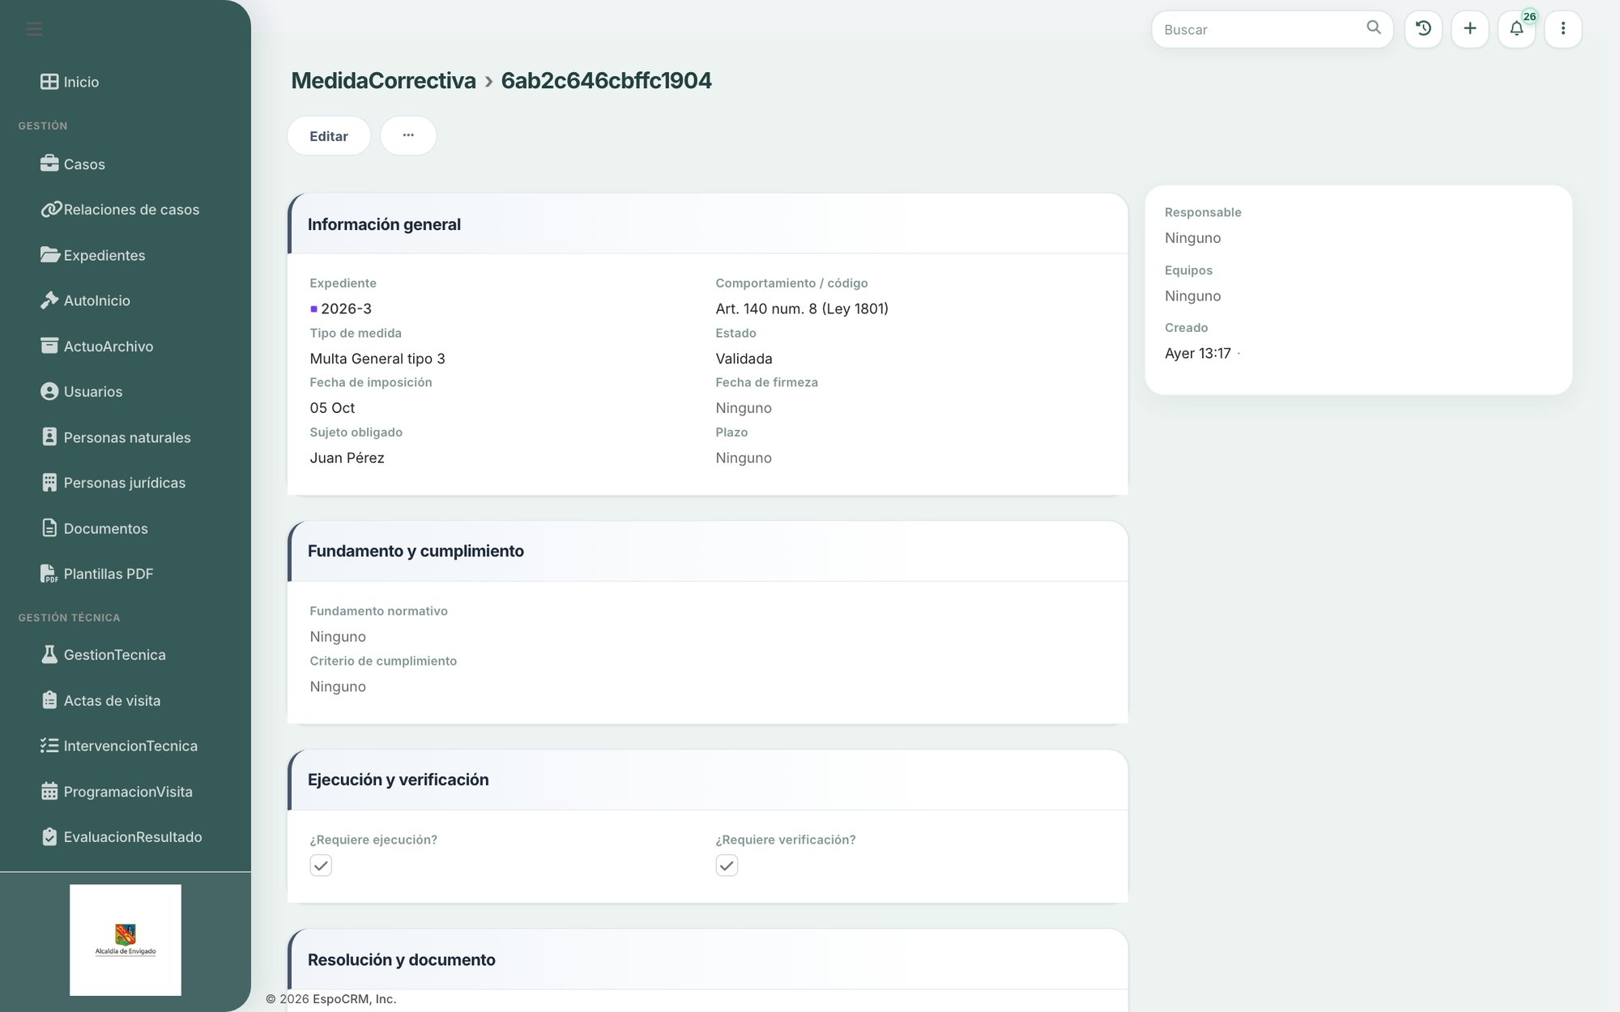
Figura 64. Medida correctiva: fundamento, ejecución, verificación y resolución
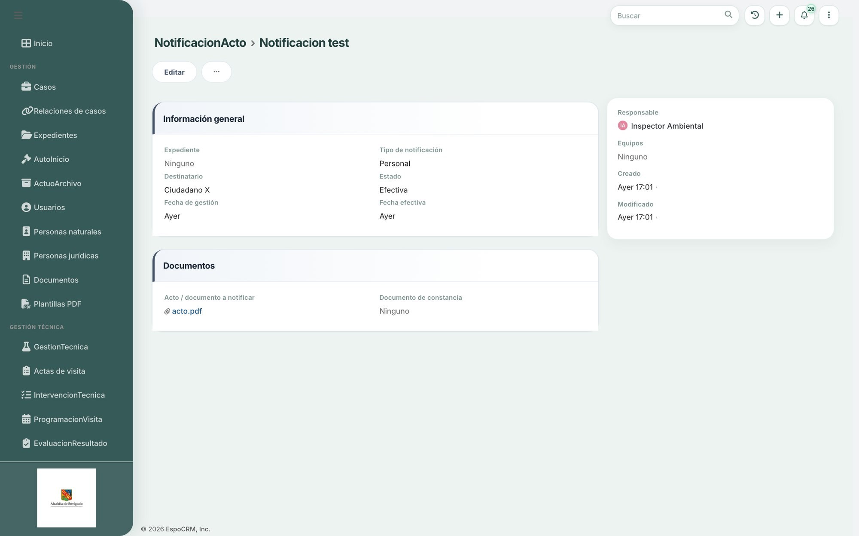
Figura 65. Notificación del acto y control de ejecutoria
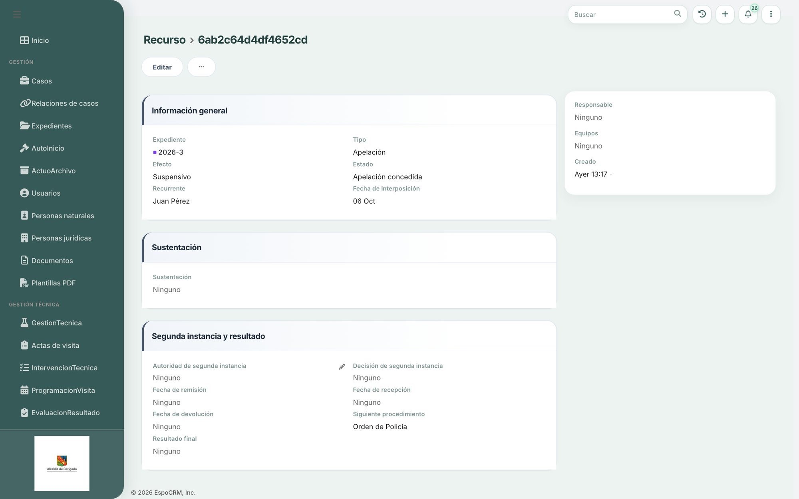
Figura 66. Recurso y segunda instancia
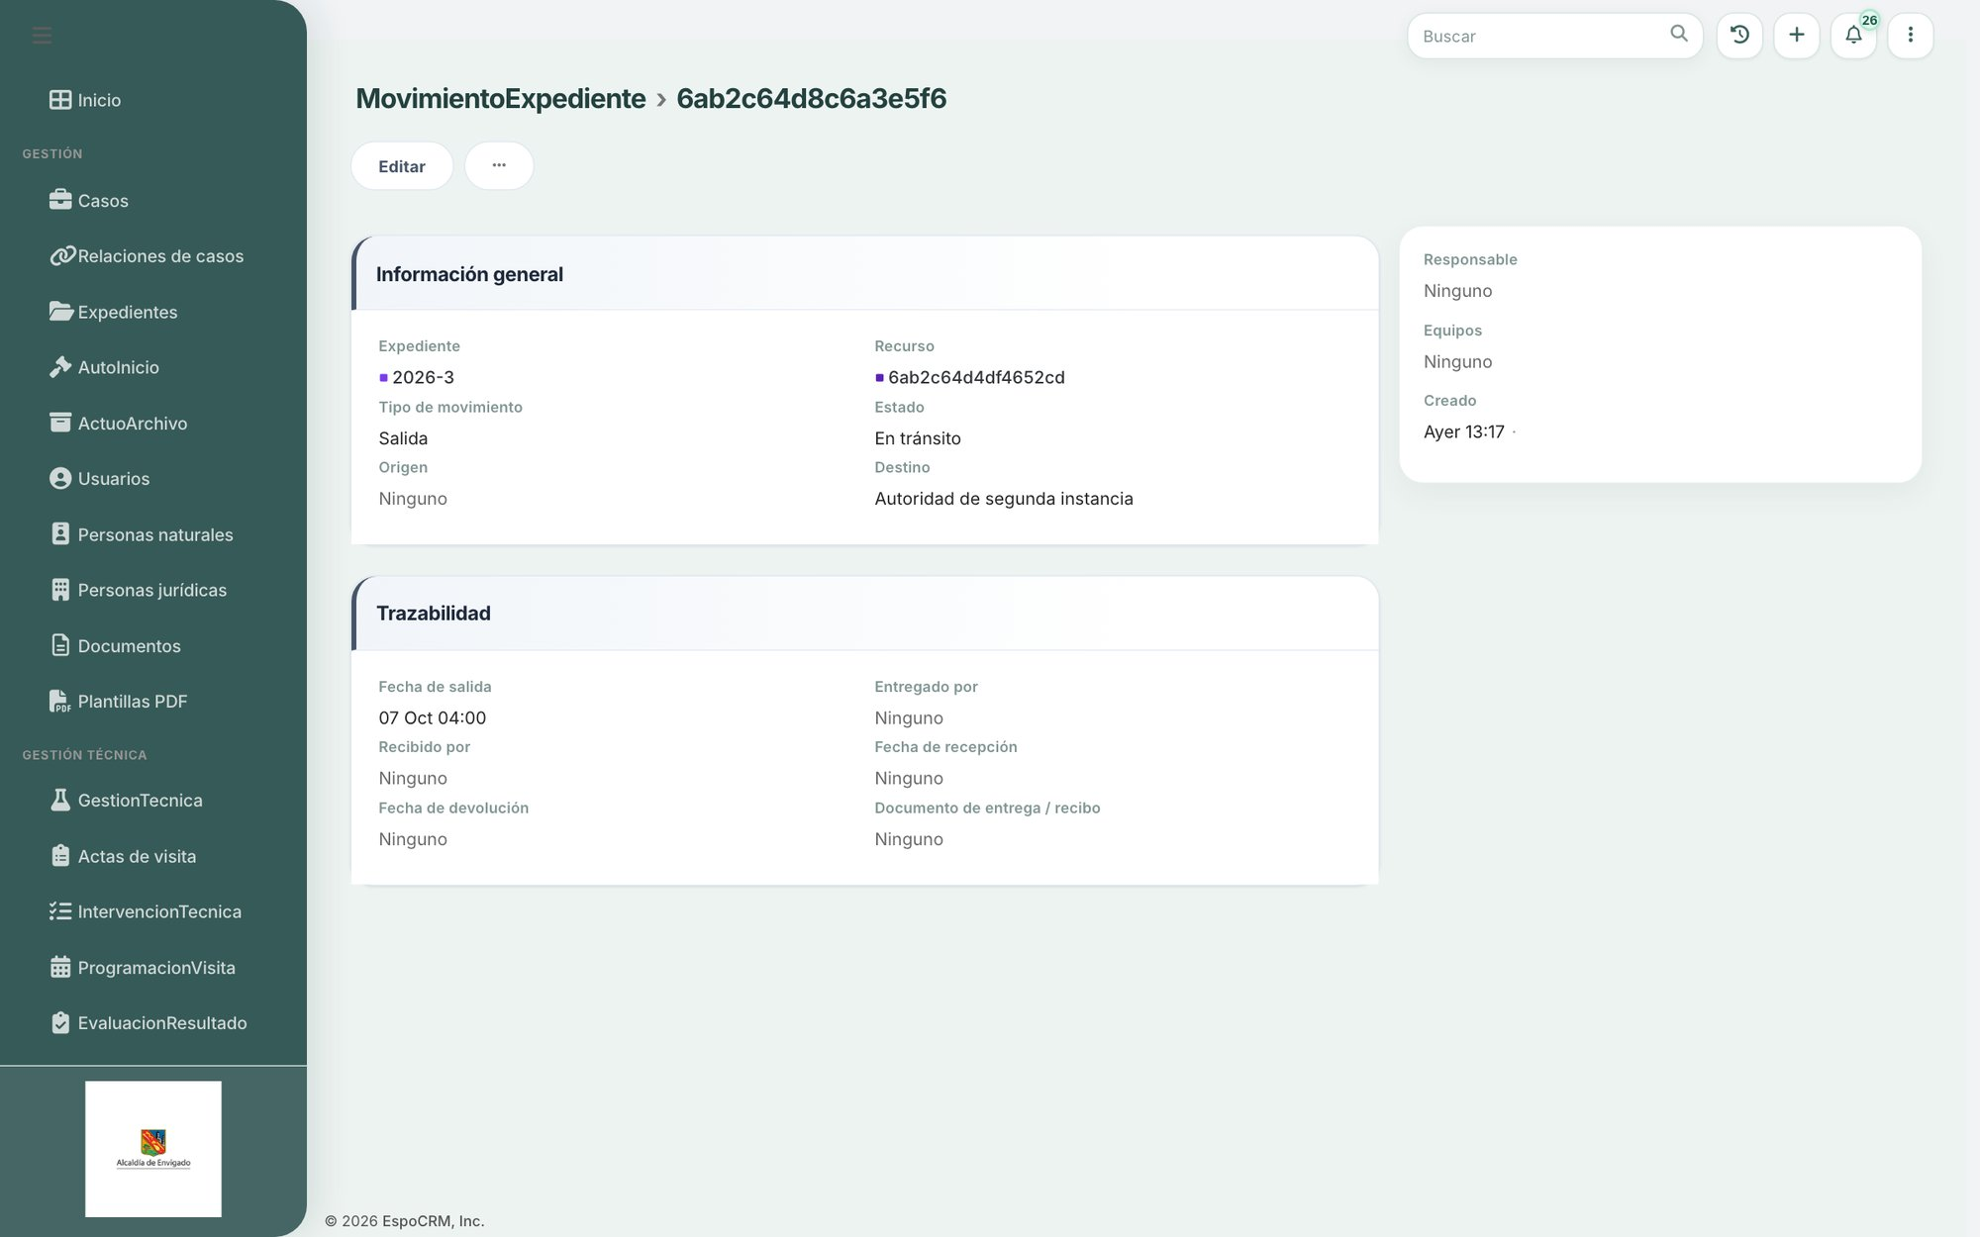
Figura 67. Movimiento y custodia física del expediente

3.7 Policía, RNMC y otras rutas
Se implementaron el Proceso Verbal Inmediato (orden de comparendo y actuación inmediata), el dominio RNMC en ambas direcciones (actuaciones entrantes y reporte saliente), la remisión a otras autoridades con medida preventiva opcional, el permiso de canino de manejo especial, el proceso de maltrato animal y la obligación pecuniaria ante Tesorería.
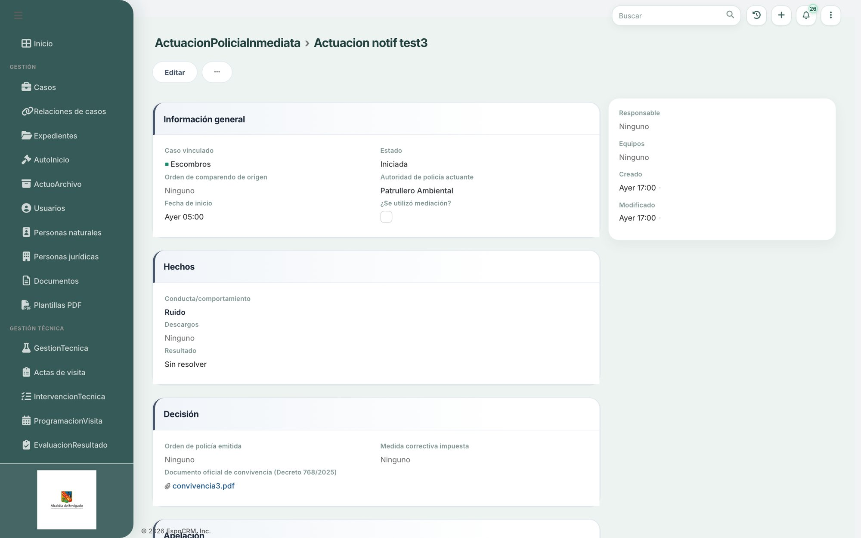
Figura 68. Actuación de Policía inmediata (PVI)
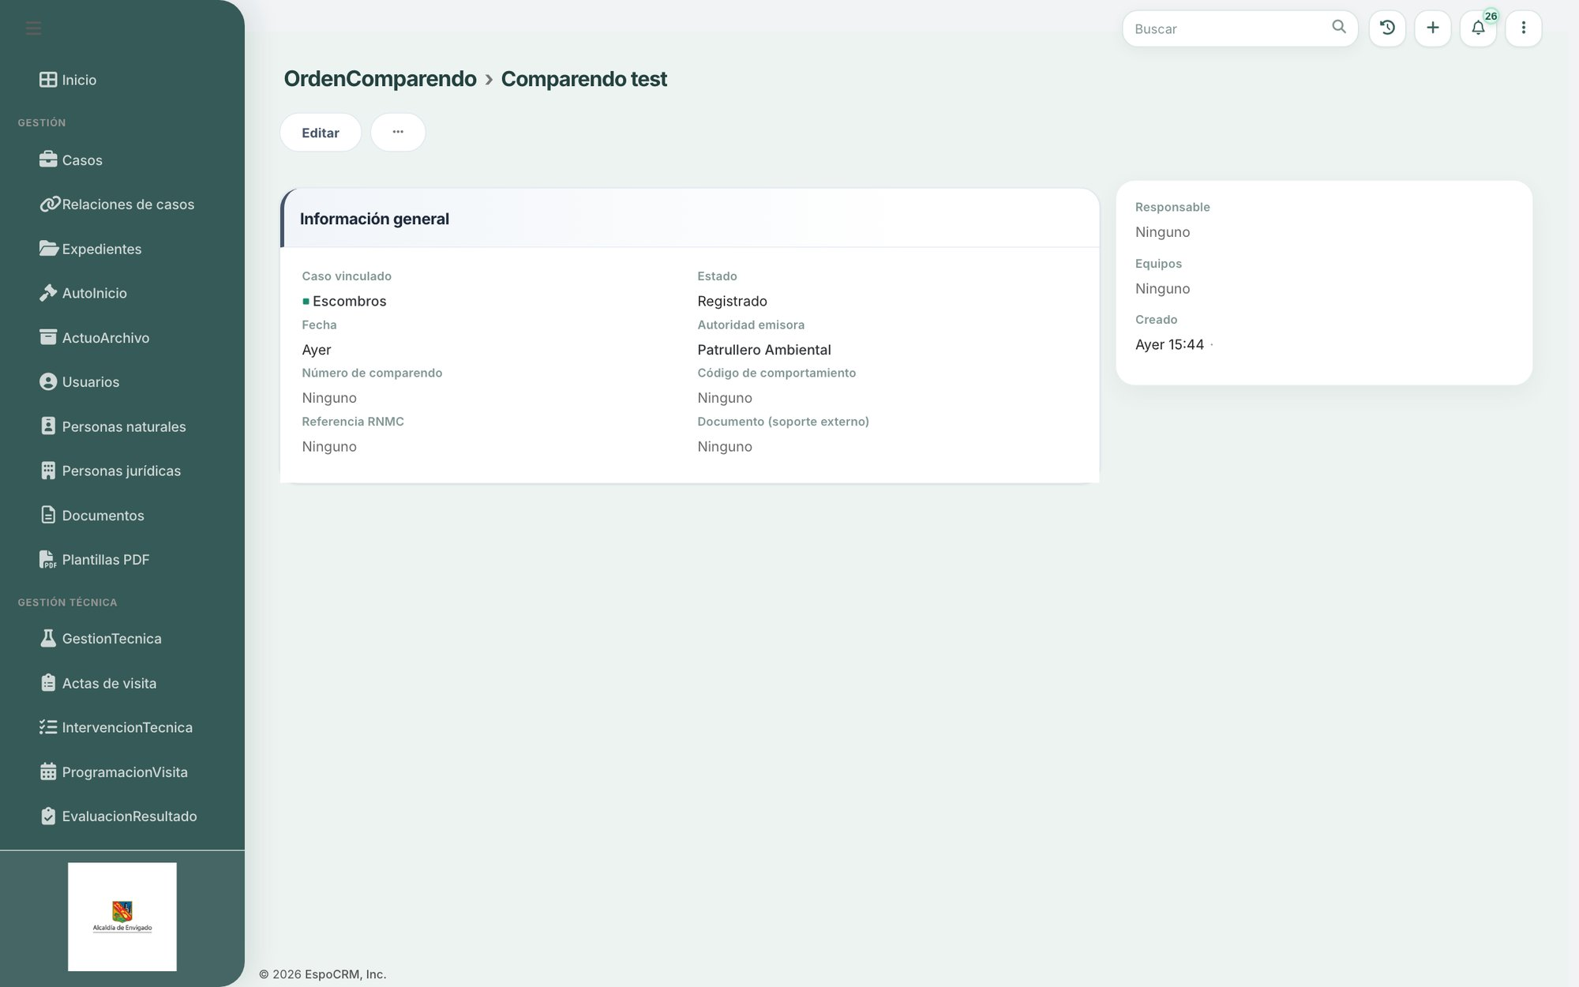
Figura 69. Orden de comparendo
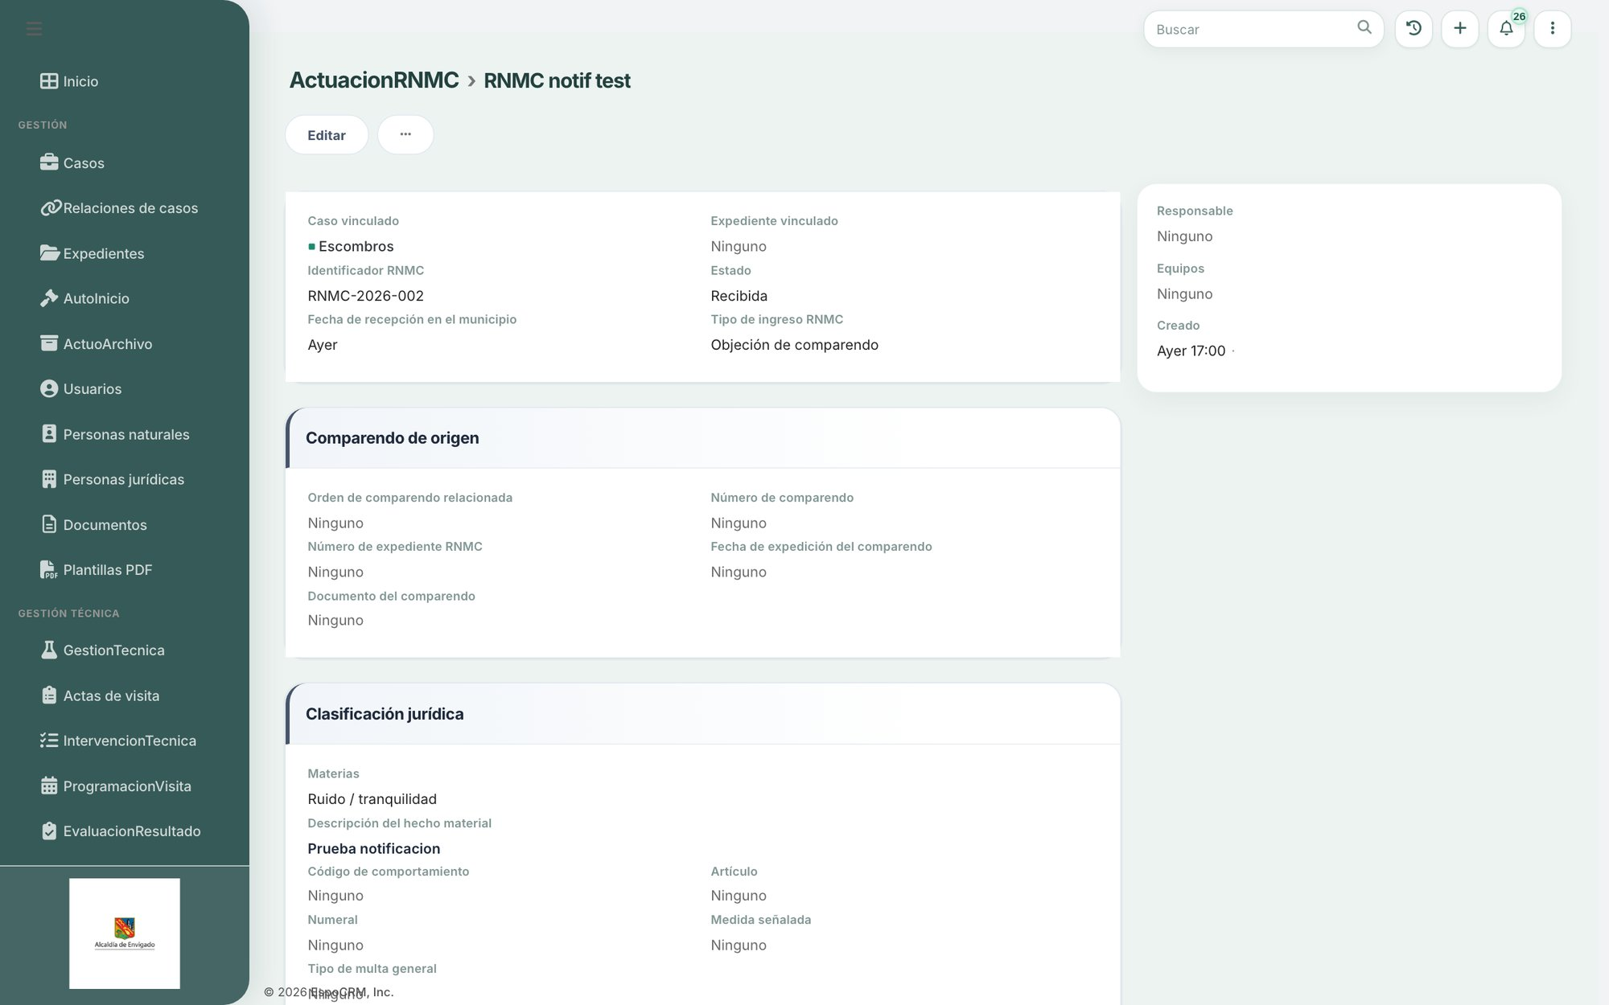
Figura 70. Actuación RNMC entrante: comparendo de origen y clasificación jurídica
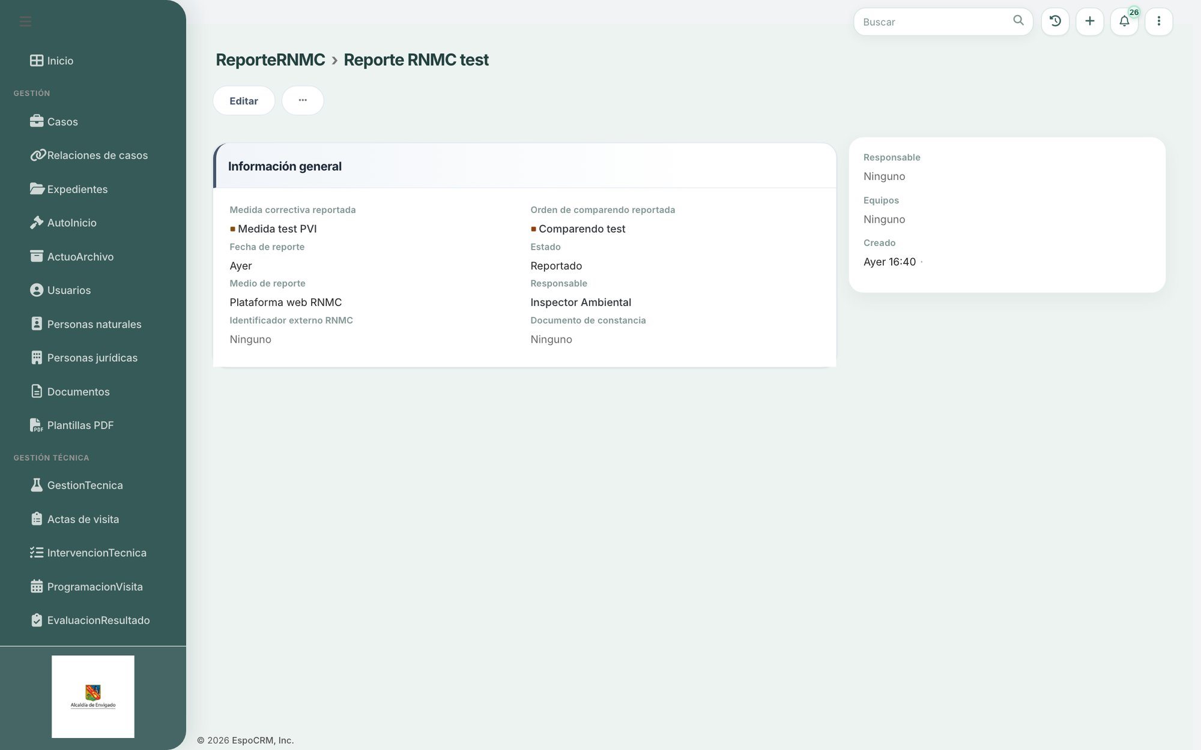
Figura 71. Reporte saliente hacia el RNMC
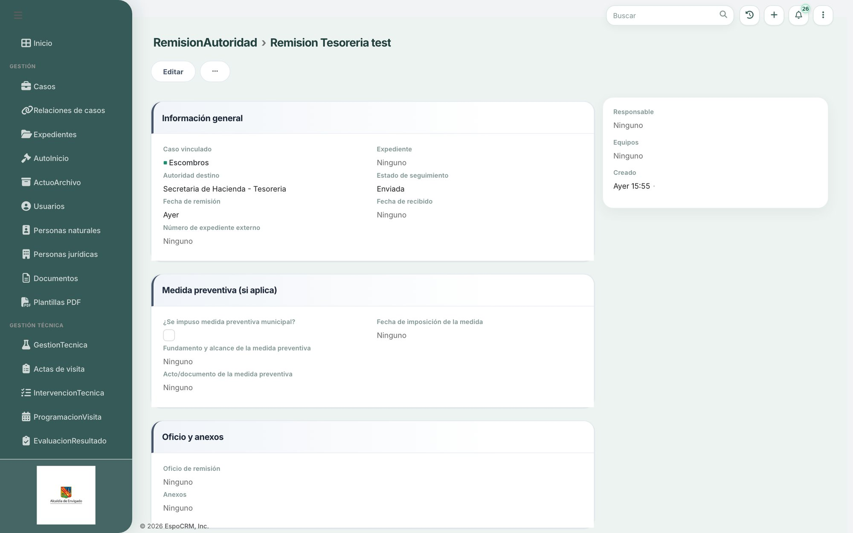
Figura 72. Remisión a autoridad competente con medida preventiva opcional
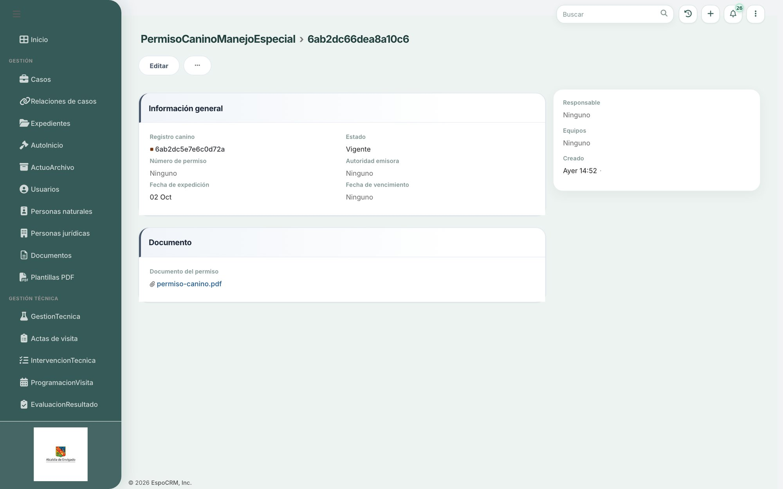
Figura 73. Permiso de canino de manejo especial
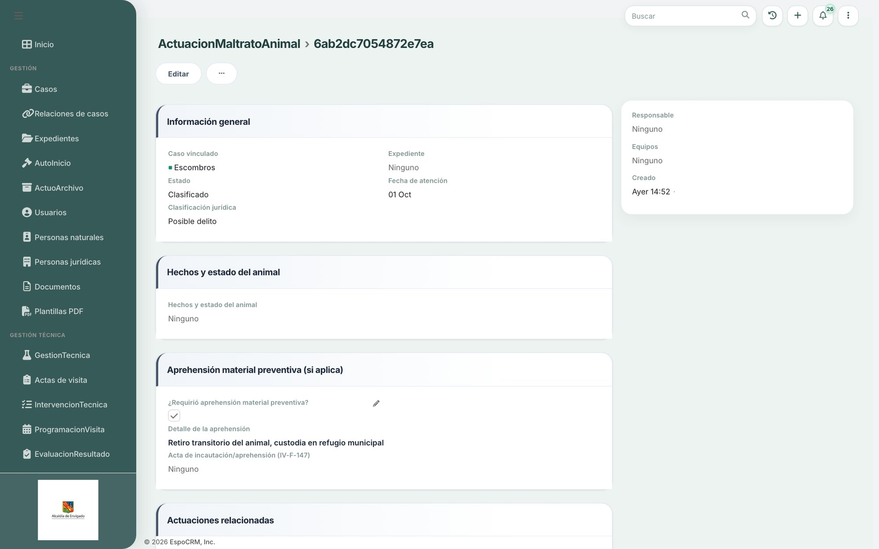
Figura 74. Actuación por maltrato animal: hechos, aprehensión material preventiva y actuaciones relacionadas
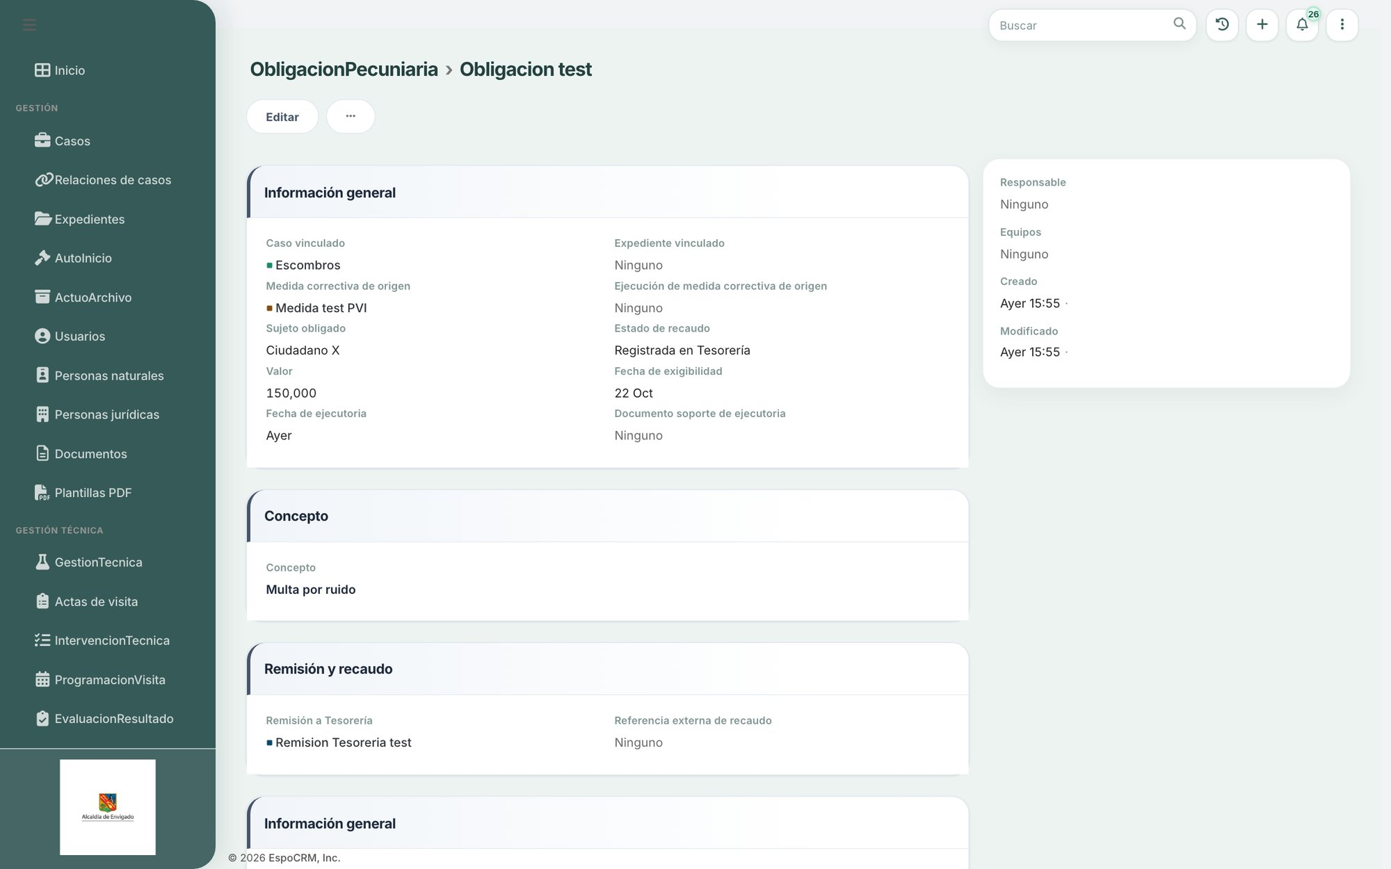
Figura 75. Obligación pecuniaria remitida a Tesorería

3.8 Control de tiempos y alertas
El control de tiempos funciona en dos capas:
- Case: fecha límite de respuesta según el régimen y término aplicable, semáforo en el tablero (vencido, próximo a vencer (3 días o menos) y al día) y la tarea diaria «Alertas de vencimiento de casos».
- Procesos: entidad AlertaProceso y la tarea diaria «Alertas de vencimiento de procesos (plazos legales)», conectadas a cinco plazos legales: término de recursos y firmeza (NotificacionActo), remisión de apelación del PVI en 24 horas y resolución en 3 días hábiles, objeción de comparendo RNMC en 3 días hábiles y justificación de la primera inasistencia a audiencia.
Según el modelo, las alertas son controles operativos y no disparan consecuencias jurídicas automáticas (por ejemplo, la alerta de Tesorería no inicia cobro coactivo).
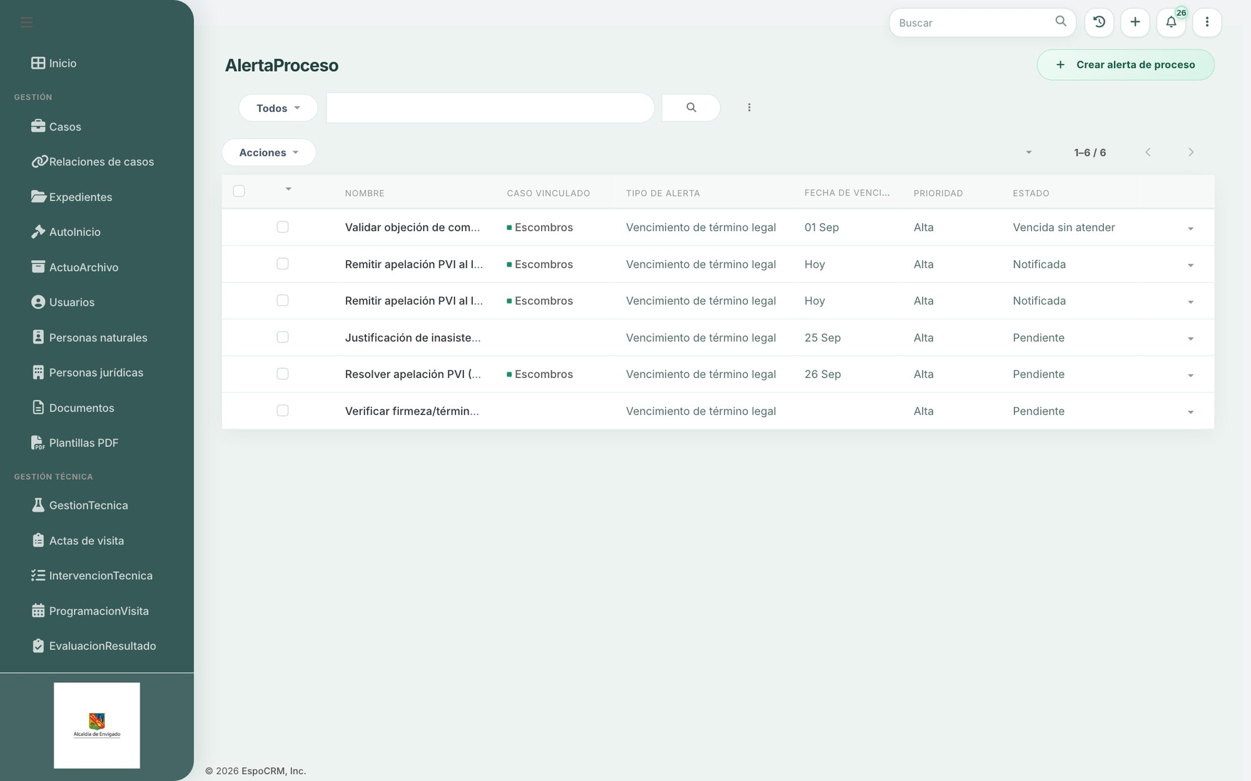
Figura 76. Alertas de proceso con plazo legal, fecha de vencimiento y estado
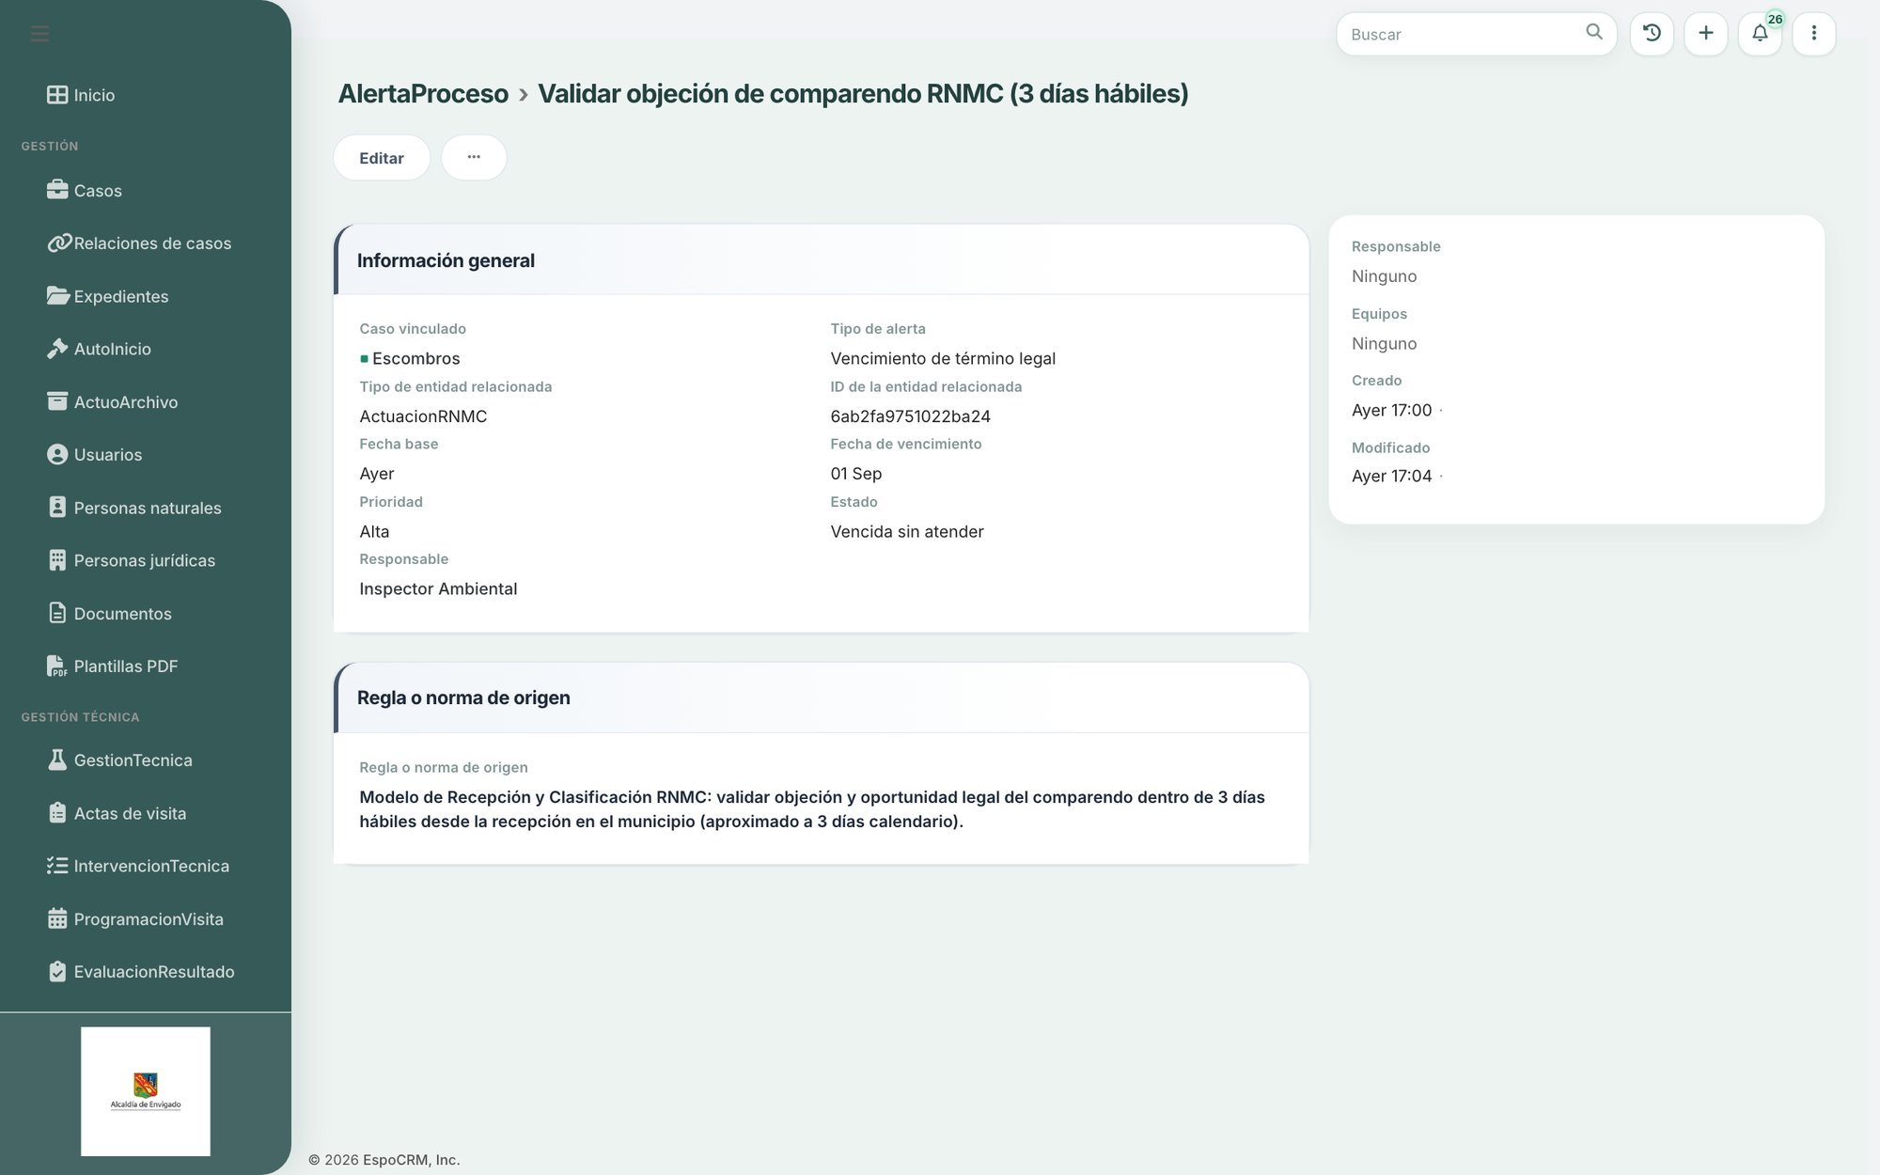
Figura 77. Detalle de una alerta: regla o norma de origen y registro relacionado

3.9 Gestión documental
El sistema genera automáticamente los PDF oficiales (formato de solicitud, acta de visita, actuo de archivo) y los asocia al caso. El módulo Documentos organiza los archivos por categoría con descarga directa. El modelo documental del repositorio ya prevé los metadatos TRD (tipo documental y serie/subserie), pero todavía no están implementados en el CRM.
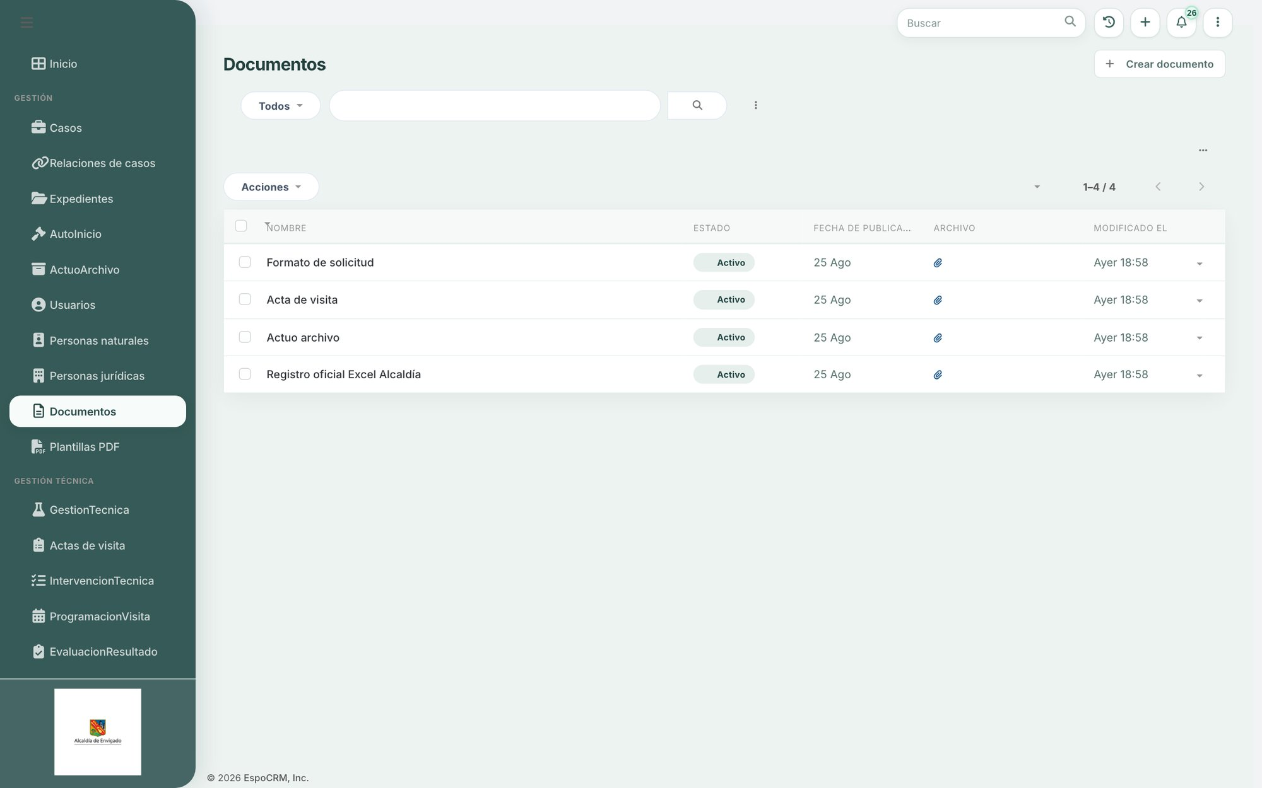
Figura 78. Módulo Documentos: plantillas y documentos por categoría
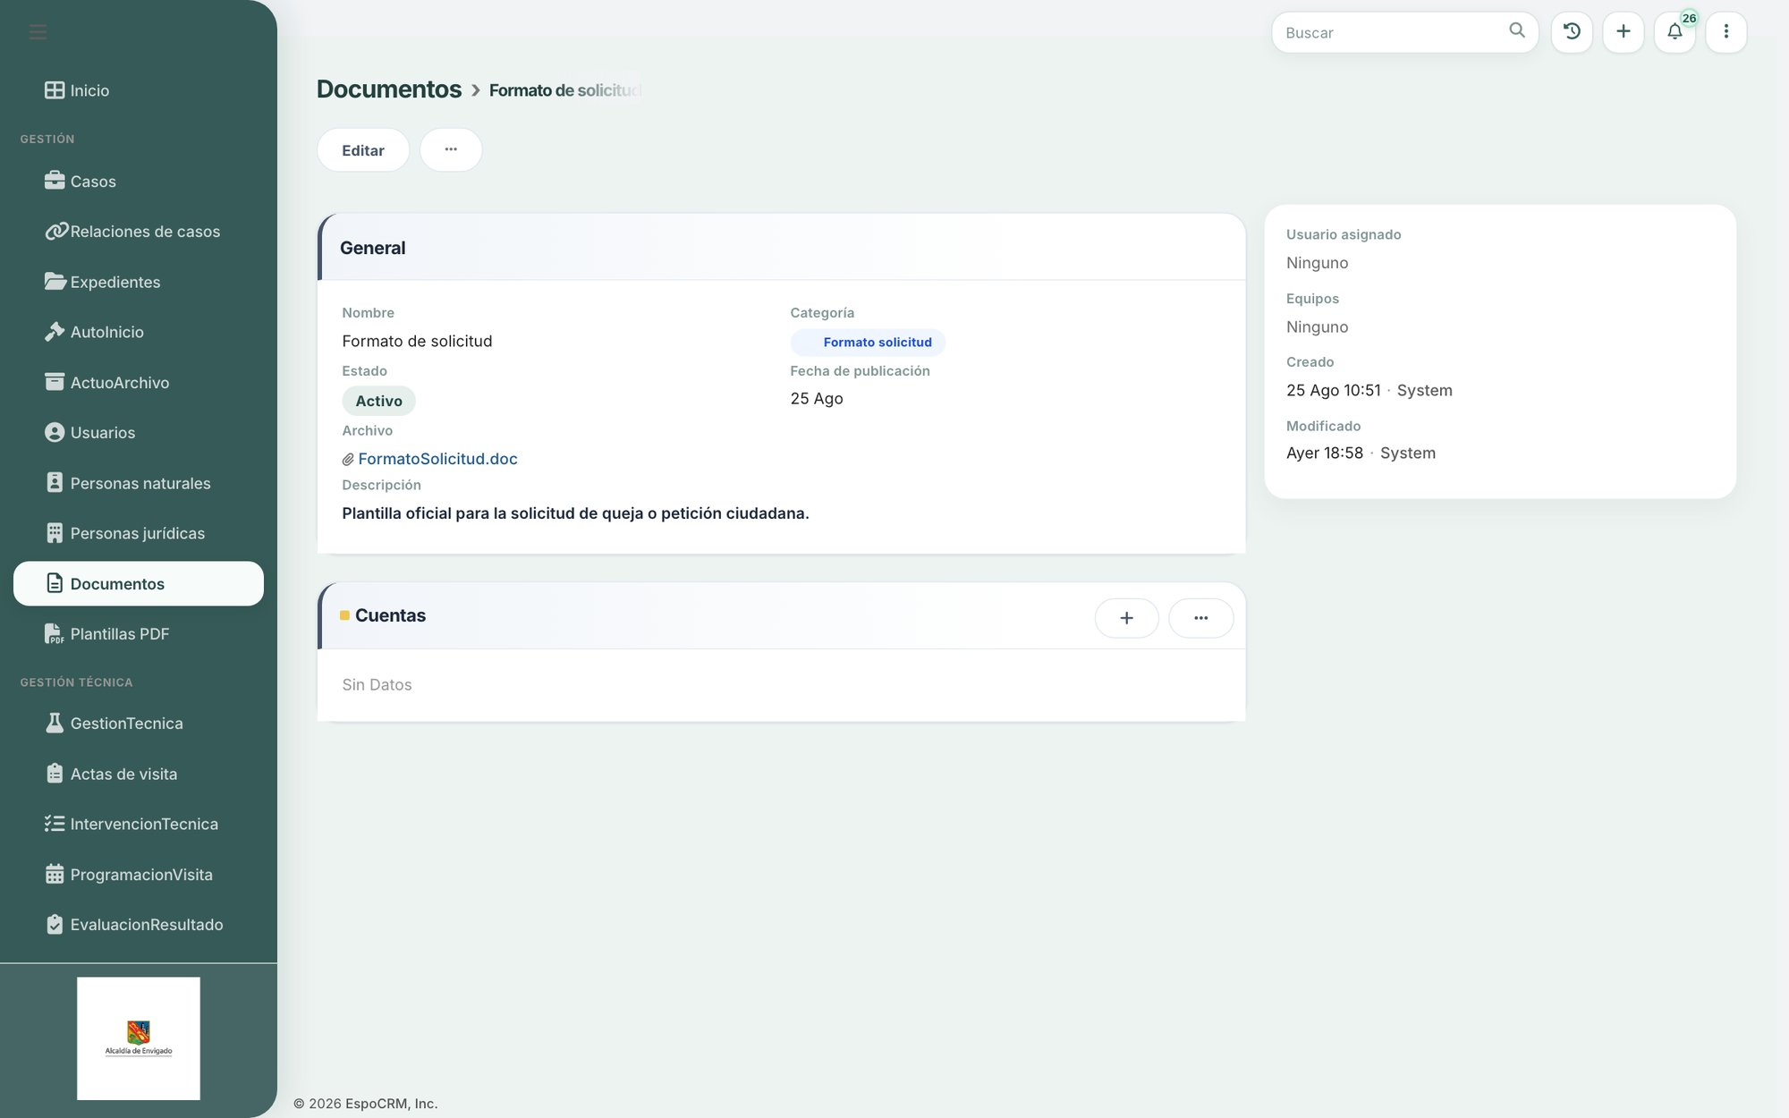
Figura 79. Detalle de un documento con archivo adjunto

3.10 Plan de implementación y estado por fase
Fase | Estado | Alcance
Fase 0 · Higiene técnica | Hecho | Unificación de hooks duplicados del Case.
Fase 1 · Núcleo | Hecho (local) | GestionTecnica, DecisionRutaJuridica, Destino, RelacionCasos; Case.status simplificado (10 → 8); roles y usuarios alineados a la matriz del modelo.
Fase 2 · Rutas jurídicas | Hecho (local) | Recursos Naturales, Ambiental Preventiva, PVA completo con sus 6 N3, Maltrato/Convivencia Animal y Canino.
Fase 2b · Inventario BPMN | Hecho 29/29 | Gestión técnica (bloque 2), PVI (bloque 3), Tesorería (bloque 4), RNMC entrante (bloque 5) y ReporteRNMC.
Menú por rol | En curso | Pasos 1 y 2 hechos (grupos por proceso y visibilidad por ACL); falta el paso 3 (vistas preseleccionadas por estado y responsable).
Notificaciones por plazos | En curso | AlertaProceso con 5 plazos legales; faltan brechas de impacto medio y bajo (remisión a autoridad, permiso canino, programación de visita, coordinación técnica).
Fase 3 · Cierre formal | No iniciada | CierreExpediente con checklist de pendientes (medidas, recursos, notificaciones).
Despliegue a producción | Pendiente | Las fases 0 a 2 están validadas en Docker local; falta la migración de estados y el despliegue en Dokploy.

3.11 Puntos pendientes de validación institucional
Según el modelo, estos puntos no deben fijarse en el código hasta recibir o validar los documentos oficiales:
- ALIB/ALIBC vigente; Formato 07 del trámite de canino de manejo especial; formatos actualizados de citación y de notificación personal.
- Oficio a la autoridad ambiental / Resolución 104; declaratoria de ejecutoria y pago; formato de cobro.
- Integraciones con Survey, DÉBORA y RNMC; serie/subserie documental para los Cases sin expediente; significado institucional de FILMA.

4. Resumen de avance por actividad contractual
La tabla resume el estado de cada actividad contractual, lo que falta para completarla y la evidencia que la soporta. Los números de figura remiten a las capturas de este informe.
Actividad contractual | Avance y evidencia descriptiva | Qué falta para completar | Evidencia / figura a adjuntar
Levantamiento de Requerimientos: realizar sesiones de diagnóstico con las áreas ambientales para definir las variables de registro y seguimiento. | 29 BPMN activos (N0–N3) modelados a partir de IV-P-004, IV-P-021, IV-P-028, la normativa vigente y la reunión del 08-09-2026, cuyos ajustes quedaron consolidados. Variables y flujo definidos en las matrices de roles, formatos, términos, tiempos y medidas (Figs. 1–38). | Acta o minuta formal de las sesiones de diagnóstico con las áreas ambientales y validación institucional de los puntos POR VALIDAR (ALIB/ALIBC, Formato 07, FILMA, DÉBORA). | Acta/minuta de sesiones de diagnóstico; acta del 08-09-2026; Figs. 1–29 (BPMN) y 30–38 (visor).
Diseño de Arquitectura: estructurar una base de datos que permita la trazabilidad completa (quién hizo qué y cuándo) de cada actuación administrativa. | Modelo de dominio v2.0 con 37 entidades y 41 relaciones, publicado en el visor. 43 entidades configuradas en el CRM. Trazabilidad con historia (stream), línea de tiempo, historial de asignaciones y datos de creación y modificación por registro. | Diagrama entidad-relación formal exportable como entregable y política de auditoría escrita (qué se audita, retención y quién consulta). | Diagrama ER/arquitectura; Fig. 36 (Modelo de datos); Figs. 49–51 (trazabilidad del caso: historia, línea de tiempo, cronograma).
Desarrollo del Módulo de Tiempos: configurar un sistema de alertas y semaforización para el control de términos legales y tiempos de gestión interna. | Semáforo, fecha de vencimiento y tarea diaria de alertas del Case operativos. Matriz de 31 relojes por proceso y tipo de trámite en el visor. AlertaProceso con 5 plazos legales y una segunda tarea diaria. | Aplicar en el CRM las reglas diferenciadas por tipo de trámite y estado para los plazos restantes (remisión a autoridad, permiso canino, programación de visita, gestión técnica) y validar los relojes POR VALIDAR. | Fig. 44 (tablero con semáforo); Figs. 76–77 (alertas de proceso); Fig. 34 (Tiempos).
Gestión Documental: garantizar la organización, indexación y almacenamiento de archivos según las tablas de retención documental (TRD) de la entidad. | PDF automáticos y módulo Documentos operativos, con categorías y descarga. Matriz de 32 formatos y soportes con etapa y carga al CRM. El modelo documental prevé los metadatos TRD y la TRD de la Inspección de Policía Ambiental ya fue recibida. | Implementación explícita conforme a la TRD: campos de serie, subserie y tipo documental en documentos y expedientes; serie para Cases sin expediente; índice documental; validación con Gestión Documental. | Figs. 78–79 (Documentos); Fig. 54 (acta con PDF); Fig. 32 (Formatos); TRD de referencia.
Interoperabilidad: asegurar que la herramienta pueda conectarse (o no genere conflictos) con los sistemas existentes de la institución, cuando aplique y se permita. | Exportación y sincronización con el Excel de la Alcaldía. RNMC modelado en ambas direcciones (ActuacionRNMC y ReporteRNMC) sin automatizar. Radicado de DÉBORA registrado manualmente en el Case. | Mapa formal de integraciones, restricciones y responsables; confirmación del mecanismo con RNMC, DÉBORA y Survey; acta de no conflicto validada con TI institucional. | Mapa de integraciones; acta con TI; Fig. 38 (RNMC); Figs. 70–71 (RNMC en el CRM).
Pruebas de Usuario (UAT): realizar pruebas piloto con funcionarios para ajustar la usabilidad antes del lanzamiento oficial. | Datos de prueba en todas las entidades (capturas de la sección 3) y 14 usuarios de prueba, uno por rol del modelo. Ajustes iterativos de usabilidad en pantallas, bandejas y menú por rol. | Sesión UAT formal con funcionarios, casos de prueba escritos, matriz de hallazgos y cierre de errores críticos; despliegue previo en producción. | Acta UAT, casos de prueba, matriz de hallazgos y evidencias de cierre; Figs. 39–42 (usuarios por rol).
Capacitación: brindar talleres de formación y entregar manuales. | Manual de usuario del CRM (MD y PDF), guía de entrega técnica (handoff) y visor BPMN como material de consulta del procedimiento. | Realizar los talleres con listas de asistencia; actualizar el manual con las entidades de las fases 1 y 2; documentar la evaluación funcional. | Listas de asistencia, manual actualizado y evidencia de evaluación.

